Мазмұны

  - Оқу жұмысының талдауы 02-33
  - Ғылыми-әдістемелік жұмысының талдауы 34-45
  - Тәрбие жұмысының талдауы 46-52
  - Психология жұмысының талдауы 53-96
  - Әлеуметтік педагогтің жұмысының талдауы 97-106
  - Кітапхана жұмысының талдауы 107-112

    - Оқу жұмысының талдауы

2023-2024 оқу жылы келесі пәндерден төмен көрсеткіш көрсеткен сыныптар мектепішілік бақылауға қойылды:
1. «Қазақстан тарихы» пәнінен: 7г, 7д сыныптары;
«Математика» пәнінен: 4 б, 4г, 5б, 5ж сыныптары;
«Орыс тілі» пәнінен: 4а, 4ә,4б, 4г, 5е,6д сыныптары;
«Физика» пәнінен: 7ә,7г,7д, 8г, 8д, 9а, 9в, 10в сыныптары;
«Ағылшын тілі» пәнінен: 2 б, 3б, 4б, 4г сыныптары;
«Химия» пәнінен: 7г, 8б, 8в,8 г, 9а, 9б, 10в сыныптары;
«Алгебра» пәнінен: 6г,7 г, 7д, 8г, 8д, 9б, 9в сыныптары;
    - Мектеп оқушыларының ҰБТ-ға қатысу және дайындық деңгейін жақсартсын.
    - Мектепте 1-11 класс оқушылары оқытылады. Оқыту тілі-аралас.
Мектеп мына режимде жұмыс істеді:
- мектепалды даярлық, 1–4 және 5–11 жалпы білім беретін сыныптар-5- күндік жұмыс аптасы;
Сабақтың басталуы:
- 1 ауысым – 08:00 басталады;
Сабақтың ұзақтығы-5 минут.
Күндізгі және апталық сабақ режимі мектеп директоры бекіткен сабақ кестесімен анықталады.
Оқу жылының ұзақтығы мектепалды сыныптарда-33 апта, 1 сыныпта-33 апта, 2-11- сыныптарда-34 апта.
Оқушылар контингенті
2023-2024 оқу жылының басында мектепте 1173 оқушы оқыды. Оқу жылының соңында оқушылар саны – 1177, оның ішінде
- 1–4 сыныптар – 499 оқушы;
- 5–9 сыныптар – 581 оқушы;
- 10–11 сыныптар -97оқушы;
- 2-үйде оқитын оқушы;
- 13- ЕБҚ бар оқушы.
2023/2024 оқу жылында сынып жиынтықтарының саны – 52.
сыныптардың орташа толымдылығы:
- 1–4 сынып бойынша-26 оқушы;
- 5–9 сынып бойынша-22 оқушы:
- 10–11 сынып бойынша-16 оқушы.

3 жылдағы оқушылар контингентінің динамикасы
(мектепалды даярлық сыныптарын есепке алмағанда)

Оқу жылы | 2021/2022  оқу жылы | 2022/2023  оқу жылы | 2023/2024  оқу жылы
Оқушылар контингенті | 1168 | 1173 | 1177
Жыл сайын оқушылар саны артып келеді.
3 жыл ішінде білім алушылар контингентінің динамикасы
Оқыту кезеңдері | 2021-2022  оқу жылы |  |  | 2022-2023  оқу жылы |  |  | 2023-2024  оқу жылы
 | саны |  | орташа толымдылық | саны |  | орташа толымдылық | саны |  | орташа толымдылық
 | оқу-р | сынып |  | оқу-р | сынып |  | оқу-р | сынып
Мектепалды сынып | 36 | 2 | 18 | 24 | 1 | 24 | 24 | 1 | 24
Бастауыш мектеп | 553 | 23 | 24 | 509 | 21 | 24 | 499 | 19 | 26
Негізгі мектеп | 537 | 25 | 21 | 590 | 27 | 22 | 581 | 27 | 22
Орта мектеп | 78 | 5 | 16 | 74 | 6 | 12 | 97 | 6 | 16
Мектеп бойынша барлығы | 1204 | 55 | 22 | 1197 | 55 | 22 | 1201 | 53 | 23

2023-2024 оқу жылында үлгерім мен білім сапасының нәтижелері

№ | класс | Оқу-р саны | Оқу озаты | Екпінділер | Бір «4» бар | Үлгерушілер | Бір «3» бар | Үлгермеушілер | Сапа % | Үлгерім %
 | 2 «А» | 26 | 8 | 12 |  |  |  |  | 77 | 100
 | 2 «Б» | 27 | 6 | 13 |  |  |  |  | 70 | 100
 | 2 «В» | 31 | 3 | 15 |  |  |  |  | 58 | 100
 | 2 «Г» | 31 | 5 | 16 |  |  |  |  | 68 | 100
 | 2 «Ә» | 27 | 4 | 15 |  |  |  |  | 70 | 100
 | 3 «А» | 20 | 6 | 10 |  |  |  |  | 80 | 100
 | 3 «Б» | 17 | 8 | 5 |  |  |  |  | 76 | 100
 | 3 «В» | 30 | 5 | 10 |  |  |  |  | 50 | 100
 | 3 «Г» | 30 | 2 | 17 |  |  |  |  | 63 | 100
 | 3 «Ә» | 17 | 4 | 10 |  |  |  |  | 82 | 100
 | 4 «А» | 28 | 6 | 13 |  |  |  |  | 68 | 100
 | 4 «Б» | 31 | 6 | 15 |  |  |  |  | 67 | 100
 | 4 «В» | 30 | 7 | 10 |  |  |  |  | 57 | 100
 | 4 «Ә» | 28 | 5 | 12 |  |  |  |  | 61 | 100
1-4 сыныптар |  | 373 | 75 | 173 |  |  |  |  | 66 | 100
 | 5 «Ә» | 21 | 3 | 10 | 1 |  |  |  | 62 | 100
 | 5 «А» | 19 | 2 | 8 |  |  |  |  | 52 | 100
 | 5 «Б» | 21 | 3 | 8 |  |  |  |  | 52 | 100
 | 5 «В» | 20 | 2 | 8 |  |  |  |  | 50 | 100
 | 5 «Г» | 20 | 1 | 8 |  |  |  |  | 45 | 100
 | 5 «Д» | 22 | 2 | 13 |  |  |  |  | 68 | 100
 | 6 «А» | 23 | 5 | 7 |  |  |  |  | 52 | 100
 | 6 «Б» | 22 | 4 | 7 |  |  |  |  | 50 | 100
 | 6 «В» | 24 | 2 | 10 |  |  |  |  | 50 | 100
 | 6 «Г» | 22 | 3 | 8 |  |  |  |  | 50 | 100
 | 6 «Д» | 20 | 2 | 7 |  |  |  |  | 45 | 100
 | 6 «Е» | 23 | 4 | 7 |  |  | 3 |  | 48 | 100
 | 7 «А» | 23 | 2 | 10 |  |  |  |  | 52 | 100
 | 7 «Б» | 22 | 1 | 11 |  |  | 1 |  | 55 | 100
 | 7 «В» | 22 | 0 | 10 |  |  |  |  | 45 | 100
 | 7 «Г» | 25 | 2 | 9 |  |  |  |  | 44 | 100
 | 7 «Д» | 27 | 1 | 13 |  |  |  |  | 52 | 100
 | 8 «А» | 23 | 1 | 8 |  |  |  |  | 39 | 100
- 8 | 8 «Б» | 23 | 4 | 8 |  |  |  |  | 52 | 100
 | 8 «В» | 26 | 4 | 7 |  |  | 1 |  | 42 | 100
 | 8 «Г» | 18 | 2 | 7 |  |  |  |  | 50 | 100
 | 8 «Д» | 18 | 0 | 8 |  |  |  |  | 44 | 100
 | 9 «А» | 22 | 5 | 6 |  |  |  |  | 50 | 100
 | 9 «Б» | 15 | 0 | 6 |  |  |  |  | 40 | 100
 | 9 «В» | 24 | 3 | 10 |  |  |  |  | 54 | 100
 | 9 «Г» | 19 | 0 | 10 |  |  |  |  | 53 | 100
- 9 | 9 «Д» | 17 | 4 | 5 |  |  |  |  | 53 | 100
5-9 сыныптар |  | 581 | 62 | 229 | 1 |  | 5 |  | 50 | 100
 | 10 «А» | 23 | 1 | 6 |  |  | 1 |  | 30 | 100
- 1 | 10 «Б» | 22 | 0 | 12 |  |  |  |  | 55 | 100
 | 10 «В» | 16 | 0 | 9 |  |  |  |  | 56 | 100
 | 11 «А» | 15 | 2 | 8 |  |  |  |  | 67 | 100
 | 11 «Б» | 13 | 3 | 6 |  |  |  |  | 69 | 100
 | 11 «В» | 8 | 0 | 6 |  |  |  |  | 75 | 100
10-11 сыныптар |  | 36 | 5 | 20 |  |  | 1 |  | 69 | 100
Мектеп бойынша жиыны |  | 1051 | 143 | 449 | 1 |  | 7 |  | 56 | 100

Барлығы:
үздік оқушылар – 143 оқушы;
екпінділер – 499 оқушы;
үлгермеушілер – 0 оқушы;
білім сапасы – 56 %;
Қорытынды: 5 «Ә» сыныпта бір оқушыда /К.Қорғанбек/ математика пәнінен бір «3» -пен шыққан (пән мұғалімі Анарбаева А.С.). 6 «Е» сыныпта 3 оқушыда /Атабаева С.,Голованова Н.,Пеньковая А./ математика пәнінен бір «3» -пен шыққан (пән мұғалімі Бимолдина Р.Ж.). 7 «Б» сыныпта бір оқушыда /Ә.Орынтай / информатика пәнінен бір «4» -пен шыққан (пән мұғалімі Базар Н.). 8 «В» сыныпта бір оқушыда /И.Мендеш / химия пәнінен бір «3» -пен шыққан (пән мұғалімі Баймуханова Ж.А..). 10 «А» сыныпта бір оқушыда /М.Молдояров / құқық негіздері пәнінен бір «3» -пен шыққан (пән мұғалімі Қызбаева А.А.). Білім сапасы 50%-дан төмен сыныптар: 5г-45%, 6д-45%, 6е-48%, 7в-45%, 7г-45%, 8а-39%, 8в-42%, 8д-44%, 9 б-40%, 10а-30%.
Ұсыныстар:
- Келесі оқу жылында білім сапасы 50 пайыздан төмен сыныптарды мектепішілік бақылауға алу.
- Бір «3»-пен,бір «4»-пен шыққан оқушылармен жазғы мектепті ұйымдастыру26-29.08 аралығында қосымша жұмыстар жүргізу керек.

2023-2024 оқу жылының қорытындысы бойынша білім алушылардың білім,
білік және дағды сапасының жай-күйі

№ | Класс | Оқушы саны | Оқу озаты | Екпін ділер | Үлгермеу шілер | Сапа % | Үлгерім %
 | 2-ші | 142 | 26 | 71 | - | 68 | 100
 | 3-ші | 114 | 25 | 52 | - | 68 | 100
 | 4-ші | 117 | 24 | 50 | - | 63 | 100
Барлығы 2–4 |  | 373 | 75 | 173 | - | 66 | 100
 | 5-ші | 123 | 13 | 55 | - | 55 | 100
 | 6-шы | 134 | 20 | 46 | - | 49 | 100
 | 7-ші | 119 | 6 | 53 | - | 50 | 100
 | 8-ші | 108 | 11 | 38 | - | 45 | 100
 | 9-шы | 97 | 12 | 37 | - | 51 | 100
Барлығы 5–9 |  | 581 | 62 | 229 | - | 50 | 100
 | 10-шы | 61 | 1 | 27 | - | 46 | 100
 | 11-шы | 36 | 5 | 20 | - | 69 | 100
Барлығы 10–11 |  | 97 | 6 | 47 | - | 55 | 100
Мектеп бойынша жиыны |  | 1051 | 143 | 449 | - | 56 | 100

3 жылдағы оқу сатылары бойынша білім сапасының көрсеткіштері

Оқыту кезеңдері | 2021-2022 оқу жылы |  | 2022-2023 оқу жылы |  | 2023-2024 оқу жылы |  | Динамика
 | Оқу-р саны | Сапа % | Оқу-р саны | Сапа % | Оқу-р саны | Сапа % | Оқу-р саны | Сапа %
1–4 сынып | 413 | 62% | 368 | 64% | 373 | 66% | +5 | +2%
5–9 сынып | 541 | 44% | 585 | 49% | 581 | 50% | -4 | +1%
10–11 сынып | 97 | 55% | 76 | 58% | 97 | 55% | +21 | -3%

Қорытынды:
- 2-4 сыныптарда 3 жылдық білім сапасында +2 % өсу бар;
- 5-9 сыныптарда 3 жылдық білім сапасында +1% өсу бар;
- 10-11 сыныптарда 3 жылдық білім сапасында -3% -ға түскен.
- 2-11 сыныптарда 3 жылдық білім сапасында +1% өсу бар.

Ұсыныстар:
- 10-11 сыныпта білім сапасы төмен оқушылармен қосымша жұмысты жандандыру керек.

Оқу жылының қорытындысы бойынша сапаны талдау

 | 2021/2022 оқу жылы | 2022/2023 оқу жылы | 2023/2024 оқу жылы | Динамика
2–4 класс
Оқушы саны | 413 | 368 | 373 | +5
Оқу озаты саны | 75 | 76 | 75 | -1
Екпінді саны | 181 | 160 | 173 | +13
Білім сапасы % | 62% | 64% | 66% | +2
5–9 класс
Оқушы саны | 541 | 585 | 581 | -4
Оқу озаты саны | 40 | 55 | 62 | +7
Екпінді саны | 199 | 230 | 229 | -1
Білім сапасы % | 44% | 49% | 50% | +1
10–11 класс
Оқушы саны | 97 | 76 | 97 | +21
Оқу озаты саны | 3 | 6 | 6 | өзг
Екпінді саны | 39 | 38 | 47 | +9
Білім сапасы % | 55% | 58% | 55% | -3
2–11 класс
Оқушы саны | 1051 | 1029 | 1051 | +22
Оқу озаты саны | 118 | 137 | 143 | +6
Екпінді саны | 419 | 428 | 449 | +21
Білім сапасы % | 52% | 55% | 56% | +1
Қорытынды:
- 2-4 сыныптарда 3 жылдық білім сапасында +2 % өсу бар;
- 5-9 сыныптарда 3 жылдық білім сапасында +1% өсу бар;
- 10-11 сыныптарда 3 жылдық білім сапасында -3% -ға түскен.
- 2-11 сыныптарда 3 жылдық білім сапасында +1% өсу бар.

Жалпы пәндер бойынша 2021-2022 оқу жылындығы білім сапасы

Пән | класс
Қазақ тілі | 2 | 3 | 4 | 5 | 6 | 7 | 8 | 9 | 10 | 11
Оқушы саны | 107 | 140 | 166 | 71 | 84 | 60 | 68 | 53 | 23 | 28
«5» | 42 | 32 | 42 | 6 | 22 | 15 | 9 | 9 | 0 | 1
«4» | 41 | 61 | 70 | 32 | 36 | 25 | 31 | 25 | 16 | 18
«3» | 24 | 47 | 54 | 33 | 26 | 20 | 28 | 19 | 7 | 9
«2»
Сапа % | 78 | 66 | 67 | 53 | 69 | 67 | 59 | 64 | 70 | 68
Үлгерім % | 100 | 100 | 100 | 100 | 100 | 100 | 100 | 100 | 100 | 100
Қазақ әдебиеті | 2 | 3 | 4 | 5 | 6 | 7 | 8 | 9 | 10 | 11
Оқушы саны |  |  |  | 71 | 84 | 60 | 68 | 53 | 23 | 28
«5» |  |  |  | 6 | 24 | 15 | 11 | 9 | 0 | 2
«4» |  |  |  | 30 | 34 | 34 | 35 | 27 | 16 | 18
«3» |  |  |  | 35 | 26 | 11 | 22 | 17 | 7 | 8
«2»
Сапа % |  |  |  | 51 | 69 | 75 | 68 | 68 | 70 | 71
Үлгерім % |  |  |  | 100 | 100 | 100 | 100 | 100 | 100 | 100
Математика/алгебра | 2 | 3 | 4 | 5 | 6 | 7 | 8 | 9 | 10 | 11
Оқушы саны | 107 | 140 | 166 | 128 | 127 | 99 | 100 | 87 | 38 | 39
«5» | 41 | 46 | 46 | 14 | 25 | 17 | 6 | 11 | 3 | 3
«4» | 44 | 57 | 69 | 63 | 51 | 34 | 41 | 30 | 22 | 18
«3» | 22 | 37 | 51 | 51 | 51 | 48 | 53 | 46 | 13 | 18
«2»
Сапа % | 79 | 74 | 69 | 60 | 60 | 52 | 47 | 47 | 66 | 54
Үлгерім % | 100 | 100 | 100 | 100 | 100 | 100 | 100 | 100 | 100 | 100
Геометрия | 2 | 3 | 4 | 5 | 6 | 7 | 8 | 9 | 10 | 11
Оқушы саны |  |  |  |  |  | 99 | 100 | 87 | 38 | 39
«5» |  |  |  |  |  | 18 | 4 | 8 | 7 | 3
«4» |  |  |  |  |  | 34 | 44 | 33 | 18 | 18
«3» |  |  |  |  |  | 47 | 52 | 46 | 13 | 18
«2»
Сапа % |  |  |  |  |  | 53 | 48 | 48 | 66 | 49
Үлгерім % |  |  |  |  |  | 100 | 100 | 100 | 100 | 100
Ағылшын тілі | 2 | 3 | 4 | 5 | 6 | 7 | 8 | 9 | 10 | 11
Оқушы саны | 107 | 140 | 166 | 128 | 127 | 99 | 100 | 87 | 38 | 39
«5» | 46 | 43 | 62 | 17 | 29 | 20 | 17 | 17 | 13 | 8
«4» | 45 | 56 | 65 | 61 | 60 | 45 | 39 | 32 | 18 | 18
«3» | 16 | 41 | 39 | 50 | 38 | 34 | 44 | 38 | 7 | 13
«2»
Сапа % | 85 | 71 | 77 | 61 | 70 | 66 | 56 | 56 | 82 | 67
Үлгерім % | 100 | 100 | 100 | 100 | 100 | 100 | 100 | 100 | 100 | 100
Орыс тілі мен әдебиет | 2 | 3 | 4 | 5 | 6 | 7 | 8 | 9 | 10 | 11
Оқушы саны |  |  |  | 71 | 84 | 60 | 68 | 53 | 23 | 28
«5» |  |  |  | 23 | 30 | 19 | 12 | 15 | 2 | 3
«4» |  |  |  | 35 | 48 | 29 | 26 | 25 | 13 | 18
«3» |  |  |  | 13 | 6 | 12 | 30 | 13 | 8 | 7
«2»
Сапа % |  |  |  | 82 | 93 | 80 | 56 | 75 | 65 | 75
Үлгерім % |  |  |  | 100 | 100 | 100 | 100 | 100 | 100 | 100
Русский язык | 2 | 3 | 4 | 5 | 6 | 7 | 8 | 9 | 10 | 11
Оқушы саны | 107 | 140 | 166 | 57 | 43 | 39 | 32 | 34 | 15 | 11
«5» | 32 | 29 | 38 | 4 | 4 | 4 | 1 | 2 | 6 | 2
«4» | 45 | 68 | 79 | 32 | 22 | 21 | 14 | 17 | 5 | 7
«3» | 30 | 43 | 49 | 21 | 17 | 14 | 17 | 15 | 4 | 2
«2»
Сапа % | 72 | 69 | 70 | 63 | 60 | 64 | 47 | 56 | 73 | 82
Үлгерім % | 100 | 100 | 100 | 100 | 100 | 100 | 100 | 100 | 100 | 100
Казахский язык и литература | 2 | 3 | 4 | 5 | 6 | 7 | 8 | 9 | 10 | 11
Оқушы саны |  |  |  | 57 | 43 | 39 | 32 | 34 | 15 | 11
«5» |  |  |  | 7 | 5 | 3 | 3 | 1 | 5 | 3
«4» |  |  |  | 30 | 19 | 21 | 13 | 10 | 5 | 5
«3» |  |  |  | 20 | 19 | 15 | 16 | 23 | 5 | 3
«2»
Сапа % |  |  |  | 65 | 56 | 62 | 50 | 32 | 67 | 73
Үлгерім % |  |  |  | 100 | 100 | 100 | 100 | 100 | 100 | 100
Қазақстан тарихы | 2 | 3 | 4 | 5 | 6 | 7 | 8 | 9 | 10 | 11
Оқушы саны |  |  |  | 128 | 127 | 99 | 100 | 87 | 38 | 39
«5» |  |  |  | 18 | 29 | 21 | 11 | 19 | 6 | 6
«4» |  |  |  | 69 | 57 | 36 | 44 | 43 | 21 | 16
«3» |  |  |  | 41 | 41 | 42 | 45 | 25 | 11 | 17
«2»
Сапа % |  |  |  | 68 | 68 | 58 | 55 | 71 | 71 | 56
Үлгерім % |  |  |  | 100 | 100 | 100 | 100 | 100 | 100 | 100
Дүниежүзі тарихы | 2 | 3 | 4 | 5 | 6 | 7 | 8 | 9 | 10 | 11
Оқушы саны |  |  |  | 128 | 127 | 99 | 100 | 87 | 38 | 28
«5» |  |  |  | 18 | 32 | 21 | 12 | 18 | 6
«4» |  |  |  | 72 | 62 | 34 | 42 | 44 | 26
«3» |  |  |  | 38 | 33 | 44 | 46 | 25 | 6
«2»
Сапа % |  |  |  | 70 | 74 | 56 | 54 | 71 | 84
Үлгерім % |  |  |  | 100 | 100 | 100 | 100 | 100 | 100
География/жаратылыстану | 2 | 3 | 4 | 5 | 6 | 7 | 8 | 9 | 10 | 11
Оқушы саны | 107 | 140 | 166 | 128 | 127 | 99 | 100 | 87 | 38 | 39
«5» | 56 | 48 | 54 | 21 | 30 | 26 | 8 | 15 | 7 | 8
«4» | 46 | 63 | 89 | 77 | 67 | 48 | 50 | 44 | 22 | 19
«3» | 5 | 29 | 23 | 30 | 30 | 25 | 42 | 28 | 9 | 12
«2»
Сапа % | 95 | 79 | 86 | 77 | 76 | 75 | 58 | 68 | 76 | 69
Үлгерім % | 100 | 100 | 100 | 100 | 100 | 100 | 100 | 100 | 100 | 100
Химия | 2 | 3 | 4 | 5 | 6 | 7 | 8 | 9 | 10 | 11
Оқушы саны |  |  |  |  |  | 99 | 100 | 87 | 38 | 28
«5» |  |  |  |  |  | 22 | 2 | 6 | 2
«4» |  |  |  |  |  | 49 | 48 | 39 | 23
«3» |  |  |  |  |  | 28 | 50 | 42 | 13
«2»
Сапа % |  |  |  |  |  | 72 | 50 | 52 | 66
Үлгерім % |  |  |  |  |  | 100 | 100 | 100 | 100
Физика | 2 | 3 | 4 | 5 | 6 | 7 | 8 | 9 | 10 | 11
Оқушы саны |  |  |  |  |  | 99 | 100 | 87 | 38 | 39
«5» |  |  |  |  |  | 17 | 6 | 5 | 1 | 2
«4» |  |  |  |  |  | 39 | 41 | 37 | 22 | 20
«3» |  |  |  |  |  | 43 | 53 | 45 | 15 | 17
«2»
Сапа % |  |  |  |  |  | 57 | 47 | 48 | 61 | 56
Үлгерім % |  |  |  |  |  | 100 | 100 | 100 | 100 | 100
Русская литература | 2 | 3 | 4 | 5 | 6 | 7 | 8 | 9 | 10 | 11
Оқушы саны |  |  |  | 57 | 43 | 39 | 32 | 34 | 15 | 11
«5» |  |  |  | 4 | 8 | 2 | 1 | 4 | 4 | 3
«4» |  |  |  | 35 | 23 | 23 | 20 | 24 | 8 | 6
«3» |  |  |  | 18 | 12 | 14 | 11 | 6 | 3 | 2
«2»
Сапа % |  |  |  | 68 | 72 | 64 | 66 | 82 | 80 | 82
Үлгерім % |  |  |  | 100 | 100 | 100 | 100 | 100 | 100 | 100

Пән | класс
Дүниетану | 2 | 3 | 4 | 5 | 6 | 7 | 8 | 9 | 10 | 11
Оқушы саны | 107 | 140 | 166
«5» | 49 | 52 | 50
«4» | 54 | 63 | 93
«3» | 4 | 25 | 23
«2» | - | - | -
Сапа % | 96 | 82 | 85
Үлгерім % | 100 | 100 | 100

Жалпы пәндер бойынша 2022-2023 оқу жылындығы білім сапасы

Пән | класс
Қазақ тілі | 2 | 3 | 4 | 5 | 6 | 7 | 8 | 9 | 10 | 11
Оқушы саны | 129 | 108 | 131 | 81 | 74 | 78 | 60 | 68 | 28 | 24
«5» | 34 | 31 | 37 | 14 | 10 | 15 | 12 | 7 | 4 | 7
«4» | 57 | 45 | 46 | 39 | 32 | 38 | 23 | 40 | 18 | 13
«3» | 38 | 32 | 48 | 28 | 32 | 25 | 25 | 21 | 6 | 4
«2»
Сапа % | 71 | 70 | 63 | 65 | 57 | 68 | 58 | 69 | 79 | 83
Үлгерім % | 100 | 100 | 100 | 100 | 100 | 100 | 100 | 100 | 100 | 100
Қазақ әдебиеті | 2 | 3 | 4 | 5 | 6 | 7 | 8 | 9 | 10 | 11
Оқушы саны |  |  |  | 81 | 74 | 78 | 60 | 68 | 28 | 24
«5» |  |  |  | 15 | 10 | 18 | 14 | 8 | 4 | 6
«4» |  |  |  | 42 | 31 | 36 | 25 | 41 | 17 | 14
«3» |  |  |  | 24 | 33 | 23 | 21 | 19 | 7 | 4
«2»
Сапа % |  |  |  | 70 | 55 | 69 | 65 | 72 | 75 | 83
Үлгерім % |  |  |  | 100 | 100 | 100 | 100 | 100 | 100 | 100
Математика | 2 | 3 | 4 | 5 | 6 | 7 | 8 | 9 | 10 | 11
Оқушы саны | 129 | 108 | 131 | 149 | 126 | 115 | 99 | 96 | 37 | 39
«5» | 44 | 36 | 38 | 37 | 19 | 24 | 15 | 4 | 6 | 5
«4» | 52 | 51 | 53 | 63 | 65 | 42 | 49 | 38 | 17 | 18
«3» | 33 | 21 | 40 | 49 | 42 | 49 | 35 | 54 | 14 | 16
«2»
Сапа % | 74 | 81 | 69 | 67 | 67 | 57 | 65 | 44 | 62 | 59
Үлгерім % | 100 | 100 | 100 | 100 | 100 | 100 | 100 | 100 | 100 | 100
Геометрия | 2 | 3 | 4 | 5 | 6 | 7 | 8 | 9 | 10 | 11
Оқушы саны |  |  |  |  |  | 115 | 99 | 96 | 37 | 39
«5» |  |  |  |  |  | 21 | 15 | 4 | 6 | 4
«4» |  |  |  |  |  | 46 | 50 | 37 | 18 | 19
«3» |  |  |  |  |  | 48 | 34 | 55 | 17 | 16
«2»
Сапа % |  |  |  |  |  | 58 | 66 | 43 | 65 | 59
Үлгерім % |  |  |  |  |  | 100 | 100 | 100 | 100 | 100
Ағылшын тілі | 2 | 3 | 4 | 5 | 6 | 7 | 8 | 9 | 10 | 11
Оқушы саны | 129 | 108 | 131 | 149 | 126 | 115 | 99 | 96 | 37 | 39
«5» | 42 | 35 | 32 | 56 | 22 | 23 | 24 | 18 | 13 | 16
«4» | 51 | 47 | 55 | 70 | 64 | 50 | 41 | 48 | 11 | 12
«3» | 36 | 26 | 44 | 46 | 40 | 42 | 34 | 30 | 13 | 11
«2»
Сапа % | 72 | 76 | 66 | 85 | 68 | 63 | 66 | 69 | 65 | 72
Үлгерім % | 100 | 100 | 100 | 100 | 100 | 100 | 100 | 100 | 100 | 100
Орыс тілі мен әдебиет | 2 | 3 | 4 | 5 | 6 | 7 | 8 | 9 | 10 | 11
Оқушы саны |  |  |  | 81 | 74 | 78 | 60 | 68 | 28 | 24
«5» |  |  |  | 34 | 27 | 12 | 14 | 11 | 12 | 4
«4» |  |  |  | 40 | 34 | 39 | 28 | 31 | 13 | 12
«3» |  |  |  | 7 | 13 | 27 | 18 | 26 | 3 | 8
«2»
Сапа % |  |  |  | 91 | 82 | 65 | 70 | 62 | 89 | 97
Үлгерім % |  |  |  | 100 | 100 | 100 | 100 | 100 | 100 | 100
Русский язык | 2 | 3 | 4 | 5 | 6 | 7 | 8 | 9 | 10 | 11
Оқушы саны | 129 | 108 | 131 | 68 | 52 | 37 | 39 | 28 | 9 | 15
«5» | 34 | 29 | 40 | 12 | 13 | 5 | 1 | 3 | 2 | 6
«4» | 57 | 53 | 60 | 30 | 29 | 15 | 24 | 16 | 5 | 5
«3» | 38 | 26 | 31 | 26 | 10 | 17 | 14 | 9 | 2 | 4
«2»
Сапа % | 71 | 76 | 76 | 62 | 81 | 54 | 64 | 68 | 78 | 73
Үлгерім % | 100 | 100 | 100 | 100 | 100 | 100 | 100 | 100 | 100 | 100
Казахский язык и литература | 2 | 3 | 4 | 5 | 6 | 7 | 8 | 9 | 10 | 11
Оқушы саны |  |  |  | 91 | 52 | 37 | 39 | 28 | 9 | 15
«5» |  |  |  | 19 | 6 | 4 | 3 | 0 | 0 | 4
«4» |  |  |  | 34 | 28 | 19 | 20 | 17 | 4 | 7
«3» |  |  |  | 38 | 18 | 14 | 16 | 11 | 5 | 4
«2»
Сапа % |  |  |  | 58 | 65 | 62 | 59 | 61 | 44 | 73
Үлгерім % |  |  |  | 100 | 100 | 100 | 100 | 100 | 100 | 100
Қазақстан тарихы | 2 | 3 | 4 | 5 | 6 | 7 | 8 | 9 | 10 | 11
Оқушы саны |  |  |  | 149 | 126 | 115 | 99 | 96 | 37 | 39
«5» |  |  |  | 41 | 27 | 23 | 24 | 13 | 13 | 7
«4» |  |  |  | 74 | 62 | 50 | 43 | 48 | 17 | 22
«3» |  |  |  | 34 | 37 | 42 | 32 | 35 | 7 | 10
«2»
Сапа % |  |  |  | 77 | 71 | 72 | 68 | 64 | 81 | 74
Үлгерім % |  |  |  | 100 | 100 | 100 | 100 | 100 | 100 | 100
Дүниежүзі тарихы | 2 | 3 | 4 | 5 | 6 | 7 | 8 | 9 | 10 | 11
Оқушы саны |  |  |  | 149 | 126 | 115 | 99 | 96 | 37 | 39
«5» |  |  |  | 46 | 21 | 21 | 22 | 14 | 8 | 8
«4» |  |  |  | 74 | 74 | 63 | 48 | 44 | 24 | 22
«3» |  |  |  | 29 | 31 | 31 | 29 | 38 | 5 | 9
«2»
Сапа % |  |  |  | 81 | 75 | 73 | 71 | 60 | 86 | 77
Үлгерім % |  |  |  | 100 | 100 | 100 | 100 | 100 | 100 | 100
География/жаратт | 2 | 3 | 4 | 5 | 6 | 7 | 8 | 9 | 10 | 11
Оқушы саны | 129 | 108 | 131 | 149 | 126 | 115 | 99 | 96 | 37 | 39
«5» | 53 | 34 | 40 | 50 | 29 | 33 | 18 | 17 | 10 | 11
«4» | 65 | 60 | 63 | 81 | 80 | 45 | 36 | 55 | 18 | 25
«3» | 11 | 14 | 28 | 18 | 17 | 37 | 24 | 24 | 9 | 3
«2»
Сапа % | 91 | 87 | 79 | 88 | 87 | 68 | 55 | 75 | 76 | 92
Үлгерім % | 100 | 100 | 100 | 100 | 100 | 100 | 100 | 100 | 100 | 100
Химия | 2 | 3 | 4 | 5 | 6 | 7 | 8 | 9 | 10 | 11
Оқушы саны |  |  |  |  |  | 115 | 99 | 96 | 37 | 39
«5» |  |  |  |  |  | 28 | 16 | 4 | 7 | 4
«4» |  |  |  |  |  | 73 | 45 | 55 | 21 | 28
«3» |  |  |  |  |  | 14 | 38 | 37 | 9 | 7
«2»
Сапа % |  |  |  |  |  | 88 | 62 | 61 | 76 | 82
Үлгерім % |  |  |  |  |  | 100 | 100 | 100 | 100 | 100
Физика | 2 | 3 | 4 | 5 | 6 | 7 | 8 | 9 | 10 | 11
Оқушы саны |  |  |  |  |  | 115 | 99 | 96 | 37 | 39
«5» |  |  |  |  |  | 23 | 18 | 7 | 4 | 2
«4» |  |  |  |  |  | 42 | 39 | 41 | 19 | 24
«3» |  |  |  |  |  | 50 | 42 | 48 | 14 | 13
«2»
Сапа % |  |  |  |  |  | 57 | 58 | 50 | 62 | 67
Үлгерім % |  |  |  |  |  | 100 | 100 | 100 | 100 | 100
Русская литература | 2 | 3 | 4 | 5 | 6 | 7 | 8 | 9 | 10 | 11
Оқушы саны |  |  |  | 68 | 52 | 37 | 39 | 28 | 9 | 15
«5» |  |  |  | 19 | 15 | 3 | 1 | 3 | 3 | 7
«4» |  |  |  | 35 | 29 | 18 | 24 | 21 | 4 | 8
«3» |  |  |  | 14 | 8 | 16 | 14 | 4 | 2 | 0
«2»
Сапа % |  |  |  | 79 | 85 | 57 | 64 | 86 | 78 | 100
Үлгерім % |  |  |  | 100 | 100 | 100 | 100 | 100 | 100 | 100

Пән | класс
Дүниетану | 2 | 3 | 4 | 5 | 6 | 7 | 8 | 9 | 10 | 11
Оқушы саны | 129 | 108 | 131
«5» | 54 | 54 | 44
«4» | 63 | 47 | 70
«3» | 12 | 7 | 17
«2» | - | - | -
Сапа % | 91 | 93 | 87
Үлгерім % | 100 | 100 | 100

Жалпы пәндер бойынша 2023-2024 оқу жылындығы білім сапасы

Пән |  | класс
Қазақ тілі |  | 2 |  | 3 |  | 4 |  | 5 |  | 6 |  | 7 |  | 8 |  | 9 |  | 10 |  | 11
Оқушы саны |  | 80 |  | 54 |  | 56 |  | 60 |  | 69 |  | 67 |  | 72 |  | 61 |  | 45 |  | 28
«5» |  | 23 |  | 19 |  | 14 |  | 9 |  | 16 |  | 7 |  | 19 |  | 15 |  | 6 |  | 6
«4» |  | 36 |  | 25 |  | 25 |  | 32 |  | 22 |  | 39 |  | 30 |  | 24 |  | 32 |  | 18
«3» |  | 21 |  | 10 |  | 17 |  | 19 |  | 31 |  | 21 |  | 23 |  | 22 |  | 7 |  | 4
«2»
Сапа % |  | 74 |  | 81 |  | 70 |  | 68 |  | 55 |  | 69 |  | 68 |  | 63 |  | 85 |  | 86
Үлгерім % |  | 100 |  | 100 |  | 100 |  | 100 |  | 100 |  | 100 |  | 100 |  | 100 |  | 100 |  | 100
Орыс тілі |  | 2 |  | 3 |  | 4 |  | 5 |  | 6 |  | 7 |  | 8 |  | 9 |  | 10 |  | 11
Оқушы саны |  | 80 |  | 54 |  | 56
«5» |  | 31 |  | 33 |  | 16
«4» |  | 37 |  | 16 |  | 23
«3» |  | 12 |  | 5 |  | 17
«2»
Сапа % |  | 85 |  | 91 |  | 70
Үлгерім % |  | 100 |  | 100 |  | 100
Қазақ әдебиеті |  | 2 |  | 3 |  | 4 |  | 5 |  | 6 |  | 7 |  | 8 |  | 9 |  | 10 |  | 11
Оқушы саны |  |  |  |  |  |  |  | 60 |  | 69 |  | 67 |  | 72 |  | 61 |  | 45 |  | 28
«5» |  |  |  |  |  |  |  | 13 |  | 20 |  | 6 |  | 16 |  | 17 |  | 5 |  | 6
«4» |  |  |  |  |  |  |  | 30 |  | 30 |  | 39 |  | 34 |  | 22 |  | 31 |  | 18
«3» |  |  |  |  |  |  |  | 17 |  | 19 |  | 22 |  | 22 |  | 22 |  | 9 |  | 4
«2»
Сапа % |  |  |  |  |  |  |  | 72 |  | 72 |  | 67 |  | 69 |  | 63 |  | 80 |  | 86
Үлгерім % |  |  |  |  |  |  |  | 100 |  | 100 |  | 100 |  | 100 |  | 100 |  | 100 |  | 100
Математика |  | 2 |  | 3 |  | 4 |  | 5 |  | 6 |  | 7 |  | 8 |  | 9 |  | 10 |  | 11
Оқушы саны |  | 142 |  | 114 |  | 117 |  | 122 |  | 134 |  | 119 |  | 108 |  | 97 |  | 61 |  | 36
«5» |  | 45 |  | 41 |  | 35 |  | 28 |  | 27 |  | 11 |  | 17 |  | 19 |  | 3 |  | 6
«4» |  | 57 |  | 51 |  | 53 |  | 48 |  | 49 |  | 63 |  | 40 |  | 37 |  | 26 |  | 19
«3» |  | 33 |  | 31 |  | 29 |  | 37 |  | 58 |  | 45 |  | 51 |  | 41 |  | 32 |  | 11
«2»
Сапа % |  | 77 |  | 75 |  | 76 |  | 62 |  | 57 |  | 63 |  | 52 |  | 57 |  | 49 |  | 70
Үлгерім % |  | 100 |  | 100 |  | 100 |  | 100 |  | 100 |  | 100 |  | 100 |  | 100 |  | 100 |  | 100
Геометрия |  |  |  |  |  |  |  |  |  |  |  | 7 |  | 8 |  | 9 |  | 10 |  | 11
Оқушы саны |  |  |  |  |  |  |  |  |  |  |  | 119 |  | 108 |  | 97 |  | 61 |  | 36
«5» |  |  |  |  |  |  |  |  |  |  |  | 11 |  | 18 |  | 17 |  | 4 |  | 6
«4» |  |  |  |  |  |  |  |  |  |  |  | 70 |  | 42 |  | 40 |  | 29 |  | 20
«3» |  |  |  |  |  |  |  |  |  |  |  | 38 |  | 48 |  | 40 |  | 28 |  | 10
«2»
Сапа % |  |  |  |  |  |  |  |  |  |  |  | 68 |  | 56 |  | 59 |  | 33 |  | 72
Үлгерім % |  |  |  |  |  |  |  |  |  |  |  | 100 |  | 100 |  | 100 |  | 100 |  | 100
Ағылшын тілі |  | 2 |  | 3 |  | 4 |  | 5 |  | 6 |  | 7 |  | 8 |  | 9 |  | 10 |  | 11
Оқушы саны |  |  |  | 114 |  | 117 |  | 122 |  | 134 |  | 120 |  | 108 |  | 97 |  | 61 |  | 36
«5» |  |  |  | 38 |  | 48 |  | 34 |  | 35 |  | 24 |  | 27 |  | 28 |  | 19 |  | 11
«4» |  |  |  | 45 |  | 45 |  | 44 |  | 51 |  | 58 |  | 38 |  | 37 |  | 25 |  | 17
«3» |  |  |  | 24 |  | 24 |  | 44 |  | 48 |  | 38 |  | 43 |  | 32 |  | 17 |  | 8
«2»
Сапа % |  |  |  | 79 |  | 80 |  | 64 |  | 64 |  | 69 |  | 61 |  | 68 |  | 71 |  | 78
Үлгерім % |  |  |  | 100 |  | 100 |  | 100 |  | 100 |  | 100 |  | 100 |  | 100 |  | 100 |  | 100
Орыс тілі мен әдебиет |  | 2 |  | 3 |  | 4 |  | 5 |  | 6 |  | 7 |  | 8 |  | 9 |  | 10 |  | 11
Оқушы саны |  |  |  |  |  |  |  | 60 |  | 69 |  | 67 |  | 72 |  | 61 |  | 45 |  | 28
«5» |  |  |  |  |  |  |  | 12 |  | 21 |  | 19 |  | 9 |  | 12 |  | 10 |  | 11
«4» |  |  |  |  |  |  |  | 24 |  | 36 |  | 37 |  | 35 |  | 34 |  | 18 |  | 13
«3» |  |  |  |  |  |  |  | 24 |  | 12 |  | 11 |  | 28 |  | 15 |  | 17 |  | 4
«2»
Сапа % |  |  |  |  |  |  |  | 60 |  | 83 |  | 84 |  | 61 |  | 74 |  | 63 |  | 86
Үлгерім % |  |  |  |  |  |  |  | 100 |  | 100 |  | 100 |  | 100 |  | 100 |  | 100 |  | 100
Русский язык |  | 2 |  | 3 |  | 4 |  | 5 |  | 6 |  | 7 |  | 8 |  | 9 |  | 10 |  | 11
Оқушы саны |  | 62 |  | 60 |  | 61 |  | 62 |  | 65 |  | 52 |  | 36 |  | 36 |  | 16 |  | 8
«5» |  | 10 |  | 9 |  | 14 |  | 10 |  | 13 |  | 13 |  | 4 |  | 5 |  | 5 |  | 3
«4» |  | 312 |  | 27 |  | 28 |  | 33 |  | 30 |  | 25 |  | 20 |  | 18 |  | 7 |  | 4
«3» |  | 21 |  | 24 |  | 19 |  | 19 |  | 22 |  | 14 |  | 12 |  | 13 |  | 4 |  | 1
«2»
Сапа % |  | 66 |  | 60 |  | 69 |  | 69 |  | 66 |  | 73 |  | 67 |  | 64 |  | 75 |  | 86
Үлгерім % |  | 100 |  | 100 |  | 100 |  | 100 |  | 100 |  | 100 |  | 100 |  | 100 |  | 100 |  | 100
Казахский язык и литература |  | 2 |  | 3 |  | 4 |  | 5 |  | 6 |  | 7 |  | 8 |  | 9 |  | 10 |  | 11
Оқушы саны |  |  |  |  |  |  |  | 62 |  | 65 |  | 53 |  | 36 |  | 36 |  | 16 |  | 8
«5» |  |  |  |  |  |  |  | 9 |  | 13 |  | 9 |  | 10 |  | 6 |  | 0 |  | 1
«4» |  |  |  |  |  |  |  | 27 |  | 25 |  | 29 |  | 12 |  | 21 |  | 13 |  | 5
«3» |  |  |  |  |  |  |  | 26 |  | 27 |  | 15 |  | 14 |  | 9 |  | 3 |  | 2
«2»
Сапа % |  |  |  |  |  |  |  | 58 |  | 58 |  | 72 |  | 61 |  | 75 |  | 81 |  | 75
Үлгерім % |  |  |  |  |  |  |  | 100 |  | 100 |  | 100 |  | 100 |  | 100 |  | 100 |  | 100
Қазақстан тарихы |  | 2 |  | 3 |  | 4 |  | 5 |  | 6 |  | 7 |  | 8 |  | 9 |  | 10 |  | 11
Оқушы саны |  |  |  |  |  |  |  | 60 |  | 69 |  | 67 |  | 72 |  | 61 |  | 45 |  | 28
«5» |  |  |  |  |  |  |  | 13 |  | 16 |  | 10 |  | 13 |  | 16 |  | 7 |  | 5
«4» |  |  |  |  |  |  |  | 24 |  | 28 |  | 34 |  | 44 |  | 30 |  | 21 |  | 19
«3» |  |  |  |  |  |  |  | 23 |  | 25 |  | 23 |  | 15 |  | 15 |  | 17 |  | 4
«2»
Сапа % |  |  |  |  |  |  |  | 62 |  | 64 |  | 66 |  | 79 |  | 75 |  | 62 |  | 86
Үлгерім % |  |  |  |  |  |  |  | 100 |  | 100 |  | 100 |  | 100 |  | 100 |  | 100 |  | 100
История Казахстана |  | 2 |  | 3 |  | 4 |  | 5 |  | 6 |  | 7 |  | 8 |  | 9 |  | 10 |  | 11
Оқушы саны |  |  |  |  |  |  |  | 62 |  | 65 |  | 53 |  | 36 |  | 36 |  | 16 |  | 8
«5» |  |  |  |  |  |  |  | 11 |  | 11 |  | 10 |  | 8 |  | 7 |  | 1 |  | 3
«4» |  |  |  |  |  |  |  | 29 |  | 31 |  | 26 |  | 11 |  | 16 |  | 11 |  | 5
«3» |  |  |  |  |  |  |  | 22 |  | 23 |  | 16 |  | 17 |  | 13 |  | 4
«2»
Сапа % |  |  |  |  |  |  |  | 65 |  | 65 |  | 68 |  | 49 |  | 64 |  | 75 |  | 100
Үлгерім % |  |  |  |  |  |  |  | 100 |  | 100 |  | 100 |  | 100 |  | 100 |  | 100 |  | 100
Дүниежүзі тарихы |  | 2 |  | 3 |  | 4 |  | 5 |  | 6 |  | 7 |  | 8 |  | 9 |  | 10 |  | 11
Оқушы саны |  |  |  |  |  |  |  | 60 |  | 69 |  | 67 |  | 72 |  | 61 |  | 45 |  | 28
«5» |  |  |  |  |  |  |  | 11 |  | 18 |  | 7 |  | 12 |  | 13 |  | 7 |  | 10
«4» |  |  |  |  |  |  |  | 29 |  | 39 |  | 41 |  | 49 |  | 32 |  | 25 |  | 16
«3» |  |  |  |  |  |  |  | 20 |  | 12 |  | 19 |  | 11 |  | 16 |  | 13 |  | 2
«2»
Сапа % |  |  |  |  |  |  |  | 67 |  | 83 |  | 72 |  | 85 |  | 74 |  | 71 |  | 93
Үлгерім % |  |  |  |  |  |  |  | 100 |  | 100 |  | 100 |  | 100 |  | 100 |  | 100 |  | 100
Всемирная история |  | 2 |  | 3 |  | 4 |  | 5 |  | 6 |  | 7 |  | 8 |  | 9 |  | 10 |  | 11
Оқушы саны |  |  |  |  |  |  |  | 62 |  | 65 |  | 53 |  | 36 |  | 36 |  | 16 |  | 8
«5» |  |  |  |  |  |  |  | 12 |  | 12 |  | 15 |  | 8 |  | 9 |  | 0 |  | 3
«4» |  |  |  |  |  |  |  | 29 |  | 30 |  | 24 |  | 12 |  | 16 |  | 12 |  | 5
«3» |  |  |  |  |  |  |  | 21 |  | 23 |  | 13 |  | 16 |  | 11 |  | 4 |  | 0
«2»
Сапа % |  |  |  |  |  |  |  | 66 |  | 65 |  | 74 |  | 56 |  | 69 |  | 75 |  | 100
Үлгерім % |  |  |  |  |  |  |  | 100 |  | 100 |  | 100 |  | 100 |  | 100 |  | 100 |  | 100
География/жаратт |  | 2 |  | 3 |  | 4 |  | 5 |  | 6 |  | 7 |  | 8 |  | 9 |  | 10 |  | 11
Оқушы саны |  | 142 |  | 114 |  | 117 |  | 122 |  | 134 |  | 119 |  | 108 |  | 97 |  | 16 |  | 8
«5» |  | 52 |  | 36 |  | 31 |  | 28 |  | 43 |  | 25 |  | 31 |  | 33 |  | 6 |  | 4
«4» |  | 62 |  | 57 |  | 66 |  | 60 |  | 58 |  | 72 |  | 53 |  | 49 |  | 6 |  | 4
«3» |  | 28 |  | 21 |  | 20 |  | 34 |  | 33 |  | 22 |  | 24 |  | 15 |  | 4 |  | 2
«2»
Сапа % |  | 80 |  | 82 |  | 83 |  | 72 |  | 75 |  | 82 |  | 78 |  | 85 |  | 75 |  | 75
Үлгерім % |  | 100 |  | 100 |  | 100 |  | 100 |  | 100 |  | 100 |  | 100 |  | 100 |  | 100 |  | 100
Химия |  | 2 |  | 3 |  | 4 |  | 5 |  | 6 |  | 7 |  | 8 |  | 9 |  | 10 |  | 11
Оқушы саны |  | 142 |  | 114 |  | 117 |  | 122 |  | 134 |  | 119 |  | 108 |  | 97 |  | 61 |  | 36
«5» |  |  |  |  |  |  |  |  |  |  |  | 13 |  | 13 |  | 13
«4» |  |  |  |  |  |  |  |  |  |  |  | 71 |  | 44 |  | 48
«3» |  |  |  |  |  |  |  |  |  |  |  | 35 |  | 51 |  | 36
«2»
Сапа % |  |  |  |  |  |  |  |  |  |  |  | 71 |  | 53 |  | 63
Үлгерім % |  |  |  |  |  |  |  |  |  |  |  | 100 |  | 100 |  | 100
Физика |  | 2 |  | 3 |  | 4 |  | 5 |  | 6 |  | 7 |  | 8 |  | 9 |  | 10 |  | 11
Оқушы саны |  | 142 |  | 114 |  | 117 |  | 122 |  | 134 |  | 119 |  | 108 |  | 97 |  | 45 |  | 28
«5» |  |  |  |  |  |  |  |  |  |  |  | 15 |  | 15 |  | 15 |  | 6 |  | 5
«4» |  |  |  |  |  |  |  |  |  |  |  | 58 |  | 42 |  | 44 |  | 21 |  | 15
«3» |  |  |  |  |  |  |  |  |  |  |  | 46 |  | 51 |  | 38 |  | 18 |  | 8
«2»
Сапа % |  |  |  |  |  |  |  |  |  |  |  | 61 |  | 53 |  | 61 |  | 60 |  | 71
Үлгерім % |  |  |  |  |  |  |  |  |  |  |  | 100 |  | 100 |  | 100 |  | 100 |  | 100
Русская литература |  | 2 |  | 3 |  | 4 |  | 5 |  | 6 |  | 7 |  | 8 |  | 9 |  | 10 |  | 11
Оқушы саны |  |  |  |  |  |  |  | 62 |  | 65 |  | 52 |  | 36 |  | 36 |  | 16 |  | 8
«5» |  |  |  |  |  |  |  | 13 |  | 18 |  | 12 |  | 4 |  | 7 |  | 2 |  | 3
«4» |  |  |  |  |  |  |  | 32 |  | 32 |  | 25 |  | 20 |  | 17 |  | 12 |  | 5
«3» |  |  |  |  |  |  |  | 17 |  | 15 |  | 15 |  | 12 |  | 12 |  | 2 |  | 0
«2»
Сапа % |  |  |  |  |  |  |  | 73 |  | 77 |  | 71 |  | 67 |  | 67 |  | 88 |  | 100
Үлгерім % |  |  |  |  |  |  |  | 100 |  | 100 |  | 100 |  | 100 |  | 100 |  | 100 |  | 100
Пән | класс
Дүниетану | 2 |  | 3 |  | 4 |  | 5 |  | 6 |  | 7 |  | 8 |  | 9 |  | 10 |  | 11
Оқушы саны | 142 |  | 114 |  | 117
«5» | 51 |  | 37 |  | 33
«4» | 71 |  | 61 |  | 73
«3» | 20 |  | 16 |  | 11
«2» | - |  | - |  | -
Сапа % | 85 |  | 87 |  | 90
Үлгерім % | 100 |  | 100 |  | 100

Қорытынды: білім сапасы 50% төмен пәндер: математика 10 сынып (49%), геометрия 10 сынып (33%).
Ұсыныстар: келесі жылы мектепішілік бақылауға 10(11) сыныптардың математика пәндерін бақылауға алу

3 жылда пәндер бойынша білім сапасына салыстырмалы талдау (%)

Орыс тілі бойынша 3 жыл бойына сапа талдауы
Оқыту кезеңдері | 2021/2022 оқу жылы | 2022/2023 оқу жылы | 2023/2024 оқу жылы | Динамика
2–4 класс | 70 | 75 | 82 | +7
5–9 класс | 58 | 66 | 68 | +2
10–11 класс | 78 | 76 | 81 | +5
Жиыны | 69 | 72 | 77 | +5

Орыс әдебиет бойынша 3 жыл бойына сапа талдауы
Оқыту кезеңдері | 2021/2022 оқу жылы | 2022/2023 оқу жылы | 2023/2024 оқу жылы | Динамика
5–9 класс | 70 | 74 | 68 | -6
10–11 класс | 81 | 89 | 81 | -8
Жиыны | 76 | 82 | 75 | -7

Орыс тілі мен әдебиеті бойынша 3 жыл бойына сапа талдауы
Оқыту кезеңдері | 2021/2022 оқу жылы | 2022/2023 оқу жылы | 2023/2024 оқу жылы | Динамика
5–9 класс | 71 | 74 | 72 | -2
10–11 класс | 70 | 93 | 75 | -18
Жиыны | 71 | 84 | 74 | -10

Қазақ тілі мен әдебиеті бойынша 3 жыл бойына сапа талдауы
Оқыту кезеңдері | 2021/2022 оқу жылы | 2022/2023 оқу жылы | 2023/2024 оқу жылы | Динамика
5–9 класс | 53 | 66 | 65 | -1
10–11 класс | 70 | 79 | 78 | -1
Жиыны | 62 | 73 | 72 | -1

Қазақ тілі бойынша 3 жыл бойына сапа талдауы
Оқыту кезеңдері | 2021/2022 оқу жылы | 2022/2023 оқу жылы | 2023/2024 оқу жылы | Динамика
2–4 класс | 70 | 68 | 75 | +7
5–9 класс | 62 | 63 | 65 | +2
10–11 класс | 69 | 81 | 86 | +5
Жиыны | 67 | 71 | 75 | +4

Қазақ әдебиеті бойынша 3 жыл бойына сапа талдауы
Оқыту кезеңдері | 2021/2022 оқу жылы | 2022/2023 оқу жылы | 2023/2024 оқу жылы | Динамика
5–9 класс | 66 | 66 | 69 | +3
10–11 класс | 71 | 79 | 83 | +4
Жиыны | 69 | 73 | 76 | +3

Математика бойынша 3 жыл бойына сапа талдауы
Оқыту кезеңдері | 2021/2022 оқу жылы | 2022/2023 оқу жылы | 2023/2024 оқу жылы | Динамика
2–4 класс | 74 | 75 | 76 | +1
5–9 класс | 53 | 60 | 58 | -2
10–11 класс | 60 | 61 | 60 | -1
Жиыны | 62 | 65 | 65 | өзг

Физика бойынша 3 жыл бойына сапа талдауы
Оқыту кезеңдері | 2021/2022 оқу жылы | 2022/2023 оқу жылы | 2023/2024 оқу жылы | Динамика
7–9 класс | 51 | 55 | 58 | +3
10–11 класс | 59 | 65 | 66 | +1
Жиыны | 55 | 60 | 62 | +2

Геометрия бойынша 3 жыл бойына сапа талдауы
Оқыту кезеңдері | 2021/2022 оқу жылы | 2022/2023 оқу жылы | 2023/2024 оқу жылы | Динамика
7–9 класс | 50 | 66 | 61 | -5
10–11 класс | 58 | 62 | 53 | -9
Жиыны | 54 | 64 | 57 | -7

Ағылшын тілі бойынша 3 жыл бойына сапа талдауы
Оқыту кезеңдері | 2021/2022 оқу жылы | 2022/2023 оқу жылы | 2023/2024 оқу жылы | Динамика
2–4 класс | 78 | 71 | 80 | +9
5–9 класс | 62 | 70 | 65 | -5
10–11 класс | 75 | 69 | 75 | +6
Жиыны | 72 | 70 | 73 | +3

Қазақстан тарихы бойынша 3 жыл бойына сапа талдауы
Оқыту кезеңдері | 2021/2022 оқу жылы | 2022/2023 оқу жылы | 2023/2024 оқу жылы | Динамика
5–9 класс | 64 | 70 | 66 | -4
10–11 класс | 64 | 78 | 81 | +3
Жиыны | 64 | 74 | 74 | өзг

Дүниежүзі тарихы бойынша 3 жыл бойына сапа талдауы
Оқыту кезеңдері | 2021/2022 оқу жылы | 2022/2023 оқу жылы | 2023/2024 оқу жылы | Динамика
5–9 класс | 65 | 72 | 71 | -1
10–11 класс | 84 | 82 | 85 | +3
Жиыны | 75 | 77 | 78 | +1

Химия бойынша 3 жыл бойына сапа талдауы
Оқыту кезеңдері | 2021/2022 оқу жылы | 2022/2023 оқу жылы | 2023/2024 оқу жылы | Динамика
7–9 класс | 58 | 70 | 62 | -8
10–11 класс | 66 | 79 | -
Жиыны | 62 | 75 | 62 | -13

Жаратыстану /География бойынша 3 жыл бойына сапа талдауы
Оқыту кезеңдері | 2021/2022 оқу жылы | 2022/2023 оқу жылы | 2023/2024 оқу жылы | Динамика
2-4 класс | 87 | 86 | 82 | -4
5–9 класс | 71 | 75 | 78 | +3
10–11 класс | 73 | 84 | 75 | -9
Жиыны | 77 | 82 | 78 | -4

Дүниетану бойынша 3 жыл бойына сапа талдауы
Оқыту кезеңдері | 2021/2022 оқу жылы | 2022/2023 оқу жылы | 2023/2024 оқу жылы | Динамика
2-4 класс | 88 | 90 | 87 | -3
Жиыны | 88 | 90 | 87 | -3

Қорытынды: Орыс тілі ,қазақ тілі,қазақ әдебиеті,физика,ағылшын тілі пәндері бойынша білім сапасын өткен оқу жылымен салыстырғанда өсу бар.Орыс әдебиеті,орыс тілі мен әдебиеті,қазақ тілі мен әдебиеті,геометрия, математика,химия пәндері бойынша білім сапасын өткен оқу жылымен салыстырғанда түсу бар.

Ұсыныстар:Білім сапасы 5-9,10-11 сыныптарда төмен көрсеткен пәндер келесі оқу жылында мектепішілік бақылауға алу керек.

9 сыныптардың қорытынды аттестаттау нәтижесі бойынша пәндер рейтингі

- 2021-2022 оқу жылындағы 9 сыныптардың мемлекеттік емтихан бойынша білім сапасының қорытындысы:

Пәндер | 9а | 9б | 9в | 9г | 9д | 9 сынып
Алгебра | 60 | 42 | 48 | 59 | 41 | 50
Орыс тілі |  |  |  | 76 | 59 | 68
Қазақ тілі | 65 | 58 | 71 |  |  | 65
Қазақ тілі мен әдебиет |  |  |  | 35 | 35 | 35
Орыс тілі мен әдебиет | 100 | 75 | 71 |  |  | 82
География-таңдау пән |  | 67 |  | 71 | 71 | 70
Қазақстан тарихы-таңдау пәні | 95 | 75 | 81 |  |  | 84
Қазақ тілі мен әдебиет-таңдау пәні |  | 67 |  |  |  | 67
Геометрия --таңдау пәні |  |  | 48 |  |  | 48
Ағылшын тілі-таңдау пәні |  |  | 100 |  |  | 100

- 2022-2023 оқу жылындағы 9 сыныптардың мемлекеттік емтихан бойынша білім сапасының қорытындысы:

Пәндер | 9а | 9б | 9в | 9г | 9 сынып
Алгебра | 52 | 36 | 43 | 50 | 36
Орыс тілі |  |  |  | 68 | 68
Қазақ тілі | 87 | 73 | 61 |  | 74
Қазақ тілі мен әдебиет |  |  |  | 68 | 68
Орыс тілі мен әдебиет | 74 | 59 | 65 |  | 66
Биология –таңдау пән | 96 |  |  |  | 96
География-таңдау пән |  |  |  | 79 | 79
Қазақстан тарихы-таңдау пәні |  | 59 | 52 |  | 56
Ағылшын тілі –таңдау пәні | 78 |  |  |  | 78

2023-2024 оқу жылындағы 9 сыныптардың мемлекеттік емтихан бойынша білім сапасының қорытындысы:

Пәндер | 9а | 9б | 9в | 9г | 9д | 9 сынып
Алгебра | 59 | 47 | 67 | 58 | 53 | 57
Орыс тілі |  |  |  | 74 | 53 | 64
Қазақ тілі | 64 | 53 | 71 |  |  | 66
Қазақ тілі мен әдебиет |  |  |  | 74 | 71 | 73
Орыс тілі мен әдебиет | 77 | 60 | 79 |  |  | 72
Биология –таңдау пән |  |  | 67 | 79 | 64 | 70
География-таңдау пән |  |  |  | 84 | 65 | 75
Қазақстан тарихы-таңдау пәні | 77 | 53 |  |  |  | 65

9 сыныптардың 3 жылдық мемлекеттік емтихан бойынша білім сапасының қорытындысы:

Пән | 2021/2022 оқу жылы |  | 2022/2023 оқу жылы |  | 2023/2024 оқу жылы
 | Үлгерімі | Білім сапасы | Үлгерімі | Білім сапасы | Үлгерімі | Білім сапасы
Орыс тілі | 100 | 68 | 100 | 68 | 100 | 64
Орыс тілі мен әдебиеті | 100 | 82 | 100 | 66 | 100 | 72
Қазақ тілі | 100 | 65 | 100 | 74 | 100 | 66
Қазақ тілі мен әдебиеті | 100 | 67 | 100 | 68 | 100 | 73
Математика | 100 | 50 | 100 | 36 | 100 | 57
Қазақстан тарихы-таңдау пәні | 100 | 84 | 100 | - | 100 | 65
География-таңдау пәні | 100 | 70 | 100 | 79 | 100 | 75
Биология-таңдау пәні | 100 | - | 100 | 96 | 100 | 70
Геометрия-таңдау пәні | 100 | 48 | - | -
Ағылшын тілі-таңдау пәні | 100 | 100 | 100 | 68
Қорытынды:Өткен оқу жылымен салыстырғанда негізгі пәндер: орыс тілі пәнінен -4 пайызға,орыс тілі мен әдебиет пәнінен 6 пайызға,қазақ тілі пәнінен 8 пайызға,математика пәнінен 11 пайызға өзгеріс бар.
Ұсыныстар: таңдау пәндерінен білім сапасына көңіл бөлу керек.

11 сыныптардың қорытынды аттестаттау нәтижесі бойынша пәндер рейтингі
- 2021-2022 оқу жылындағы 11 сыныптардың мемлекеттік емтихан бойынша білім сапасының қорытындысы:

Пәндер | 11а | 11б | 11 сынып
Алгебра | 57 | 72 | 55
Орыс тілі | 79 | 82 | 81
Қазақ тілі | 68 |  | 68
Қазақ тілі мен әдебиет |  | 73 | 73
Орыс тілі мен әдебиет
География-таңдау пән | 68 | 82 | 75
Қазақстан тарихы-таңдау пәні | 50 | 82 | 66
Қазақ тілі мен әдебиет-таңдау пәні
Геометрия --таңдау пәні
Ағылшын тілі-таңдау пәні | 64 |  | 64

2022-2023 оқу жылындағы 11 сыныптардың мемлекеттік емтихан бойынша білім сапасының қорытындысы:

Пәндер | 11а | 11б | 11в | 11 сынып
Алгебра | 54 | 73 | 73 | 67
Орыс тілі |  |  | 73 | 73
Қазақ тілі | 77 | 91 |  | 84
Қазақ тілі мен әдебиет |  |  | 80 | 80
Орыс тілі мен әдебиет | 62 | 73 |  | 68
География-таңдау пән | 85 | 91 | 100 | 92
Қазақстан тарихы-таңдау пәні | 77 | 82 | 80 | 80
Қазақ тілі мен әдебиет-таңдау пәні
Биология--таңдау пәні |  | 100 |  | 100
Ағылшын тілі-таңдау пәні |  |  | 73 | 73
Құқық негіздері-таңдау пәні |  | 91 |  | 91

2023-2024 оқу жылындағы 11 сыныптардың мемлекеттік емтихан бойынша білім сапасының қорытындысы

Пәндер | 11а | 11б | 11в | 11 сынып
Алгебра | 67 | 69 | 75 | 70
Орыс тілі |  |  | 88 | 88
Қазақ тілі | 80 | 85 |  | 83
Қазақ тілі мен әдебиет |  |  | 75 | 75
Орыс тілі мен әдебиет | 93 | 93 |  | 93
География-таңдау пән |  |  | 75 | 75
Қазақстан тарихы-таңдау пәні | 80 | 85 | 100 | 88
Қазақ тілі мен әдебиет-таңдау пәні | 80 |  |  | 80
Биология—таңдау пәні | 93 | 92 |  | 93
Ағылшын тілі-таңдау пәні | 73 |  |  | 73
Дүниежүзі-таңдау пәні | 93 |  |  | 93
Физика —таңдау пәні | 73 |  |  | 73

11 сыныптардың 3 жылдық мемлекеттік емтихан бойынша білім сапасының қорытындысы:

Пән | 2021/2022 оқу жылы |  | 2022/2023 оқу жылы |  | 2023/2024 оқу жылы
 | Үлгерімі | Білім сапасы | Үлгерімі | Білім сапасы | Үлгерімі | Білім сапасы
Орыс тілі | 100 | 81 | 100 | 73 | 100 | 88
Орыс тілі мен әдебиеті |  |  | 100 | 68 | 100 | 93
Қазақ тілі | 100 | 68 | 100 | 84 | 100 | 83
Қазақ тілі мен әдебиеті | 100 | 73 | 100 | 80 | 100 | 75
Алгебра және анализ бастамалары | 100 | 55 | 100 | 67 | 100 | 70
Қазақстан тарихы | 100 | 66 | 100 | 80 | 100 | 88
География-таңдау пәні | 100 | 75 | 100 | 92 | 100 | 75
Биология-таңдау пәні |  |  | 100 | 100 | 100 | 93
Дүниежүзі тарихы-таңдау пәні |  |  |  |  | 100 | 93
Ағылшын тілі –таңдау пәні | 100 | 64 | 100 | 73 | 100 | 73
Физика-таңдау пәні |  |  |  |  | 100 | 73
Қазақ әдебиеті-таңдау пәні |  |  |  |  | 100 | 100
Қазақ тілі мен әдебиеті-таңдау пәні |  |  |  |  | 100 | 80
Құқық негіздері-таңдау пәні |  |  | 100 | 91
Қорытынды: Өткен оқу жылымен салыстырғанда негізгі пәндер: орыс тілі пәнінен 15 пайызға,орыс тілі мен әдебиет пәнінен 25 пайызға,қазақ тілі пәнінен 1 пайызға, алгебра және анализ бастамалары пәнінен бір пайызға өзгеріс бар.

Ұсыныстар: таңдау пәндерінен білім сапасына көңіл бөлу керек.

Қорытынды аттестаттауды талдау

Оқу жылы | 2021/2022 оқу жылы | 2022/2023 оқу жылы | 2023/2024 оқу жылы | Динамика
Түлектер | 39 | 39 | 36 | -3
Білім сапасы % | 51 | 56 | 69 | +13
Үздік аттестат | - | - | 2 | +2
Алтын белгi | 1 | 1 | 2 | +1
Қорытынды:
- Өткен оқу жылымен салыстырғанда оқушылар саны 3 оқушыға кем;
- Білім сапасы +13 пайызға көтерілді;
- Үздік аттестат 2 оқушы иеленді.
- Алтын белгіге бітірген оқушылар 1 оқушыға артық.
Ұсыныстар: 2024-2025 оқу жылында білім сапасын көтеру үшін олқылықтармен жұмыс жасау керек.

Оқушылардың БІД деңгейін бақылау
Мақсаты:
оқушылардың БІД деңгейін бақылау, білім сапасын арттыру бойынша мұғалімдердің жұмысы;
білім сапасын арттыруға теріс әсер ететін факторларды анықтау.
Білім сапасын бақылау және мониторинг бағыттар бойынша жүргізілді:
әкімшілік;
аралық;
жыл қорытындысы;
бақылау, практикалық, зертханалық жұмыстар кестесін орындау;
қорытынды аттестаттау.
Бақылаудың әр түрінің қорытындысы бойынша анықтамалар дайындалып, жұмыс кеңестері мен педагогикалық кеңестер өткізілді.
Қорытынды. Негізінен 2023/2024 оқу жылына қойылған міндеттер орындалды. Оқу үлгерімі – 100%, сапасы 56% (өткен оқу жылымен салыстырғанда 1 пайызға жоғары).
Ұсыныстар:
- мұғалімдер үлгерімі төмен және оқуға ынтасы төмен оқушылармен жеке жұмыс нысандарын жетілдіру;
- оқушылардың біліміндегі олқылықтарды жою бойынша жұмысты күшейту;
- ӘБ жұмыс жоспарына пәндер бойынша білім сапасының мониторингі бойынша сұрақтар енгізу.

Үлгерімі төмен оқушылармен жұмыс

Мақсаты:
білімдегі олқылықтарды жою бойынша жеке жұмысты бақылау;
үлгерімі төмен оқушылармен жұмысты консультациялар, оқытушылардың жұмысы, олардың қатысуы бойынша тексеру;бір жыл ішінде үлгермеген оқушыларды анықтау, үлгермеу себебін талдау.
Үлгерімі төмен оқушылар кіріс бақылау (мектеп курсына бақылау бөлімдері) жүргізілгеннен кейін анықталады, кеңестер мен педагогикалық кеңестерде: сабақтардағы жеке жұмыс арқылы олқылықтарды жою, білім алушылардың ата-аналарымен байланыс туралы, танымдық қызметке деген ынтаны арттыру туралы мәселелер талқыланады.
Үлгермеу себептері: интеллекттің әлсіз дамуы, есте сақтау қабілетінің нашарлығы, баланың психикалық және эмоционалдық даму ерекшеліктері, танымдық қызығушылықтардың болмауы және оқуға деген ынтаның төмендігі, білімдегі олқылықтар, оқу жұмысының дағдылары дамымаған, мектептен тыс ортаның (отбасы, құрдастар) теріс әсері.
Пән мұғалімдері сабақтарда оқытуда сараланған тәсілді жүзеге асыра отырып, үлгерімі төмен білім алушылармен жеке жоспар бойынша жұмыс істейді.
Қорытынды. Үлгерімі төмен оқушылармен жұмыс жүйелі түрде жүргізіледі, үлгерімсіздіктің алдын алу үшін мұғалімдер жұмыс істейді, оның себебін анықтайды және білім алушыларға келеңсіздіктерді жоюға көмектеседі.
Ұсыныстар: үлгерімі төмен оқушыларға мінездеме жасау, себептерін анықтау, осы оқушылар үшін жетістікке жету жолдарын анықтау, оқушы, мұғалім, ата-аналармен байланыста жұмыс істеу қажет.
Ата-аналармен жұмысты талдау
Мектепте ата-аналармен жұмыстың негізгі формалары ата-аналар жиналысы (класстық және жалпы мектеп бойынша); класс жетекшілерінің ата-аналарымен және мектеп әкімшілігімен жеке әңгімелесу. Өткен оқу жылында төрт ата-аналар жиналысы өткізілді: қыркүйек – ұйымдастырушылық, желтоқсан – бірінші жартыжылдықтың қорытындысы, ақпан – қорытынды аттестаттау ерекшеліктері, мамыр – оқу жылының аяқталу қорытындысы (ақпан, сәуір – жалпы мектеп бойынша бітіруші класстардың ата-аналары үшін).
9 және 11 класс оқушыларының ата-аналар жиналысы маңызды және қажетті болып табылады, онда мектеп әкімшілігі ата-аналарға балаларын одан әрі білім алу жолына бағыттайды. Сонымен қатар, ата-аналар 2024 жылы ҰБТ өткізу тәртібімен таныстырылды, оларға негізгі және жалпы орта білім туралы аттестат алу талаптары түсіндірілді.
Ата-аналар жиналысы класс жетекшісінің оқушылардың ата-аналарымен жақсы жұмыс жасағанын көрсетті. Мектепте үлгерімі төмен оқушылардың ата-аналарымен және бағдарламаны орындай алмай жүрген оқушылардың ата-аналарымен тұрақты жұмыс жүргізілуде. Бұл жұмыс класс жетекшілерімен және мектеп әкімшілігімен әңгімелесу түрінде де жүргізіледі.

2024/2025 оқу жылындағы міндеттер
Мектептің педагогикалық ұжымының нақты мүмкіндіктерін ескере отырып, проблемаларды педагогикалық талдау негізінде мектептің педагогикалық ұжымы жаңа оқу жылына арналған міндеттер айқындалды, олар:
- инновациялық технологияларды дамыту мен игеру, мектепті дамыту бағдарламасын іске асыруды қамтамасыз ету үшін қажетті жағдайларды (ұйымдастырушылық, кадрлық, материалдық-техникалық, уәждемелік, нормативтік) жасауды жалғастыру;
- әр оқушының табысты оқуы үшін қолайлы жағдай жасау жұмысын жақсарту;
- барлық пәндер бойынша білім деңгейін және 100% үлгерімді сақтау;
- білім сапасын арттыру бойынша жұмысты жалғастыру;
- сапалы мектептегі білім мазмұны бойынша жұмысты жалғастыру;
- мұғалімдердің кәсіби шеберлік деңгейін арттыру;
- сабақта жаңа білімді меңгеру бойынша жұмыс жасау кезінде оқушылардың құзыреттілік және жүйелік-белсенділік тәсілдерін жүзеге асыру;
- оқу технологияларын белсенді енгізу және сабақ уақытында және сабақтан кейін әртүрлі жобалық және зерттеу жұмыстарын ұйымдастыру арқылы ынталы балалармен жұмыс жүйесін жетілді.

Мектептің білім саласына
«SWOT» талдау

Күшті жақтары | Әлсіз жақтары | Мүмкіндіктер | Тәуекелдер
Оқу-әдістемелік қызметті жүзеге асыру
Қазіргі таңда мектепте жалпы білім беретін барлық сыныптар жаңартылған білім беру жүйесі бойынша оқытылады | Мектептегі білім сапасын бағалаудың ішкі жүйесінің болмауы | Ата-аналарды мектепішілік іс-шараларға қатысуға тарту;
Мектептегі білім сапасы көрсеткіші мемлекеттік бағдарламада көрсетілген талаптарға сай келеді. Одан бөлек мектепте жыл сайын «Алтын белгіге» және «Үздік аттестатқа» бітіретін оқушыларымыз бар. | Оқушылардың мотивациясының төмендігі. | Қосымша дамыту курстарына оқушыларды тарту. | Ата-аналардың жауапкершілігінің төмендігі.
ҰБТ бойынша оқушылардың көрсеткіштерінің жақсы деңгейі. | Оқушылардың ҰБТ-ға толық қатыспауы. | Дамыта оқытудың инновациялық технологияларын енгізу.
Жоғары оқу орындары, колледждермен меморандумның болуы. | Жас мамандардың тәжірибесінің аздығы. | Жоғары сынып оқушыларының мамандық таңдауына ықпал ету.
Мектепте оқушыларды білім сапасын өз бетінше бағалауға дайындау жүйесі құрылды және енгізілуде.  Күндізгі және сырттай оқу нысандарында өздігінен білім алуға және біліктілігін арттыруға мүмкіндік бар.  Оқушыларды мемлекеттік емес оқу орындарына, күндізгі пәндік олимпиадалар мен жарыстарға сапалы дайындағаны үшін мұғалімдерді марапаттау жүйесі құрылды. | Барлық мектеп мұғалімдері оқытудың тәсілдерін өзгертуге моральдық тұрғыдан дайын емес.  ОББ енгізу кезінде білім беру жүйесін өзгертуге қатысты кейбір мұғалімдердің консервативті көзқарасының болуы.  Пәндерді тереңдетіп оқытатын сыныптар, сондай-ақ бастауыш және орта деңгейлерде бейіндік сыныптар жоқ. | Мектептің барлық мұғалімдері БЖК-дан дер кезінде өтеді. | Ынтымақтастыққа дайын емес ата-аналардың мектепке жоғары талаптары.
Ерекше білім беру қажеттіліктері бар балаларды оқыту үшін ішінара кедергісіз орта үшін жағдайлар жасалды;  Кейбір мұғалімдер инклюзивті білім беру курсын аяқтады | Мұғалімдердің кәсіби білімінің жеткіліксіздігі; | Осы бағыттағы біліктілікті арттыру курстарына қатысу;  Инклюзивті білім беру бойынша вебинарлар мен семинарларға қатысу
Жоғары сапалы білімге қол жеткізу үшін материалдық-техникалық базаны нығайту бойынша жүйелі жұмыстар жүргізілуде. | Тозған мектеп жиһазы, спорттық құрал-жабдықтар, зертханалық жабдықтардың жеткіліксіздігі, көрнекі материалдардың жетіспеушілігі | Мектепті дамыту мәселелерін шешуге әлеуметтік серіктестерді тарту, Қамқоршылық кеңесінің жұмысын жандандыру | Бюджеттен тыс қаржыландырудың жеткіліксіздігі.

- Ғылыми-әдістемелік жұмысының талдауы

2023-2024 оқу жылында мектептің педагогикалық ұжымы келесі бағыттар бойынша жұмыс жасады.

1.Педагогикалық кеңестің жұмысы
2.Әдістемелік кеңес пен мектеп әдістемелік бірлестіктерінің қызметі
3.Мұғалімдердің штаттық құрамы.Мұғалімдердің біліктілігін арттыру,олардың өзін-өзі тәрбиеленуі.
4.Жас мұғалімдермен жұмы (тәлімгерлік)
5.Мұғалімдерді аттестаттау
6.Мұғалімдердің біліктілігін арттыру.Педагогикалық тәжірибені жалпылау.
7.Дарынды оқушылармен жұмыс.Оқушылар мен мұғалімдердің ғылыми-зерттеу қызметі.

Тақырыбы: білім беру кеңістігін жетілдіру,оқушының жетістігін қамтамасыз ету арқылы педагогтердің кәсіби біліктілігін арттыру.
Мақсаты: оқу және кәсіптік қызметтің жоғары деңгейін қамтамасыз етуге бағытталған жалпы білім беру ортасын дамыту.
Келесі тапсырмалар:
1.Мүғалімнің жұмысын үздіксіз диагностикалау процесін жетілдіру.
2.Мұғалімдердің өзіндік жұмысын рефлексиялық талдау құрастыру дағдыларын дамыту.
3.Бақылау әдістері бойынша кәсіби әдебиеттер оқу.
4.Білім сапасын арттыру.
5.Жас маманның табысты кәсіби дамуы.
6.Санаты бар мұғалімдердің үлес салмағын арттыру.
7.Мұғалімнің шығармашылық қызметінің нәтижелерін жалпылау және тарату.
8.Дарынды балаларды анықтау және олардың дамуына қолайлы жағдай жасау.
9.Мұғалімдердің зерттеушілік қызметін дамыту.

1.Педагогикалық кеңестің жұмысы.
2023-2024 оқу жылында педагогикалық кеңес жұмысы бір оқу жылына әзірлеіп,мектеп директоры бекіткен жоспар бойынша жүргізілді.Жыл ішінде педагогикалық кеңестің 9 жоспарлы отырысы өтті.Келесі тақырыптық педагогикалық кеңестер өткізілді:2022-2023 оқу жылының қорытындысын талдау,2023-2024 оқу жылында білім беру бағдарламаларын іске асыру шарттары, «Оқытудың белсенді әдістері», «Оқу прцесінде пәндердің мотивациялық сапасын дамыту арқылы негізгі құзыреттіліктерін қалыптастыру», «Заманауи мектептегі рухани-адамгершілік және патриоттық тәрбиенің ресурсы ретінде сыныптан тыс жұмыстардың моделі», 1-4 сынып оқушыларын сыныптан сыныпқа көшіру,5-10 сынып оқушыларын емтиханға жіберу, 9,11 сынып оқушыларын қорытынды аттестацияға қабылдау, 5-10 сынып оқушыларын сыныптан –сыныпқа көшіру, 2023-2024 оқу жылындағы білім беру қызметінің қорытындысы.

Қорытындылар мен ұсыныстар:
1.Келесі оқу жылында білім сапасына аса көңіл бөлу.
2.Әр педагогикалық кеңесте оқушылардың тәрбиелеу мәселелері қарастырылсын.

2.Әдістемелік кеңес пен мектеп әдістемелік бірлестіктерінің қызметі:
Мектептің әдістемелік кеңесі мектептегі оқу,әдістемелік,тәжірибелік-эксперимент жұмыстарына қолдау көрсететін мектептің әдістемелік қызметінің негізгі құрылымдық бөлімшесі болып табылады.Биылғы оқу жылында 9 әдістемелік бірлестік жұмыс жүргізді: қазақ тілі мен әдебиеті (жетекшісі: Шайхыстан А.А.),орыс тілі мен әдебиеті (Рахимберлина А.А.), ағылшын тілі (Султангазиева Г.Ж.), химия, биология, география (Садманова И.С.), математика,информатика,физика (Базар Н), тарих,дене шынықтыру,көркем еңбек (Койшигарина Г.К.), бастауыш сынып орыс (Ишанкулова С.К.), бастауыш сынып қазақ (Сатбаева З.Б), сынып жетекшілер әдістемелік бірлестік жетекшісі (Сержанова У.У.).
Әдістемелік бірлестіктердің тақырыптары: жаратылыстану пәндеріндегі оқытуда белсенді әдістерінің қолдану арқылы оқушыны жетістікке жеткізу;білім алушыларға пән бойынша алған білім,біліктілі және дағдыларын күнделікті өмірде қолдану; оқушылардың жалпы оқу біліктілігі мен дағдыларын қалыптастыру,білім сапасын жоғарылату құралы ретінде жұмыс барысында жаңа әдістерді қолдану.
Пәндік онкүндіктер
Мақсаты:Оқушыларды танымдылық-шығармашылық ойлау әрекетін қалыптастыруы жолындағы оқу-тәрбие үдерісін сапалы ұйымдастыру.
№ | Пәндер | Мерзімі | Жауапты
1 | Бастауыш сынып (орыс,қазақ) | Қаңтар | Ишанкулова С.К.  Сатпаева З.Б.
2 | Қазақ тілі мен әдебиеті | Наурыз | Шайхыстан А.А.
3 | Орыс тілі мен әдебиеті | Наурыз | Рахимберлина А.А.
4 | Ағылшын тілі | Ақпан | Султангазиева Г.Ж.
5 | Химия,биология,география | Сәуір | Садманова И.С.
6 | Физика,информатика,математика | Желтоқсан | Базар Н
7 | Тарих,дене шынықтыру,көркем еңбек | Желтоқсан | Койшыгарина Г.К.
Жыл бойы 7 әдістемелік бірлестік жұмыс жасап,кестеде көрсетілген айларда пәндер бойынша апталықтар өткізді. Апталықта ашық сабақтармен бірге сыныптан тыс іс-шаралар да өткізілді.Апталықтың жоспары құрылып,директормен бекітілді. Апталықтың ашылуымен жабылуында жоспарға сай іс-шаралар толығымен өтті. Жабылуында апталыққа қатысқан оқушылар марапатталып,соныңда концерттік бағдарламалар қойылды. Оқушылар ашық сабақтар мен бірге іс-шараларға өте белсенді қатысты.
Әдістемелік семинарлар, коучингтер және отырыстар.

№ | Мазмұны | Мерзімі | Әдістер | Жауапты
1 | Оқушылардың білімдегі олқылықтарды жоюдағы мұғалімдер арасындағы қиындықтарды анықтауға арналған әдістемелік отырысы | Тоқсан сайын | ӘБ отырысы | ӘБ жетекшілері
2 | Коучинг «Сабақты жобалауда ашық білім беру платформалары мен қызметтерін пайдалану» | Қыркүйек | Коучинг | Жакенова К.А.
3 | «Белсенді және интерактивті әдістерді сабақта қолдану» жас мамандармен | Қазан | Семинар | Жакенова К.А.
4 | Коучинг «Инклюзивті білім беру:проблемалары мен болашағы» | Қараша | Коучинг | Жекенова Б.Т.  Султангазиева Г.Ж.
5 | Қалалық семинар: «Мектепте қашықтан білім беру кезінде оқытудың инновациялық технологиялар элементтерін пайдалану» | Ақпан | Семинар | Аушахманова Г.Е.  Жакенова Б.Т.

Оқу жылының басынан бастап,жоспарға сай семинарлар мен коучингтер өткізілді. Семинарлар мен коучингтер сабақтан тыс уақытта өткізіліп отырылды. Мұғалімдер семинарлар мен коучингтерге белсене қатысып,өз тәжірибелерімен бөлісті. Сонымен қатар мектепішіліктен басқа қалалық семинарда да аттестациядан өтетін мұғалімдер ашық сабақтар өткізді. Қалалық семинарға қала көлеміндегі мұғалімдер қатысып,семинардан алған әсерлерін жақсы деңгейде өткенің жеткізіп,өз ойларымен бөлісті.
Қорытындылармен ұсыныстар:
- Мектепішілік семинарлар мен коучингтер әр тоқсан сайын жүйелі түрде өткізіліп отырсын;
- Қалалық,облыстық,республикалық семинарларға белсене қатысу;

3.Мұғалімдердің штаттық құрамы.Мұғалімдердің біліктілігін арттыру,олардың өзін-өзі тәрбиелеуі.
Мектепте жыл басында -91 мұғалім жұмыс істесе, соңында 85 мұғалім жұмыс жасады. Оның ішінде 8 мұғалім тубдиспансерден.
Мектеп әкімшілігі: директор,директордың оқу ісі жөніңдегі орынбасары- 2, ғылыми-әдістемелік орынбасары-2, тәрбие ісі жөніндегі орынбасары-2, психолог-1, әлеуметтік педагог-1, кітапханашы-2. Педагогикалық кадрлардың орташа жасы-45 жас. Зейнеткерлер-2. Жас мамандар -11, оның ішінде 1 жылға дейін жас маман -3 , тәлімгерлер саны-3.

Соңғы 3 жылдағы білім деңгейі бойынша

 | 2021-2022 оқу жылы |  |  | 2022-2023 оқу жылы |  |  | 2023-2024 оқу жылы
 | Саны | % |  | Саны |  | % | Саны | %
Мұғалімдер саны | 83 |  |  | 83 |  |  | 85
Жоғары білімді | 76 |  | 91,6 | 81 | 97,5 |  | 81 | 95,2
Арнайы орта білімді | 7 |  | 8,4 | 2 | 2,4 |  | 4 | 4,7
Магистрлар | 10 |  | 12 | 16 | 19,3 |  | 20 | 23,5
Кестедегі мәліметтерден жоғары білімді мұғалімдер мен магистрлер саны жылдан жылға артып келе жатқанын байқауға болады.

Еңбек өтілі бойынша 2023-2024 мұғалімдерінің сандық және сапалық құрамы

Педагогикалық өтілі | 2021-2022 жж | 2022-2023 жж | 2023-2024жж
3 жылға дейін | 7 | 8 | 11
3 жылдан 10 жылға дейін | 14 | 14 | 15
10 жылдан 15 жылға дейін | 10 | 8 | 11
15 жылдан 20 жылға дейін | 14 | 14 | 15
20 жылдан жоғары | 36 | 39 | 33
барлығы | 81 | 83 | 85

Мұғалімдердің көпшілігінің еңбек өтілі 20 жылдан астам.

Соңғы 3 жылдағы біліктілік санаттары бойынша

 | 2021-2022жж | 2022-2023жж | 2023-2024жж
Мектептегі барлығы | 83 | 83 | 85
Педагог -шебер | 1 | 1 | 1
Педагог-зерттеуші | 9 | 11 | 12
Педагог-сарапшы | 17 | 16 | 13
Педагог-модератор | 14 | 22 | 19
Екінші санатты | 6 | 1 | 1
Бірінші санатты | 5 | - | -
Жоғары санатты | 6 | - | -
Педагогтер | - | 33 | 37

Біліктілік санаттары бар мұғалімдердің жалпы саны 43 мұғалім (50,5 %).Оқу жылының басында 31.08.2023 10 мұғалім біліктілік санатын алды. Педагог-зерттеуші-2, педагог-сарапшы 2, педагог-модератор-6. Әкімшілік арасында басшы-ұйымдастырушы 1 –мектеп директоры алды. Әкімшіліктен екінші санатты басшының орынбасары -3.

Біліктілікті арттыру курстарынан өткен мұғалімдер саны 3 жылғы

Бағыттар бойынша курстар | 2021-2022жж | 2022-2023жж | 2023-2024жж
Пәндік курстар | 32 | 35 | 20
Тәлімгерлік | 0 | 0 | 1
Жаhандық құзыреттік | 0 | 2 | 1

Мектеп әдістемелік жұмыстың маңызды бағыты: мұғалімдердің үнемі кәсіби біліктілігін арттыру және олардың өздігінен білім алуы болды. Биылғы оқу жылында біліктілік арттыру курстары оффлайн форматта «Өрлеу» БАҰОАҚ өтті.

2023-2024 оқу жылындағы аудандық олимпиадаға қатысқан оқушылар тізімі

№ | Оқушының аты-жөні | Пәні | Сыныбы | Орыны | Пән мұғалімі
1 | Нұрхамит Дамир | Тарих | 5 | Грамота | Ақылбаев А.Ж,
2 | Жанбатырова Назым | Тарих | 11 | 3 | Койшыгарина Г.К.
3 | Елюбай Мади | Тарих | 8 | Грамота | Койшыгарина Г.К.
4 | Жалел Қарлығаш | Қазақ тілі | 9 | 3 | Аушахманова Г.Е.
5 | Арыстанбаева Дидара | Қазақ тілі | 10 | 3 | Шайхыстан А.А.
6 | Балябина Вероника | Қазақ тілі | 11 | 1 | Дюсекеева Д.К.
7 | Жубалдыков Нурхан | Математика | 11 | 3 | Жекнова Б.Т.
8 | Кайркенова Жасмина | Математика | 5 | 3 | Анарбаева А.С.
9 | Соколов Данил | Математика | 6 | Грамота | Бимолдина Р.Ж.
10 | Жакуда Аянару | Математика | 7 | 3 | Шугайв Ж
11 | Әбіл Нұрмұхамед | Математика | 8 | 3 | Қошқар Б.Ж.
12 | Бекмұхан Асылан | Информатика | 8 | 2 | Базар Н
13 | Базарбай Ақбота | Биология | 7 | 3 | Жүсіпбек А.К.
14 | Бейсенбай Шапағат | Биология | 9 | 3 | Джумабаева А.Т.
15 | Ахметова Алтын | Биология | 8 | 3 | Джумабаева А.Т.
16 | Иманәлі Мақсат | Физика | 8 | 3 | Жамединова А.К.
17 | Жубалдыков Ерболат | География | 10 | 3 | Валеев Р.Н.
18 | Ғайниден Ақерке | География | 8 | 3 | Садманова И.С.
19 | Бейсенбай Бекболат | Химия | 8 | 3 | Баймуханова Ж.А.
20 | Шилова Лейла | Орыс тілі | 9 | 3 | Акмаганбетова Р.М.
21 | Джаксылыкова Сабина | Орыс тілі | 10 | Грамота | Сулейменова Г.Б.
22 | Сыздық Жібек | Орыс тілі | 5 | Грамота | Сулейменова Г.Бү
23 | Мырзабек Рахман | Орыс тілі | 7 | 3 | Куанышева К.Ж.
24 | Бейсен Карина | Ағылшын тілі | 11 | 3 | Султангазиева Г.Ж.
25 | Джумагулова Томирис | Ағылшын тілі | 10 | 2 | Аширова М.Ж.
2023-2024 оқу жылында Жалпы білім беретін пәндер бойынша 9-11 сынып оқушыларына арналған республикалық олимпиаданың II (аудандық) кезеңінен 30 оқушы қатысып,оның 25 оқушысы келесі орындарға ие болды. 1-орын 1-оқушы,2-орын 2-оқушы, 3- орын 17 оқушы,грамота-5 оқушысы мақтау дипломдарымен марапатталды.

2023-2024 оқу жылындағы қалалық олимпиадаға қатысқан оқушылар тізімі

№ | Оқушының аты-жөні | Пәні | Сыныбы | Орыны | Пән мұғалімі
1 | Кайркенова Жасмина | Математика | 5 | 3 | Анарбаева А.С.
2 | Ахметова Алтын | Биология | 8 | 3 | Джумабаева А.Т.
3 | Иманәлі Мақсат | Физика | 8 | 3 | Жамединова А.К.
4 | Жалел Қарлығаш | Қазақ тілі | 9 | 3 | Аушахманова Г.Е.
5 | Мырзабек Рахман | Орыс тілі | 7 | 3 | Куанышева К.Ж.
6 | Әбіл Нұрмұхамед | Математика | 8 | 3 | Қошқар Б.Ж.
7 | Қолдыбай Іңкәр | Математика | 2 | 3 | Ажибаева С.А.
8 | Таңатқан Айзере | Математика | 3 | 3 | Нарбаева К.С.
9 | Ғалымжан Ералы | жаратылыстану | 3 | 3 | Досполова Г.А.
10 | Сейталин Данэль | Орыс тілі | 2 | 3 | Мухантаева Ш.С
11 | Матис Никита | Орыс тілі | 4 | 3 | Ишанкулова С.К.
12 | Рамазан Диана | Жаратылыстану | 3 | 2 | Исабаева С.К.
13 | Габдулла Алан | Жаратылыстану | 3 | 2 | Садыхина А.М
14 | Иманбаева Ясмина | Ағылшын тілі | 3 | 2 | Джумашева Н.А.

Қалалық олимпиадаға барлығы -20 оқушы қатысып,оның 14 оқушысы келесі орындарға ие болды. 2-орын 2-оқушы, 3-орын 12- оқушысы мақтау дипломдарымен марапатталды.

2023-2024 оқу жылындағы ғылыми жобаға қатысқан оқушылар тізімі

№ | Оқушының аты-жөні | Сыныбы | Секциясы | Пән | Орыны | Пән мұғалімі
1 | Абдуғазиев Рамазан | 6 | Медицина,психология,экология | Биология | Грамота | Анаркулов Е.Н.
2 | Абдрахманова Мадина | 7 | Медицина,психология,экология | Биология | Грамота | Анаркулов Е.Н.
3 | Амангелді Айдана | 7 | Медицина,психология,экология | Биология | Грамота | Анаркулов Е.Н.
4 | Асылбек Еңілік | 7 | Тарих ,өлкетану | Тарих | 3 | Қызбаева А.А.
5 | Бекзат Нұрлы | 10 | Әдебиет | Әдебиет | Грамота | Шайхыстан А.А.
6 | Көптлеу Айару | 7 | Физика,космос | Физика | 3 | Мусатаева Н.Ш.
7 | Смагулова Жанель | 11 | Физика,космос | Физика | 3 | Мусатаева Н.Ш.
8 | Иманәлі Мақсат | 8 | Физика,космос | физика | 3 | Хамитов Е.Е.
9 | Кажыкенова Мадина | 7 | Физика,космос | Физика | 3 | Жамединова А.К.
10 | Қарымбай Әбілмансұр | 3 | Әдебиет | Әдебиет | 3 | Касанова Р.А.
11 | Нұртай Дамир | 2 | Этномәдениеттану | Қазақ тілі | 3 | Сатпабаева З.Б.
12 | Анапьянова Алуа | 4 | Медицина,психология,экология | дүниетану | 3 | Ишанкулова С.К.
13 | Оңалбек Парасат | 9 | Әдебиет | Әдебиет | 2 | Турымбетова А.Ш.

Республикалық «Зерде» балалардың зерттеу жұмыстары мен шығармашылық конкурсы қалалық кезеніне барлығы-17 оқушы қатысып,оның 13і келесі орындарға ие болды. 2-орын-1 оқушы, 3 орын-8 оқушы, грамота-4 оқушы мақтау дипломдарымен марапатталды.

2023-2024 оқу жылындағы оқулар және әр түрлі сайыстарға қатысқан оқушылар тізімі

№ | Оқушының аты-жөні | Пәні | Тақырыбы | Сыныбы | Орыны | Пән мұғалімі
1 | Ғайнидан Ақерке | География | Ұлттық олимпиада | 8 | 3 | Садманова И.С.
2 | Ержанов Бақытжан | Математика | Алтын сақа | 2 | 3 | Махметова А.Ж.
3 | Коишина А | Қазақ тілі | Сөз ғажап әлемі | 2 | грамота | Нарбаева К.С.
4 | Қанатова Жаннұр | Қазақ тілі | Т.Айбергенов оқулары | 11 | 2 | Дюсекеева Д.К.
5 | Амангелді Айдана | Қазақ тілі | Құтты білек оқулары | 8 | 3 | Тилей Б
6 | Оразбек Айдана | Қазақ тілі | М.Бектемірованың қалалық мәнерлеп оқу сайысы | 7 | 3 | Тилей Б
7 | Мұрат Адия | Әдебиет | Т.Айбергенов оқулары эссе номинациясы | 6 | 2 | Турымбетова А.Ш.
8 | Дәулет Мүсілім | Қазақ тілі | Т.Айбергенов бейнелеу номинациясы | 6 | 3 | Турымбетова А.Ш.
9 | Климова Луиза | Математика | Алтын сақа | 6 | 3 | Бейсенбаева Б.А.
Әр түрлі оқулар мен сайыстарға оқушыларымыз қатысып,келесі орындарға ие болды. 2 орын 2 -оқушы, 3-орын 6 оқушы, грамота-1 оқушы мақтау дипломдарымен марапатталды.

2023-2024 оқу жылындағы «Ақбота» зияткерлік олимпиадасына қатысқан оқушылар тізімі

№ | Оқушының аты-жөні | Тақырыбы | Сыныбы | Орыны | Пән мқғалімі
1 | Ахмедиярова А | «Ақбота» зияткерлік олимпиадасы | 3 | 3 | Джаксалыкова А.Т.
2 | Галымжан Ерасыл | «Ақбота» зияткерлік олимпиадасы | 2 | 3 | Досполова Г.А.
3 | Нұрлыбекова Жасмин | «Ақбота» зияткерлік олимпиадасы | 2 | 3 | Досполова Г.А.
4 | Қарынбай Альбина | «Ақбота»зияткерлік олимпиадасы | 1 | 3 | Жанабатыр А.Ж.
5 | Серғазы Қаншайым | «Ақбота» зияткерлік олимпиадасы | 1 | 3 | Жанабатыр А.А.
6 | Баян Іңкәр | «Ақбота» зияткерлік олимпиадасы | 3 | 3 | Жуматова Г.А.
7 | Нұрлыбекова Жасмина | «Ақбота» зияткерлік олимпиадасы | 3 | 3 | Жуматова Г.А.
8 | Қайролла Айару | «Ақбота» зияткерлік олимпиадасы | 3 | 1 | Сатпаева З.Б.
9 | Мейрам Аделя | «Ақбота» зияткерлік олимпиадасы | 3 | 3 | Ажибаева С.А.
10 | Ақылбекова Айымай | «Ақбота» зияткерлік олимпиадасы | 3 | 2 | Нарбаева К.С.
11 | Имашева А | «Ақбота» зияткерлік олимпиадасы | 1 | 2 | Нұртай Г.М.
12 | Қолдыбай Айару | «Ақбота» зияткерлік олимпиадасы | 1 | 2 | Сержанова У.У.
«Ақбота» зияткерлік сайысының 12 оқушысы қатысып,келесі орындарға ие болған. 1-орын-1 оқушы,2-орын 3 оқушы,3-орын 8 оқушысы мақтау дипломдарымен марапатталды.

2023-2024 оқу жылындағы «Кенгуру» ойын сайысына қатысқан оқушылар тізімі
№ | Оқушының аты-жөні | Тақырыбы | Сыныбы | Орыны | Пән мұғалімі
1 | Қолдыбай Інкәр | «Кенгуру» ойын конкурсы | 3 | 2 | Ажибаева С.А.
2 | Картаев Арлан | «Кенгуру» ойын конкурсы | 3 | 2 | Джаксалыкова А.Т.
3 | Талғат Мөлдір | «Кенгуру» ойын конкурсы | 3 | 1 | Сатпаева З.Б.
4 | Молдоярова Мадина | «Кенгуру» ойын конкурсы | 3 | 2 | Сатпаева З.Б.
5 | Тұран Әлия | «Кенгуру» ойын конкурсы | 2 | 1 | Махметова А.А.
6 | Баян Жансая | «Кенгуру» ойын конкурсы | 4 | 1 | Махметова А.А.
7 | Каскенов Асылан | «Кенгуру» ойын конкурсы | 4 | 2 | Махметова А.А.
8 | Төлеуов М | «Кенгуру» ойын конкурсы | 4 | 1 | Махметова А.А.
9 | Бауыржан М | «Кенгуру» ойын конкурсы | 4 | 1 | Махметова А.А.
10 | Сағатова І | «Кенгуру» ойын конкурсы | 4 | 1 | Махметова А.А.
11 | Хамзина Айлана | «Кенгуру» ойын конкурсы | 2 | 3 | Касанова Р.А.
12 | Ахметов Айша | «Кенгуру» ойын конкурсы | 2 | 3 | Нарбаева К.С.
13 | Жоламан С | «Кенгуру» ойын конкурсы | 1 | 2 | Нұртай Г.М.
14 | Шаған Ерасыл | «Кенгуру» ойын конкурсы | 3 | 2 | Сержанова У.У.
15 | Лялин Степан | «Кенгуру» ойын конкурсы | 7 | 1 | Бимолдина Р.Ж.
16 | Соколов Данил | «Кенгуру» ойын конкурсы | 6 | 3 | Бимолдина Р.Ж.
17 | Марат Саян | «Русский медвежонок» -языкознание | 3 | 1 | Рахимберлина А.А.
18 | Оразбай Асем | «Русский медвежонок» -языкознание | 7 | 1 | Рахимберлина А.А.
19 | Умирзакова Айнаш | «Русский медвежонок» -языкознание | 7 | 1 | Рахимберлина А.А.
«Кенгуру» ойын сайысына 19 оқушы қатысып, келесі орындарға ие болды. 1-орын- 9 оқушы, 2-орын- 6 оқушы, 3-орын- 2 оқушы мақтау дипломдарымен марапатталды.

2023-2024 оқу жылындағы мұғалімдер ұжымының жетістіктері

№ | Мұғалімнің аты-жөні | Қалалық  мектепішілік | Қатысқан сайысы | Орыны
1 | Ақылбаев А.Ж. | Қалалық | Пәндік олимпиада | 2
2 | Турымбетова А.Ш. | Қалалық | Пәндік олимпиада | 2
3 | Мамбетова Н.а. | Қалалық | Үздік психолог,үздік кабинет | Диплом
4 | Джаксалыкова А.Ж. | Қалалық | Педстарт | 2
5 | Джумашева Н.А. | Қалалық | Педстарт
6 | Смагулова Б.Ж. | Қалалық | Педстарт
7 | Садманова И.С. | Қалалық | ӘО-нан қалалық семинарда ашық сабақ | Грамота
8 | Сержанова У.У. | Қалалық | Педстарт | 1
9 | Асанқызы Асель | Қалалық | Педстарт | 3
10 | Әбдісалық А.Ғ. | мектепішілік | «Үздік жас маман» | 1
11 | Анарбаева А.С. | мектепішілік | «Үздік жыл мұғалімі» | 1
12 | Базар Н | мектепішілік | «Үздік әдістемелік бірлестік жетекшісі | 1

Мұғалімдердің қатысқан сайыстарының жетістіктері:
Мұғалімдер арасында пәндік олимпиада бойынша тарих пәнінің мұғалімі Ақылбаев А,.Ж. 3-орын,қазақ тілі мен әдебиеті пәні мұғалімі Тұрымбетова А.Ш.2-орынға иеленіп, марапатталды.
«Үздік жыл психологі» республикалық конкурсының қалалық кезеңінің 3-дәрежелі дипломымен және «Үздік психолог кабинетімен» мектеп психологі Мамбетова Н.А. алғыс хатпен марапатталды. «Жас Ұлан» бірыңғай балалар мен жасөспірімдер ұйымының алғыс хаты мен Джумабаева А.Т. марапатталды. Қалалық Педстарт пәндік олимпиадасына төмендегі мұғалімдер қатысып,жүлделерге ие боды. Джумашева Н.А.,Джаксалыкова А.Т., Асанқызы А., Сержанова У.У. Мектепішілік «Үздік жас маман» математика пәні мұғалімі: Әбдісалық А.Ғ., «Үздік әдістемелік бірлестік жетекшісі» информатика пәні мұғалімі: Базар Н., «Үздік жыл мұғалімі» математика пәні мұғалімі: Анарбаева А.С. алғыс хаттармен және ақшалай сыйлықтармен марапатталды.
Қорытындылар мен ұсыныстар:
1. Мектепішілік және қала көлемінде өтетін педагогтің кәсіби дамуына қатысты іс –шаралармен байқауларға белсене қатыстыру;
2. Пәндік олимпиадалармен оқуларға жүйелі түрде қатысуға мүмкіндік беру;
3. «Үздік жас маман», «Үздік бірлестік жетекшісі», «Үздік жыл мүғалімі», «Шығармашыл ұстаз» т.б. сайыстарға қатысуға мүмкіндік беріп, қолдау көрсету;
4.Дарынды оқушылар мен жұмысты жүйелі жүргізіп,байқаулармен олимпиадаларға қатыстыруды жалғастыру;
5.Біліктілік арттыру курстарына мұғалімдерді преспективтік жоспарға сай қатысуын әрі қарай да жалғастыру;
6.Мұғалімдердің біліктілік санаттарын көтеруге жағдай жасау және мүмкіндік беру;

4.Жас мұғалімдермен жұмыс (тәлімгерлік). Мұғалімдердің аттестациясы
2020 жылғы 24 сәуірдегі № 160 «Тәлімгерлік қызметті ұйымдастыру қағидалары мен тәлімгерлік көрсететін педагогтер
ге қойылатын талаптарға» сәйкес бір жылға еңбек өтілі бар жас педагогтерге ( Тилеубек Салтанат,Нұртай Гүлзат Маратқызы,Кушербаев Әлімжан) тәлімгерлік қызметі ұйымдастырылды. Тәлімгерлік –педагог-зерттеуші педагогтер (Сатпаева З.Б.,Султангазиева Г.Ж.,Анарбаева А.С.)
Жас мұғалімдермен бірге жыл басында педагог-тәлімгерлердің жоспары құрылды.Әрбінр жас маман өзәнің жоспары бойынша жұмыс жасады.Жас мамандарға сабақта формативті бағалау мен белсенді жұмыс түрлерін қолданып,сабақ жоспарларын құрастыруға әдістемелік көмек көрсетілді.
22 сәуірмен 26 сәуір аралығында жас мамандар апталығы өткізілді. Апталық жоспары құрылып,бекітілді. Апталықта мұғалімдер ашық сабақтар өткізіп,өз тәжірибесімен бөлісті.Апталық соныңда «Үздік жас маман» сайысы өтіп,қатысушы мұғалімдер өз білімдері мен бірге шығармашылықтарымен бөлісті. Барлығы 9 жас маман қатысты. Оның ішінде «Үздік жас маман» марапатымен математика пәні мұғалімі Әбдісалық А.Ғ. алса қалаған 8 мүғалім келесі номинациялармен марапатталды. «Шығармашыл ұстаз» , «Заманауи ұстаз», «Білікті ұстаз», «Парасатты ұстаз», «Өнерлі ұстаз». Қатысушыларға сыйлықтар берілсе, « Үздік жас маманға» 30 мың теңге ақшалай серификат табысталды.
2023-2024 оқу жылында мектеп педагогтерін аттестаттау ҚР БҒМ бекітілген нормативтік құжаттарға сәйкес жүргізілді. Барлығы 43 мұғалім аттестаттауға өтініш берді. Оның ішінде тест тапсыруға 31 мұғалім өтініщ берді. 30 жылдам өтілі бар -8 мұғалім тесттен босатылды, 4 мұғалім қолдарында жаз айында өткен жарамды қорытынды тест нәтижесі болғандықтан тесттен босатылды. Педагог –модераторға-19 мұғалім,педагог-сарапшыға -15 мұғалім, педагог-зерттеушіге-7 мұғалім аттестациядан өтініш берді. Оның ішінде бір мұғалім кезектен тыс аттестацияға өтініш берген бірақ та, тесттен өте алмай қалды.
Мектепте аттестаттау өткізу бойынша сараптамалық және аттесатация комиссия мүшелері құрылды. Сарапшы комиссия мүшелері мұғалімдердің құжаттарын алдын ала тексеріп,балл қою шкаласынмен келесі кезекке өтуге кеңестер берді. Тесттен өткен және 30 жылдан асқан өтілі бар мұғалімдер білім басқармасы жанынан құрылған әдістемелік орталыққа құжаттарын 27-31 мамыр аралығында тапсырды. Қалған тесттен өтпеген мұғалімдер шілде айындағы тестке қатысып, өткен жағдайда құжаттарын тапсырады. Жыл бойы аттестация бойынша мұғалімдерге түсіндірме жұмыстары жүргізіліп, кеңестер беріліп отырды. Аттестациядан өтетін педагог-сарапшы мен педагог –зерттеушге 29 сәуір күні әдістемелік апаталығы өтіп, мұғалімдердің сабақтарына қатысылды.Сонымен қатар барлық аттестациядан өтетін мұғалімдерге әкімшілік пен аттестация комиссиясы сабақтарға қатысып,өз бағаларын берді.

5. Педагогтердің кәсіби дамуы.Педагогикалық тәжірибені тарату.
Әр мұғалім жыл бойы өзін-өзі жетідіру тақырыбымен жұмыс жасады. Өзін-өзі жетілдіру тақырыптары мектеп әдістемелік бірлестігінің жалпы әдістемелік тақырыбымен сәйкес келеді. Мұғалімдермен жыл бойы жасалған жұмыстар төмендегідей болды.
- Пән апталықтары жоспарға сай өткізіліп отырды. ( математика,информатика,физика) апталығы желтоқсанның 04-08.12, бастауыш сынып қаңтар айының 22-26 , қазақ тілі мен әдебиеті 11.03-15.03,орыс тілі мен әдебиеті 04.03-12.03 ,ағылшын тілі 05.02-09.02 , жаратылыстану 08-12 сәуір ,тарих,дене шынықтыру,көркем еңбек 11.12-15.12 аралықтарында өткізілді. Апталықта мұғалімдер ашық сабақтармен сыныптан тыс іс шаралар өткізіп,өз тәжірибелерімен бөлісті.
- 2023-2024 оқу жылында 23- ақпан күні қалалық әдістемелік орталығының бекітуімен семинар өткізілді. Семинарға қала көлеміндегі мектептерден мұғалімдер қатысты. Семинарда аттестациядан өтетін мұғалімдер ашық сабкақтар беріп,өз тәжірибелерімен бөлісті. Бастауыш сынып мұғалімі Сатбаева З.Б. математика пәнінен,бастауыш сынып мұғалімі Ишанкулова С.К., қазақ тілі мен әдебиеті пәні мұғалімі Шайхыстан А.А., орыс тілі мен әдебиетінен Сулейменова Г.Б., география пәнінен Садманова И.С., тарих пәнінен Койшыгарина Г.К. ашық сабақтар берсе, бастауыш сынып мұғалімі: Касанова Р.А., математика пәні мұғалімі: Анарбаева А.С., математика пәні мұғалімі: Бимолдина Р.Ж. коучинг, мұғалімдермен тренингті мектеп психологы: Мамбетова Н.А. өткізді. Қалалық семинарды ұйымдастырып өткізген: Жакенова К.А.,Аушахманова Г.Е.
Семинарда «Мектептегі қашықтан білім беру кезінде оқытудың инновациялық технологиялар элементтерін пайдалану» тақырыбында оқу ісі жөніндегі орынбасары: Жекенова Б.Т. баяндама оқыды. Сонымен қатар «Бала Абай», «Тірі сурет», павилион көрмелері көрініске қойылды. Жауапты болған: әдістемелік бірлестік жетекшілері. Қалалық семинар соныңда мәжіліс залында өткізілген іс-шаралармен бірге ашық сабақтарға кері байланыстар берілді. Қатысқан барлық қонақтар семинарға «өте жақсы» деген баға берді. Соныңда әр қатысушылар мектеп директорының алғыс хатымен марапатталды.

Қорытынды мен ұсыныстар:
1.Келесі оқу жылында жас мамандарға сабақтарға қатысу,семинарларға,конференцияларға қатысу,біліктілікті арттыру курстары және тәлімгерлік арқылы өздерінің біліктілік деңгейін арттыру бойынша жұмыстар жалғастырылсын;
2.Перспективалық жоспарға сәйкес педагогтер аттестаттаудан өтсін.

Мектептің ғылыми-әдістемелік жұмысының «SWOT» талдауы

Күшті жақтары | Әлсіз жақтары | Мүмкіндіктер | Қауып -қатер
Оқу-әдістемелік қызметті жүзеге асыру

1.Мектепте барлығы жалпы білім беретін сыныптар жаңартылған білім беру жүйесі бойынша оқиды.  2.Қала көлеміндегі шығармашылық топтарды бірлесіп жұмыс жасауы; | 1.Мұғалімдердің аудандық,қалалық облыстық семинарларда сабақ көрсетуден тартынуы;  2.Қалалық,облыстық танымдық сайыстар мен байқауларға қатысып,жүлделі орындардан көріне алмауы;  3.Өздігінен кәсіби өсуіне ұмтылыстың аздығы;  4.Аудан,қала көлемінде пәндік олимпиададан жүлделі орын ие болғанымен,облыстық,Республикалық олимпиадаларда көрсеткішіміздің төмен болуы.  5.Авторлық бағдарламаның болмауы;  6.Мұғалімдердің көпшілігінің біліктілік санаттарын көтермеуі; | 1.Шығармашылық пен жұмыс жасайтын мұғалімдердің тәжірибесін зерттеу,жинақтау,тарату жұмыстарын ұйымдастыру;  2.Дарынды оқушылар саның арттыру;  3.Жаңашыл,көшбасшы мұғалімдерді ынталандыру;  4.Біліктілік санаттарын жаңа форматтағы аттестация жүйесімен көтеру;  5.Біліктілік арттыру курстарын кестеге сай көтеріп отыру; | 1.5-11 сынып оқушыларының білім сапасының тұрақсыздығы.  2.Дарынды оқушылардың тұрақсыздығы.

- Тәрбие жұмысының талдауы

Мақсаты: Жалпы адамзаттық және ұлттық құндылықтар негізінде жанжақты және үйлесімді дамыған тұлға тәрбиелеу.
Талаптар: Ата- аналарды, ересектерді құрметтеу дағдыларын қалыптастыру және тәрбиелеу, олардың нақылдарына құлақ салып тыңдау
Мейірімділік, абырой, ар –ождан, қадір-қасмет, жауапершілік, қамқорлық пен әділеттілік сезімі сияқты тағы да басқа қасиеттерді ояту.
Ұлттық қазынаны қорғау, қазақ тілін, ұлттық рәміздерді құрметтеу, бейбітшілікті, келісімді, ұйымшылдық пен ұлттық бірлікті сақтау.
Денсаулық, салауатты өмір салтын, ақыл-ой тазалығын және эмоционалды тұрақтылықты бағалай білу.
Табиғатқа, ұлттық және мәдени мұраға, табиғи ресурстарды үнемді және тиімді пайдалануға ұқыпты қарауға тәрбиелеу.
Күтілетін нәтижелер:
1.Ата-аналары мен ересектерін құрметтей алады,отбасы алдындағыжауапкершілігін түсінеді және қабылдайды, «шаңырақ», «жеті ата», «тектілік»ұғымдарының мағынасын және отбасы әл-ауқатынбағалайды.
2.Отбасындағы және мектептегі іс-әрекеттері үшінжауапкершілікті өз мойнына алады, сөзіне,ісіне адал,кішілерді қолдайды, үлкендерді құрметтейді. Ар –намыс пен қадір-қасиетті қорғайды, адал еңбекті жоғары бағалайды.
3. Патриотизмді көрсетеді, белсенді азаматтық ұстанымға, тектілікке ие, өз халқына қызмет етуді, мемлекеттің тәуелсіздігін, ел мен жердің тұтастығын қорғауды өзінің міндеті деп санайды, дәстүрлерді біледі және сақтайды.
4. Ой мен дененің тазалығын, салауатты өмір салты мәдениетін, жанының үйлесімділігін қолдайды. 5. Үйін, ауласын, қаласын таза ұстайды, қоғамдық орындар мен қоршаған ортаны таза ұстауға тырысады, табиғатқа сүйіспешілікпен қарайды, туған өлкенің қайталанбас ерекшеліктерін таниды және құрметтейді, ұлттық мәдениетті құрметтейді.
«№ 29 орта мектеп» коммуналдық мемлекеттік мекемесінде тәрбие жұмысының жылдық жоспары 2023-2024 оқу жылы бойынша Біртұтас тәрбие бағдарламасы бойынша жылдық жоспар құрылып іс- шаралар өткізілді.
2023-2024 ж оқу жылындағы тәрбие құндылықтары Ар-ұят,Ұлттық мүдде,Талап құндылықтарын жүзеге асыру мақсатында мектебімізде тәрбие жұмыстар өткізілді. Бұл жұмысты жүзеге асыру үшін патриоттық сезімді Отанды қорғауға әзірлікті тәрбиелеу және азаматтық ұстанымды қалыптастыру үшін жағдай жасау міндеттері шешілді; құқықтық сауаттылықты, адамгершілік және экологиялық мәдениетті қалыптастыру үшін жағдай жасау; салауатты өмір салтын насихаттау, нашақорлықтың, алкоголизм мен темекі шегудің алдын алу бойынша профилактикалық жұмыстарды жүргізу; құқық бұзушылықтың, діни экстремизмнің алдын алу жөніндегі іс-шараларды жүзеге асыру; әлеуметтік маңызы бар, шығармашылық және еңбек қызметі үшін жағдай жасау; қосымша білім беру ұйымдарымен өзара әрекеттесу арқылы оқушыларды бос уақытты өткізумен қамтуды арттыру; ата-аналардың оқу-тәрбие процесіне қатысуын арттыру үшін жағдай жасау. Тәрбие жұмысы Ұлттық мүдде, Ар-ұят, Талап бойынша жүргізілді.
Онда Қазақстан Республикасының «Білім туралы» Заңы, Қазақстан Республикасы Үкіметі мен Білім және ғылым министрлігінің бұйрықтары, білім басқармасы департаменті, мектеп ережесі мен жарғысы басшылыққа алынды.
Жыл басында тәрбие саласына қатысты қазақстандық және халықаралық мерекелер мен атаулы күндер сынып жетекшілерге бөлінді. Оның мақсаты: жұмысты жүйелеу, жауапкершілікті нығайту, әдістемелік материалдарды жинақтау.
1 қыркүйек - білім күніне арналған «Мектеп – мейірім мекені» жиын өткізілді. Биылғы оқу жылында санитарлық талаптарға сай, 1-сынып оқушылары мектеп табалдырығын аттады. Мерекелік салтанатты жиын сағат 09.00-де басталды. Жиынымыз Қазақстан Республикасының Гимнімен ашылды. Мектеп директоры Айжан Маметханқызы құттықтау сөз сөйлеп, бүлдіршіндерді бүгінгі мерекелерімен құттықтап, жиын қонақтарымен бірге 1 сынып оқушыларына Алаштың көрнекті қайраткері, ағартушы-ғалым, ұлт ұстазы, әліппенің атасы Ахмет Байтұрсынұлының тұңғыш «Әліппе» оқулығын тапсырды.

Сонымен қатар жол қауіпсіздік ережелерін насихаттау, балалар жарақатын болдырмаудың алдын алу шаралары, өрт қауіпсіздігіне арналған шаралар, ҚР мемлекеттік нышандарын насихаттау және қолдану бағдарламасы бойынша іс-шаралар, діни экстремистік көзқарасқа қарсы жүргізілетін іс-шаралар кенінен жоспарланды. Мектеп әкімшілігімен «Мектепке жол» акция аясында бірлесіп атқаратын жұмыстардың көлемі бекітілді.
«Қамқорлық» дәстүрлі мектепшілік акциясы өткізілді осыған орай мектебімізде бастауыш сынып ата-аналары «Адалдық дүкені»жәрменкесі ұйымдастырды. Акция мақсаты - әлеуметтік көмек алуға құқығы бар аз қамтылған, көп балалы, тұрмысы қолайсыз отбасының балаларына, жетім балалар мен ата аналарының қамқорлығынсыз қалған балаларға және басқа санаттағы балаларды анықтау және есепке алу, сондай ақ әлеуметтік себептер (киімдерінің, аяқ киімдерінің, мектеп құралдарының жоқтығы) бойынша балалардың мектепке бармауының алдын алу.
Мектебімізде “ДосболLike: Достық қолын ұсын”акциясы аясында қоңырау кезінде оқушылардың уақытын тиімді өткізу мақсатында көңілді үзіліс ойындары “Дос болайық бәріміз”,”Достық жасасын”, тақырыптарында өз жалғасын табуда. Бірінші күн құшақтасу күнінен басталды. 1 – 11 сыныптар «Дос болайық бәріміз» атты сынып сағаттар өткізді және «Өнегелі отбасы» отбасылық сайыс, «Кітаппен Дос болайыық» оқу сауаттылығы тексерілді, спорттық ойындар, тренингтер, дебат, флешмоб, шығармашылық кештер өткізілді. Мақсаты: мектеп ортасында жасампаз ұжымдық шығармашылық негізінде позитивті қатынастарды қалыптастыру үшін жағдай жасау. #dosbollike
“Қауіпсіз балалық шақ” балалардың қауіпсіздігін арттыру онкүндігінде тақырыбында тәрбие сағаттар өтті. Тәрбие сағатының мақсаты: балалардың құқығы мен қауіпсіздігін кеңінен насихаттап түсіндіру. Қоғамдық орындарда қауіпсіздік шараларын сақтауға үйрету болып табылады. Психологиялық жағымды ахуал қалыптастыру мақсатында “Зорлық зомбылықтан және булингтен қорғану” тренингі жүргізілді.
Тәрбие сағатының барысында сынып оқушылары “ Бала құқығы” және “Балалар қауіпсіздігі” деген аса ауқымды екі тақырыпта өзара ой бөлісті. Ситуациялық сұрақтарға жауап берді. Жағдаяттарда оқушылар “ата-аналары шексіз армандап өмірге әкелгендіктерін, бұл өмірде жақсы мен жаман қатар жүретіндігін” айтып кері байланыс қалдырып жатты.
Астана қаласы әкімдігінң «Әдістемелік орталығы» МКҚК 2023-2024 оқу жылында «Ата-аналарды педагогикалық қоладу» орталықтарының жұмысы аясында жалпы білім беру ұйымдарында «Біріңғай» ашық есік» күнін ұйымдастыру бойынша жоспарлар бойынша 7 – аймаққа сәйкес іс-шаралар өткізілді. Мектебімізде ұйымдастырылған «Ашық есік» күндері жетістікке жетелеген игі шара болды. Ата-аналар балаларының білімдерін бақылап, өздерін толғандырған сұрақтарға жауап алып, мектеп өмірімен кеңінен танысты. Әрбір пән мұғалімдерімен жекелей кездесіп, балаларының білім мен тәрбие үрдісіндегі жетістіктері мен олқылықтары жайлы тиімді әрі нақты ақпарат алды.
24 ақпан күні «Қар десанты» челленджі аясында 8-11 сынып оқушылары және әкелері мен мектептегі ағайларымыз мектеп айласындағы қарларды күреп, челленджді Семей қаласына жолдады.
«Ұлыстың –ұлы күні құтты болсын» атты 22 – наурыз мерекесіне арналған іс-шаралар жоспары құрылып бекітілді. 20.03. 2024 жылы мектебімізде Наурыз мерекесі, «ұлттық ойындар» күніне орай ұйымдастырылған іс- шара. Ұлттық спорт ойындарының 4-түрі бойынша жарыстар өткізілді. Жарыс өте оғары деңгейде өткізілді, жарысқа оқушылар және мұғалімдер белсене қатысты.
Мамыр айында өткен «Тазару» жалпыұлттық экологиялық акция шеңберінде «Тазалық өзіңнен басталады» акциясын өзін-өзі басқару ұйымының оқушылары және мектеп ұжымымен өткізілді. Тазалық –адамның рухани, мәдени жетілу деңгейінің, кісілігі мен тәрбиесінің көзге көрінітін маңызды көрсеткіші.
«Таза Қазақстан» республикалық акциясы аясында оқушылар мен жастарды табиғатты аялауға тәрбиелеу, экологиялық көзқарастарын қалыптастыру мақсатында «Киелі мекен»атты сенбілік өтті. Сенбілікте оқушылар, ата-аналар және ұстаздар, өзін-өзі басқару ұйымының мүшелері мектеп ауласын тазартып, ағаш көшеттерін отырғызды. Акцияның басты мақсаты - оқушыларға жақсы үлгі көрсету, қоршаған ортаға ұқыпты қарауға, еңбекке баулуға, туған жерді қастерлеуді үйрету, мектеп ауласын көркейту-көгалдандыру.

Оқу жылы | Мектепшілік белсенділік | Қалалық іс-шараларда
2021-2022 | 75% | 25%
2022-2023 | 87% | 36%
2023-2024 | 90% | 40%

Үйірме жұмыстары үйлесімді дамыған тұлғаны жан-жақты тәрбиелеуге ықпал етеді.( волейбол, баскетбол, шахмат, тоғыз құмалақ, футбол, домбыра, вокал, хореография) Мектебімізде биылғы оқу жылында 7 үйірме, сонымен қатар 11 спорттық секция жұмыс істеді.
Оқу жылы | Оқушылар саны, белсенділік | Қалалық іс-шара | Мектепшілік іс-шара | Республикалық іс-шара
2023-2024 | Бауыржан Мадияр – 8В сынып оқушысы Диплом ( жетекшісі Ахмадиев Б.А.) | «Жас сарбаз» жасөспірімдер әскери-патриоттық әндер байқауы
2023-2024 | «Балауса»би тобы (Досполова Г.А.) |  |  | Астана қаласы білім мекемелері мен жасөспірімдер арасында өткізілген XVII «ШАТТЫҚ 2024»
2023-2024 | Балған Дина1орын (Мамбетова Н.А.) |  |  | «Мобилография»байқауы
2023-2024 | «Аспаптар жанры» күміс жүлдегері Климова Луиза |  |  | Астана қаласы білім мекемелері мен жасөспірімдер арасында өткізілген XVII «ШАТТЫҚ -2024»
2023-2024 | «Домбырашылар ансамблі» (Өтебалы А.Е.) |  |  | Астана қаласы білім мекемелері мен жасөспірімдер арасында өткізілген XVII «ШАТТЫҚ 2024»
2023-2024 | «Бейнелеу өнері» Молдояр Мадина (Жакенова К.А.) |  |  | Астана қаласы білім мекемелері мен жасөспірімдер арасында өткізілген XVII «ШАТТЫҚ 2024»
2023-2024 | «Бояулар құпиясы» 1 орын ( Саибаева З.Б.) |  |  | Оқу –ағарту миннистрлігінің №514бұйрығына сәйкес

Оқушылар арасында құқық бұзушылықтың алдын алуды ұйымдастыру шаралары бірлесіп жасалды. Аудандық кәмелеттік жасқа толмаған жасөспірімдер инспекторының қатысуымен үнемі профилактика Кеңесінің отырыстары өткізіледі. Кеңесте тәртіп бұзған, немесе құқық бұзушылыққа жол берген оқушылардың жеке істері қарастырылады.
Құқық бұзушылықтың алдын алу жұмыстары барысында аз қамтылған отбасы категориясындағы балалардың үй жағдайы тексеріледі, ата-аналармен профилактикалық әңгімелесулер өткізіледі. Жайсыз отбасылардан шыққан оқушыларға үнемі бақылау жасалады. Олардың сабаққа қатысуын қадағалап, бос уақыттарын ұйымдастырады. Құқық тәрбие бойынша, соңғы 3 жыл ішінде есепте тұрған оқушылар саны -0. Жасөспірімдер арасындағы құқықбұзушылықтың алдын алу мақсатында мектеп ұжымының мүшелерінен тұратын жұмыс тобы бекітілді. Ол жұмы тобына мектеп директоры А. Маметхан, директордың тәрбие ісі жөніндегі орынбасары Б.Ж. Смагулова, оқу ісінің меңгерушісі Б.Т. Жекенова , әлеуметтік педагог Е.Е. Хамитов, мектеп психологы Н.А. Мамбетова, мектеп инспекторы А. Б. Едембаева. Оқушылардың сабаққа қатысуы күнделікті қадағаланып, сабаққа келмеу немесе кешігіп келу себептері түсіндіріліп, ата-аналармен, сынып жетекшілерімен тығыз байланыс орнатылды. Ай сайын сынып жетекшілер сабаққа қатысу табелдерін тапсырып отырды.
Мектепте кәмелетке толмағандар тобы ісі жөніндегі инспектормен бірге қызықты кездесулер өткізді, т.б. ата-аналар мен оқушылар қатысуымен құқықтық дәрістер.(Дарменов Б.Р. полиция полковнигі және аға лейтенант А.Т. Исенов)

Оқу жылы | Мектептегі есепте | Қалалық есепте
2021-2022 | 0 | 0
2022-2023 | 0 | 0
2023-2024 | 0 | 0

Жоғары сынып оқушылары арасында кәсіптік бағдар беру жұмыстары, дөңгелек үстелдер, «Сенің таңдауың» әңгімелері өткізілді. Осы іс-шараларға 9-11 сынып оқушылары қатысты.
2023-2024 оқу жылында тәрбие жұмысы мектепті дамыту бағдарламасының мақсаттары мен міндеттеріне және жылдық жоспарлауға сәйкес жүргізілді. Барлық іс-шаралар тұлғаға бағытталған білім беру және тәрбие ортасын құру процесінің тізбегіндегі буындар болды. Бұл жұмыс жарғылық мақсаттарға қол жеткізуге, мектептің білім беру жүйесін дамытудың іске асырылатын кезеңіне сәйкес келетін міндеттерді орындауға және оқу-тәрбие процесінің тиімділігін арттыруға бағытталған.
Жыл бойы тәрбие жұмысын саралай келе жетістіктермен қатар кемшіліктер де кездесті:
Бұл салада атқарылған жұмыстар қанағаттанарлық бағаға лайық.
Оқушылардың сабақтан қалуы, қалалық жобалар, іс-шараларға қатысу белсенділігі төмен. Ата-аналармен тығыз байланыста болып іс-шараларға қатыстыру. Іс шараларды жаңаша форматта түрлендіру.
Қандай мәселелерге қөңіл бөлу қажет:
Сынып жетекшілеріне: 1. Кешігетін оқушылармен жұмыс жүргізу.
2. Оқушыларды әртүрлі үйірмелерге тарту. 3. Оқушылардың және ата-аналардың бесенділіктерін арттыру, іс-шараларға қатысуын қадағалау. 4.Оқушылардың түрлі конкурстарға қатысуына ықпал ету.

Келесі 2024-2025 оқу жылындағы міндеттер:
- патриоттық, толеранттылық, Отанды қорғауға дайын болу сезімін тәрбиелеу және азаматтық ұстанымын қалыптастыру үшін жағдай жасау;
- өзін-өзі басқару ұйымына тартылған мектеп оқушыларының санын арттыру;
- құқықтық сауаттылықты, адамгершілік және экологиялық мәдениетті қалыптастыруға жағдай жасау;
- өлкетану жұмысын жандандыру және жүйелеу, ұлттық киелі орындарды зерттеу;
- оқушылардың мінез-құлқын, оқу үлгерімін, психологиялық жағдайын бақылау;
- салауатты өмір салтын қалыптастыру дағдыларын қалыптастыру;
- мектеп оқушыларының деструктивті мінез-құлқының алдын алу және дер кезінде түзету;
- отбасының мәртебесін көтеруге бағытталған ата-аналармен бірлескен іс-шаралар ұйымдастыру;
- ата-ана мен бала, отбасы мен мектеп арасындағы қарым-қатынасты нығайту;
- оқушылардың отбасыларына әлеуметтік-психологиялық қолдау көрсету.

Мектептің тәрбие жұмысына «SVOT» талдау
Күшті жақтары | Әлсіз жақтары | Мүмкіндіктер | Тәуекелдер
Оқу-әдістемелік қызметті жүзеге асыру
Құқық бұзушылық бойынша қалалық және мектепшілік есепте оқушылардың тіркелмеуі | «Үштік одақ» жұмысының орташа деңгейде болуы | Ата- аналарды мектепшілік іс-шараларға қатыстыру | Ата-аналар қыздардың және этикалық тәрбиесіне көңіл бөлу
- Мектеп оқушыларының көшбасшылыққа, оқуға деген қызығушылығының болуы; | - Мектептегі тәрбие бағытын дамытуға арналған жобалар бойынша оқушылардың өзін-өзі басқару жұмысының жүйесі жолға қою. | Осы бағыттағы жұмысты атқару | Ынтымақтастыққа, бірігіп жұмыс жасауға жоғары талаптары
Спорт саласындағы республикалық , қалалық деңгейдегі жоғары жетістіктерге қол жеткізу | Демеушілердің жұмысының төмендігі | Сайыстар мен жарыстарға сапалы дайындағаны үшін мұғалімдерді марапаттау үші демеушілерді тарту
- Табысты оқушылардың шығармашылығын шыңдауда, дарындылығын ашуда мүмкіндіктердің болуы; | - Мұғалімдердің облыстық, республикалық деңгейде озық іс-тәжірибелерін ұсынуының жеткіліксіздігі; | - Ата-ана мен мектеп арасындағы ынтымақтастықты нығайтып, потенциалды біріктіру. | - Жалпы отбасы құндылықтарының әлсіздігі және бала тәрбиесінде жас ата-аналар жауапкершілігінің төмендігі

- Астана қаласы Білім басқармасы «№29 орта мектеп» КММ педагог-психологының
2022-2023 оқу жылында атқарылған жылдық жұмысының
ЕСЕБІ
Қазақстан Республикасы Білім және ғылым министрлігінің 25.08.2022 ж. № 377 бұйрығы негізінде «Орта білім беру ұйымдарындағы психологиялық қызметтің жұмыс істеу қағидаларын бекіту туралы» (Әділет министрлігінде тіркелген күні 26.08.2022 ж.) психологиялық қызметтің жұмысын жүзеге асыру.
Білім беру ұйымының психологиялық қызметінің жұмысы 5 негізгі бағыт бойынша жүзеге асырылады:
I Диагностика
II Түзету-дамыту жұмысы
III Алдын алу және психологиялық ағарту
IV Кеңес беру
V Ұйымдастыру - әдістемелік жұмыс
Мақсаты:
Мектеп кезеңінде қолайлы психологиялық жағдай жасау және оқу процесінің барлық қатысушыларына психологиялық қолдау көрсету арқылы білім беру процесіне қатысушыларды психологиялық сүйемелдеу.

Міндеттері:
- білім алушылардың тұлғалық және зияткерлік дамуына ықпал ету, өзін-өзі тәрбиелеу, өзін-өзі дамыту және табысты әлеуметтену қабілетін қалыптастыру;
- оқушыларға, ата-аналар мен педагогтерге психологиялық, консультациялық көмек көрсету;
- мектептің психологиялық қызметінің жемісті қызметіне мектептің барлық педагогикалық құрамын белсенді тарту;
-білім беру үдерісіне қатысушылардың барлығының психологиялық-педагогикалық құзыреттілігін арттыру;
- психодиагностикалық және психокоррекциялық жұмыстарды жүзеге асыру;
- мектепте оқушылардың қолайлы психологиялық ахуалы үшін жағдай жасау.

Қыркүйек айының жоспары бойынша
-Ата-аналарға, педагогтерге және оқушыларға 37 жеке кеңес өткізіліп, «Педагог-психолог консультацияларын есепке алу журналына» тіркелдіЖаңадан келген оқушылардың жеке істерін зерделеу жұмысы жүрді,
-ППМАЖ-де мәлеметтер енгізіліп, толықтырылды.
-Бірінші сынып оқушыларының мұғалімдеріне психологиялық-педагогикалық көмек көрсету мақсатында педагог-психологтердің жылдық жұмыс бағыттарымен таныстырылды. Әлеуметтендіру бағдарламаларын жүзеге асыру бойынша сынып жетекшілері мен педагог-психологтардың өзара әрекеттесу желісі өтті. Жаңадан мектеп табалдырығын аттаған бірінші сынып оқушыларында болатын мәселелер түрлерімен одан қалай арылуға болатын ұсыныстармен бөлісті
-Бірінші сынып оқушыларының мектепке дайындығын зерттеу мақсатында «Мектеп суреті»( Н. Нижегородцев., В. Шадриков) проективтік әдістемесі жүргізілді.
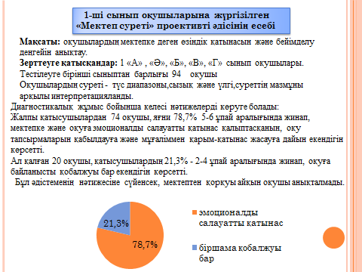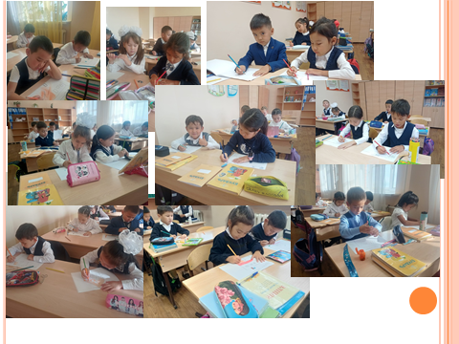
Ұсыныстар: Оқушылардың мектепке бейімделуіне жағдай жасау. Жағымды қарым-қатынасын қалыптастыру керек. Оқушының мектептегі істері мен шаруаларына өзіңіздің шын ниетпен қызығушылық таныту. Мақтау мен эмоционалдық қолдау.

-1,5,10,8,6-сыныптарының бейімделу кезеңін бақылау мақсатында сабақтарға кіріліп, сыныптардың психологиялық ахуалы зертелді
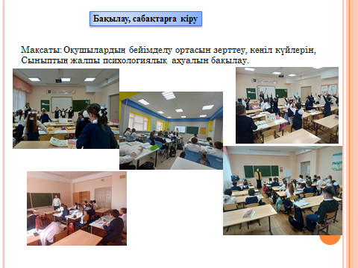
-6,7,9 сыныптарға №11 емхананың жылдық жоспары негізінде іс-шара өткізілді.
Тақырыбы: Салауаттылық – денсаулық негізі
-6 «В» сыныбына «Дау-жанжал емес» тақырыбында түзету-дамытушылық жұмыс жүргізілді
Мақсаты: жанжалды жағдайларда сындарлы мінез-құлық тәсілдерін дамыту
Мақсатты топ: 6 «В» сыныбы Өткізген күні: 27.09.2023ж Қатысқаны: 20 оқушы
Өту барысы:
1. «Пікірталас – ұрыс емес» жаттығуы 6. «Ретімен сана» топтық жаттығуы
2. «Интонация» немесе «Дауыс ырғағы» ойыны 7.Сабақтың рефлексиясы
3. «Сенге» көшудің жағымсыз әсерін сезіну жаттығуы 8. Сабақтың қорытындысы
4. Берілген жағдаяттарды қолдана отырып, «Мен... айтып салар едім»сөйлемін құрастыру
5. «Үй.Адам.Қайта құрылыс» сергіту жаттығуы
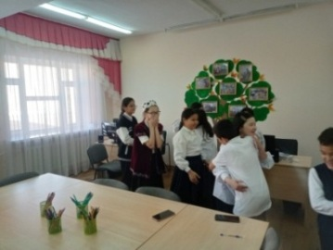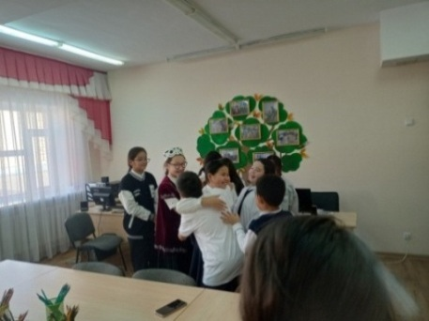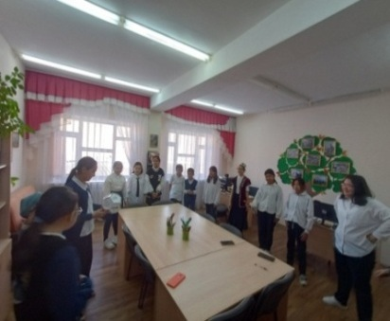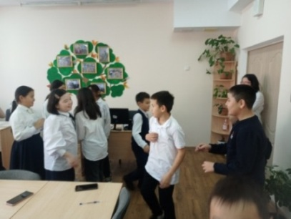
-Мектеп аумағындағы спорт зал,шешінетін бөлмелер,киім ілетін бөлмелерге мектептің психологиялық қолдау қызметінің QR-кодтары қосымша ілінді
-Атестациялық тестлеуде оқушыларға психологиялық қолдау көрсетілді
-Жалпы қалалық Ашық есік күні аясында ата-аналарға кеңес беру жүзеге асты
- Ашық есік күні аясында 6Г,6Д,6Е сыныптарында іс-шараға қатысу жүзеге асырылды

Whats App арқылы сынып жетекшілер чатына жіберілді:
-Ата-аналарды ақпараттандыру және келісім парақтары жолданды

Ұйымдастыру-әдістемелік бағыт бойынша мектеп психологінің қатысқан іс-шара, вебинар, конференция, семинарлар:
-05.09. Бейімделу аптасы жоспары бойынша №80 мектепте өткен жиналыс;
-07.09 күні ZOOM платформасында бейімделу аптасына байланысты өткен түсіндірме жұмыстары конференциясы;
-20.09 – №22 мектеп базасында өткен мобильді топтарды оқыту семинары;
-21.09 - №77 мектеп базасында өткен Жас мамандарға арналған коучинг;
-№54 мектеп базасында өткен «Жас психологтар мектебі» аясында оқыту семинары.
Қазан айының жоспары бойынша
Ата-аналарға, педагогтерге және оқушыларға 15 жеке кеңес өткізіліп,
«Педагог-психолог консультацияларын есепке алу журналына» тіркелді

-1,2-сыныптарға «Адамдармен ағаш» проективтік әлеуметтік-психологиялық әдістемесі(Д. Лампен, Л. П. Пономаренко) жүргізілді
Әдістеменің мақсаты: Оқушылардың мектепке бейімделу белгілерін зерттеу.
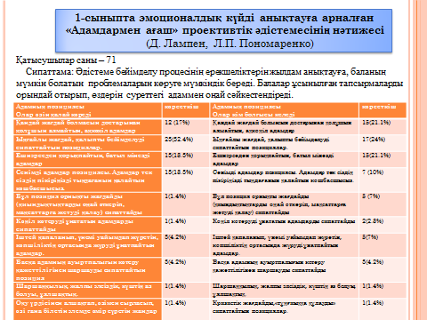
Оқушылардың эмоционалдық көңіл-күйдің тұрақтылығын және мектепке оқушының бейімделгенін анықтауға арналған.
Ұсыныс: Сынып жетекшіге әдістеменің қорытындысын тапсыру. Алынған әдістеме нәтижесінде мектеп өміріне әлі бейімделе қоймаған оқушылардың ата-аналарын мектеп психологына шақырту. Ата-ана, сынып жетекші және психолог біріге отырып оқушының мектеп қабырғасына бейімделуіне жағдай жасу. Ата-аналарға «1-2 сынып оқушыларының мектеп қабырғасына бейімделуіндегі кездесетін қиындықтар» туралы ақпарат тарату.

- 1-11 сынып жетекшілерінен «Тәуекел тобына іріктеу» диагностикалық парағы жинақталды
-5-сыныптарға Оқу мотивациясының деңгейін бағалау сауалнамасы жүргізілді
Сипаттама: Оқушыларға 14 тұжырымдаманың тізімі ұсынылады, 1-4 тұжырымдамалар - кең әлеуметтік мотивтерге, 5-10 тұжырымдамалар жеке мотивтерге, ал 11-14-оқу – танымдық мотивтерге жатады. Әрбір тұжырымдама үшін алынған ұпайларды жинақтай отырып, оқушының ынталандыру деңгейін анықтауға болады. Оқушыларға 14 тұжырымның ішінен оның оқуға деген көзқарасын сипаттайтын үш тұжырымды ғана атап өту ұсынылады. Сауалнама топта да, жеке де жүргізіледі.
Зерттеу аймағы:Мотивация
Мақсаты топ: 5-сыныптар Жалпы саны: 125 Қарсы:5 Қатысқаны:106 Қатыспағаны:14

-10-сыныптарға Орта және жоғары мектепте оқуға деген мотивация мен эмоционалды қатынасты диагностикалау әдістемесі (Спилбергер-Андреева) жүргізілді
Мақсаты: жасөспірімдердің оқуға деген мотивациясы мен оқуға деген эмоционалдық қатынастарын зерттеу
Сипаттама: оқудың мотивациясы мен оқуға эмоционалды қатынасын диагностикалаудың ұсынылған әдісі Ч.Д. Спилберг, когнитивті белсенділік, мазасыздық және ашулану деңгейлерін нақты күйлер ретінде және жеке қасиеттер ретінде зерттеуге бағытталған (State-Trait Personality Inventory). Оқуға эмоционалды қатынасты зерттеуге арналған сауалнаманың модификациясын А.Д. Андреева (1987) әзірледі.
Авторы: Ч.Д. Спилберг, А.Д. Андреева Мақсаты топ: 10 «А», 10 «Б»
Жалпы саны: 46 Қарсы: 1 Қатысқаны:42 Қатыспағаны: 3
Нәтижелерді интерпретациялау
I деңгей - оқытудың танымдық мотивациясының айқын басымдылығымен және оған жағымды эмоционалды көзқараспен өнімді мотивация – жоқ
II деңгей - өнімді мотивация, оқуға оң көзқарас,әлеуметтік нормативке сәйкестік–6 оқушы
III деңгей - танымдық мотивациясы біршама төмендеген орташа деңгей – 14 оқушы
IV деңгей - мотивацияның төмендеуі, «мектептегі зерігу» алаңдаушылығы, оқуға деген теріс эмоционалды көзқарас – 18 оқушы
V деңгей - оқуға күрт теріс көзқарас – 4оқушы

*«Ұстаздар күні» мерекесіне орай : -5-7 сынып жетекшілеріне психологиялық тренинг өтті
Мақсаты: мұғалімдер арасында қарым-қатынасты нығайту, жағымсыз көңіл-күйден арылу, күш-қуат жинау, өзін-өзі тану, құрметтеу, өзін еркін сезінуге көмектесу.
Өткен уақыты:05.10.2023ж Өткізген: мектеп психологі Мамбетов Н.А. Жас дублер-Жубалдыков Н.Қ
Тренинг барысы: Тренинг ережесімен танысу
1.Амандасу 2.«Ыстық картоп» сергіту ойыны 3.«Аукцион» ойыны 4.«Өз жұбыңды тап» ойыны 5.«Табиғат мінезі» жаттығуы. 6. «Бала жанының бағбаны - Мұғалім» ой бөлісу 7.Кері байланыс
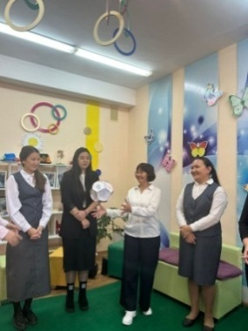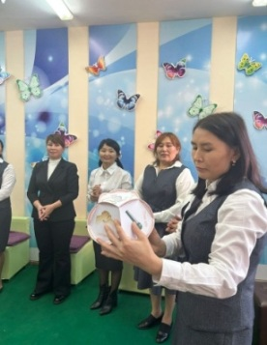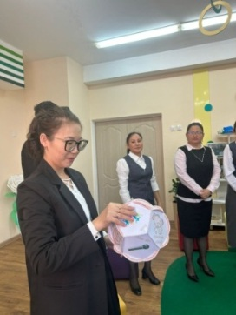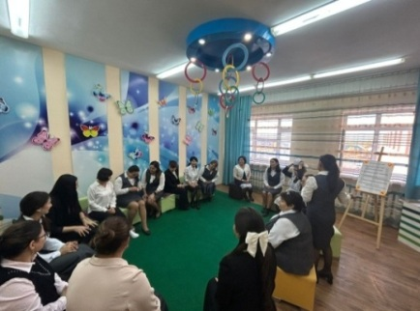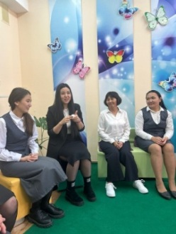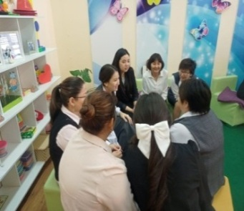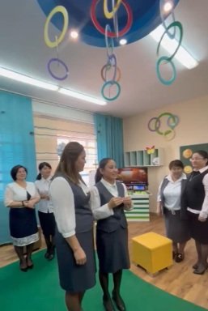

-8-11 сынып жетекшілеріне диагностикалық жұмыс жүргізілді
Мақсаты: Темперамент түрлерін диагностикалау . Кейрси сауалнамасы
Өткен уақыты:05.10.2023ж Зерттеуге қатысушылар: 8-11 сынып жтекшілері Қатысқаны:10
Жұмыс барысы: Кейрсидің (Keirsey Temperament Sorter) темперамент түрін анықтауға арналған сауалнамасымен және сауалнаманың мақсатымен қатысушыларды таныстырылды.
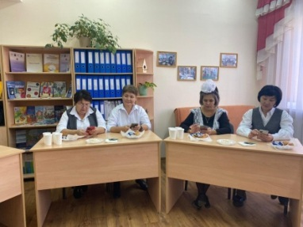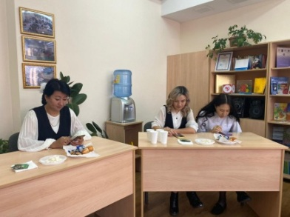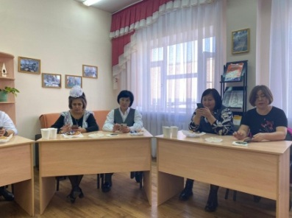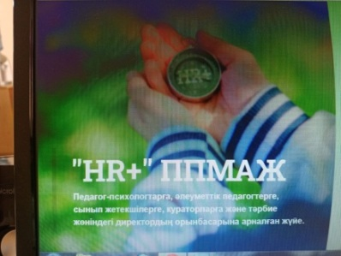
Аталған диагностиканың көмегімен қатысушылардың темперамент типтері, сонымен қатар:
-Қолайлы әрекеттер;Қолайсыздық танытатын әсерлер;Жұмыстағы мінез-құлық;Ұсыныстар анықталды.
Әр қатысушыға жеке көңіл бөлініп, диагносткианың интерпретациясымен,
ұсыныстарымен қамтамасыз етілді. Мұғалімдер ерекше жайлы климатта өз-өздерін зерттеуге үлкен мүмкіндік алды. Жұмыс соңында әр қатысушы өз пікірлерін білдіріп, алған әсерлерімен бөлісті

-6 «В» сыныбына(сынып жетекшісінің сұранысы бойынша) «Ашумен не істеу керек?» тақырыбында түзету-дамытушылық жұмысы өтті
-Мектепке жаңадан келген оқушылармен әңгімелесу түрінде танысу,ақпараттандыру жұмысы өтті
-5-11 сынып жетекшілеріне «Аутодеструктивті мінез-құлықтың алдын алу» бойынша оқыту семинары өтті
Сынып жетекшілері мен пән мұғалімдеріне арналған мобильді топ негізгі құрамының бірлескен ағартулық жұмысы
Мақсаты: Педагогтерді психологиялық-педагогикалық ағарту, оқыту
Өткен уақыты: 12.10.2023ж
Өту барысы:
1-тақырып. Аутодеструктивті мінез-құлқы бар жасөспірімдермен жұмыс істеу кезіндегі проблемалар
2-тақырып. Мобильді топтың іс-әрекет алгоритмі және қызметі
3-тақырып.Аутодеструктивті мінез-құлқы бар оқушыларға көмек көрсету кезіндегі бірлескен іс-әрекет.
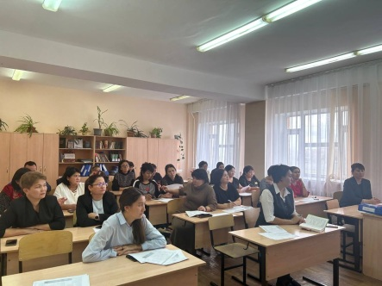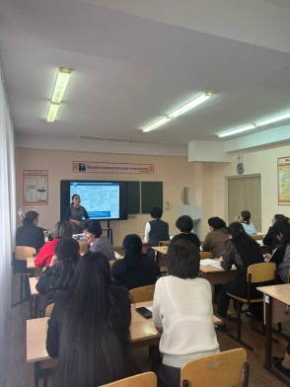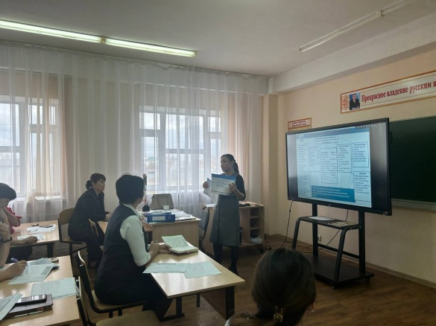
1-тақырып бойынша сынып жетекшілері «Балалармен жұмыс істеу нұсқаларымен» танысып өтті. Әр сынып жетекшіге жадынамалар таратылды.
2-тақырып бойынша Мобильді топтың іс-әрекет алгоритмі және қызметімен толықтай таныстырылып өтті. Сонымен қатар жадынамалар әр сынып жетекшіге таратылды.
Бұл тақырыпта Сынып жетекші және пән мұғалімінің әрекеті жайлы толықтай ақпарат берілді.
3-тақырып бойынша Оқушыларға көмек көрсету кезіндегі сынып жетекшісінің және пән мұғалімдерінің алгоритмі жайлы толықтай ақпарат берілді. Қатысушыларға, дер кезінде көмек қолын созу үшін жадынамалар таратылды.
Ағартушылық жұмыс соңында қатысушылар ақпараттандыру парағына тіркелді(қосымшада)
-6 «Е» сыныбы ата-аналар жиналысында сөз сөйлеп, ата-аналарды мектептің психологиялық қызметі жұмысымен және «Психологиялық-консультациялық көмек көрсету кабинеті» ақпаратымен таныстырды
-Жалпы қалалық Ашық есік күні аясында ата-аналарға кеңес беру жүзеге асты

Whats App арқылы сынып жетекшілер чатына жіберілді:
-«Психологиялық-консультациялық көмек көрсету кабинеті» жайлы ақпарат жолданды
-Жасөспірімдер арасында буллингтің алдын алу мақсатында оқушыларға «Stop Bulling» тақырыбында жадынама жолданды
*Мектептің Instagram, Facebook парақшаларына
-«Ұстаздар күні» мерекесіне орай ұйымдастырылған іс-шаралар есебі жолданды
Ұйымдастыру-әдістемелік бағыт бойынша мектеп психологі қатысқан іс-шара, семинар, конференция, байқаулар:
-12.10 күні ZOOM платформасында әдіскерлердің ұйымдастыруымен конференция өтті. Жылдық жоспар бойынша түсіндіру жұмыстары
-13.10 күні Дарынды қыз балаларға арналған «Білім-Инновация лицей-интернаты базасында «Ата-ана мен мектептің қарым-қатынасы ұрпақ тәрбиесінің қайнар бұлағы» тақырыбында өткен қалалық семинарында тыңдаушы болды (Сертификат №017357)
- Халықаралық «Өрлеу-өркендеу» журналына мақала жолдады (Сертификат №392)
-«OZAT.KZ» Республикалық ғылыми-педагогикалық әдістемелік журналына мақала жолдады(Сертификат №C-4812, Алғыс хат №B-4710)
-12.10 – 18.10 аралығында «Кәсіби маман» оқу орталығында «Педагог-психолог» бағдарламасы бойынша біліктілікті арттыру курсынан өтті (Куәлік №0440,Сертификат №0440, 72 сағат)
-18.10 күні «Үздік жыл психологі» байқауының I турына эссе жолдады
-31.10 күні «Үздік жыл психологі» байқауының қорытынды кезеңіне қатысып, кәсіби шеберлігімен бөлісті. Байқау қорытындысы бойынша III орын иеленді
III ДӘРЕЖЕЛІ ДИПЛОМ UZHPK №III-4
Сертификат UZHPK №28 «Үздік жыл психологі» республикалық конкурсының қалалық кезеңіне қатысқаны үшін
-23.10-03.11 аралығында «Білім беру ұйымдарында зорлық-зомбылықтың алдын алу» тақырыбында біліктілікті арттыру курсынан өтті.
Сертификат 80 ак.сағ. №18018 «Адамның үйлесімді дамуы институты» КЕ АҚ
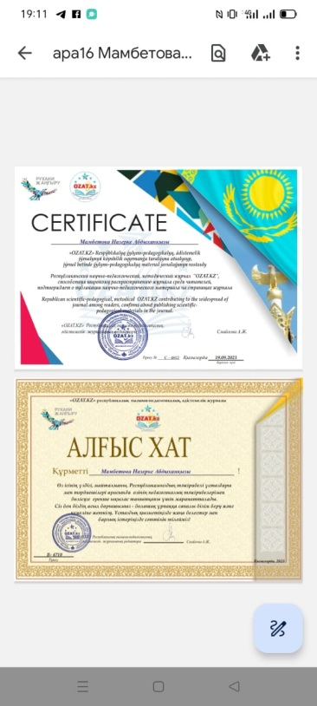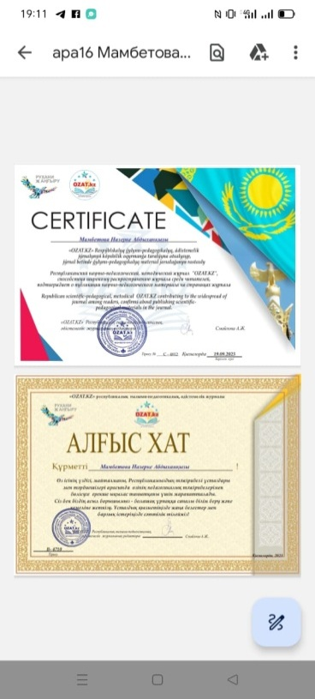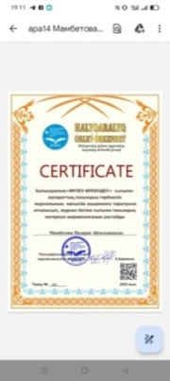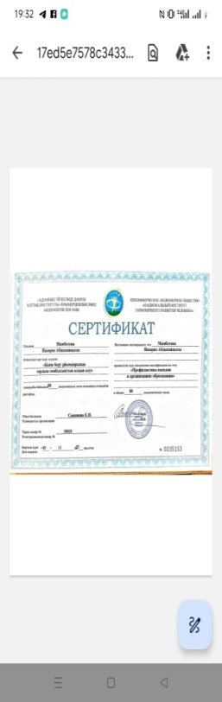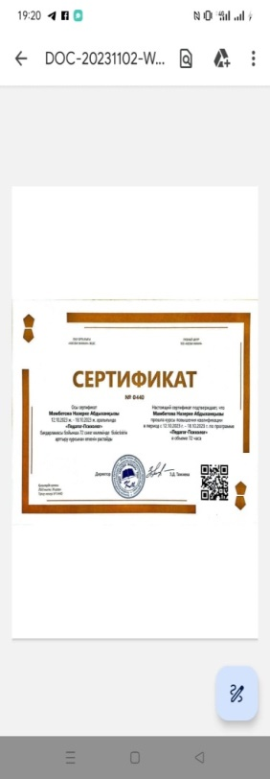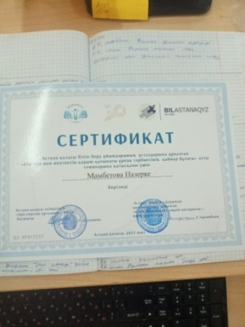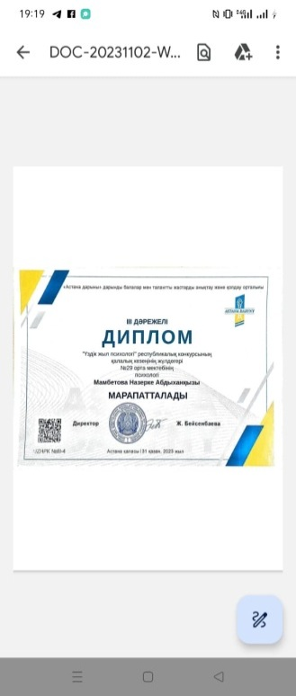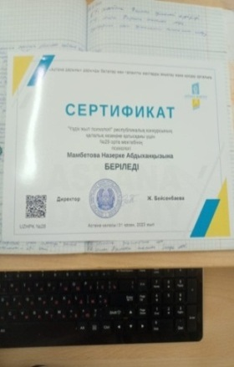

Қараша айының жоспары бойынша Ата-аналарға, педагогтерге және оқушыларға жалпы 79 жеке және топтық кеңес өткізіліп, «Педагог-психолог консультацияларын есепке алу журналына» тіркелді
- Оқушыларға 33 кеңес(27 жеке, 6 топтық) - Ата-аналарға 5 кеңес (4жеке 1 топтық) - Педагогтерге 41 кеңес өткізілді

-5,6,7 сыныптарға «Филлипстің мектепте үрейлену деңгейін саралау әдістемесі» жүргізілді
Әдістеменің мақсаты: Оқушылардың тұлғааралық қарым-қатынас құрылымындағы мәртебесін зерттеу. Әдістеме нәтижесі Амалтея диагностикалық кешеніне енгізілген.
Мақсатты топ: 5- сыныптар
Жалпы саны:126 Диагностикадан бас : 5 Қатысқаны: 108 Қатыспағаны: 13
5- «А», «Ә», «Б», «В», «Г», «Д»

Қатысқандар Нәтижелерді үлестіру
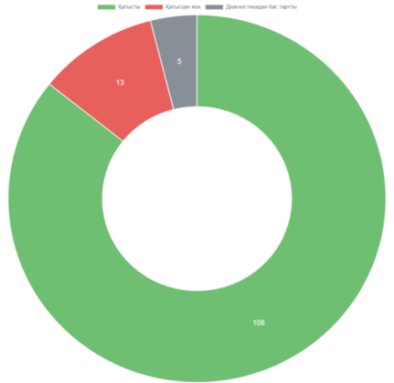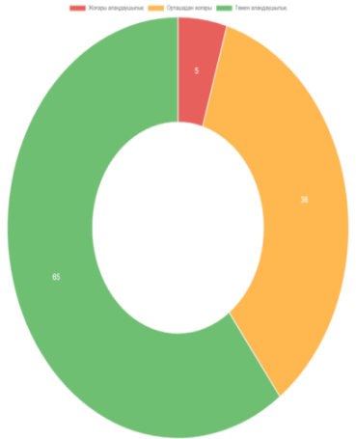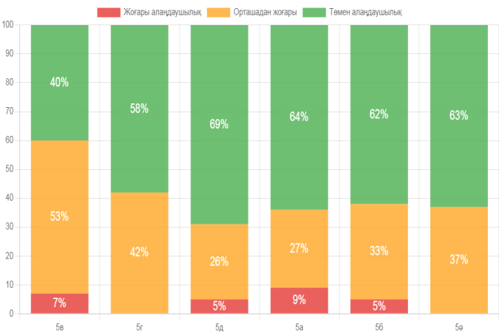

Мақсаты топ: 6- «А», «Б», «В», «Г», «Д», «Е» Жалпы саны:133 Диагностикадан бас тартқаны: 5 Қатысқаны: 115 Қатыспағаны: 13
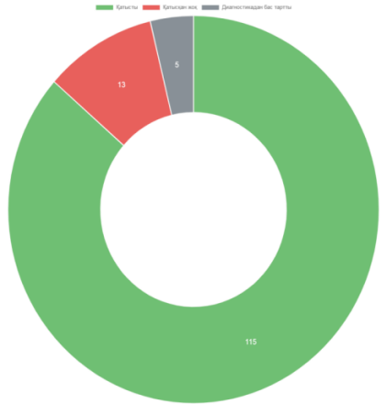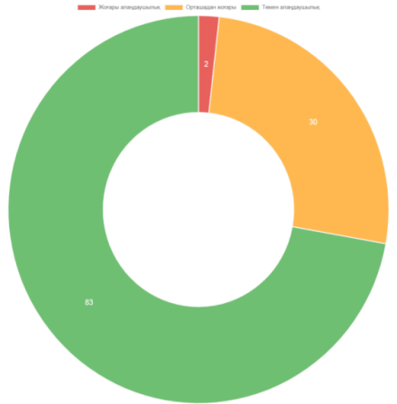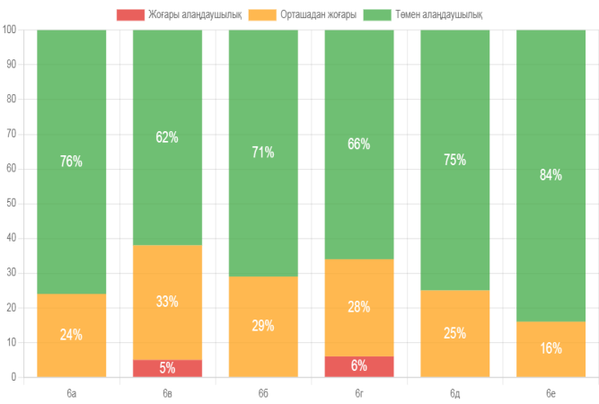
Мақсаты топ: 7- «А», «Б», «В», «Д» Жалпы саны:121 Диагностикадан бас тартты: 10 Қатысқаны: 65 Қатыспағаны: 46
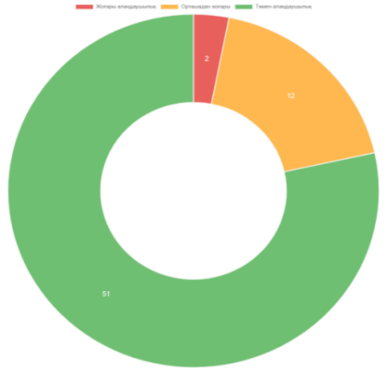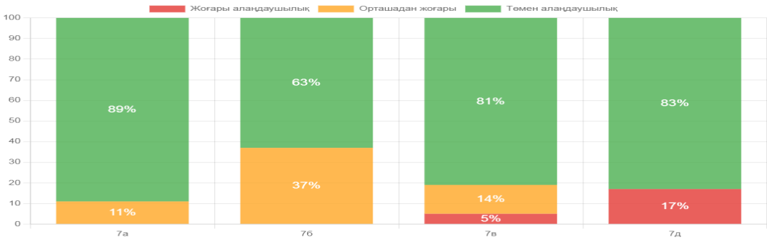

-8-11 сыныптарға Айзенк бойынша «Психикалық күйлердің өзін-өзі бағалауы» сауалнамасы жүргізілді
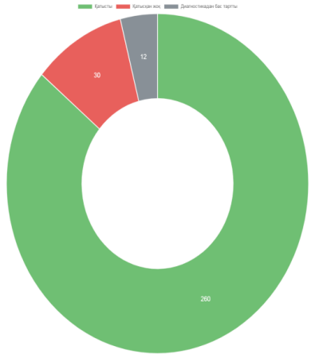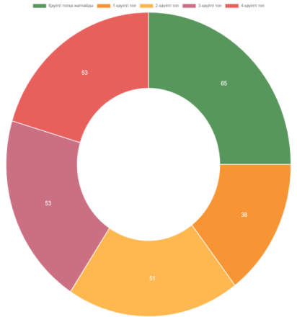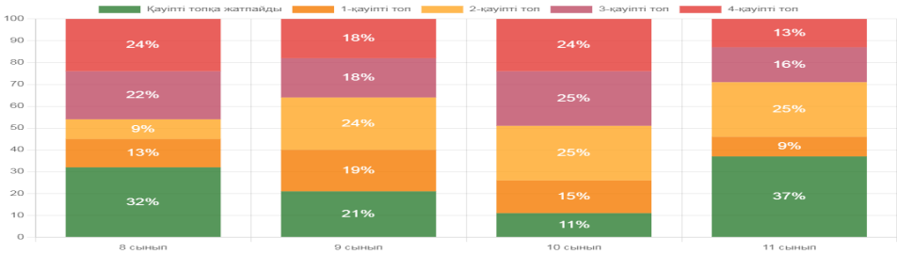

-5 «Д» сыныбына «Ашумен не істеу керек?» тақырыбында түзету-дамытушылық жұмысы өтті(сынып жетекшінің сұранысы)
-3,4 сыныптарға «Ағаштағы адамдар» әдістемесі жүргізілді
-«Тәуекел тобына іріктеу» диагностикалық жұмысының қорытындысы бойынша мобильді топтың отырысы өтті.
-Педагогикалық ұжымға "Білім беру ұйымдарында кездесетін буллинг түрлері және оның алдын алу шаралары" тақырыбында алдын алу және ағартушылық жұмысы өтті
Мақсаты: мектеп ішінде орын алатын буллинг және оның алдын алу шаралары бойынша педагогтердің түсініктерін жетілдіру
Өткен уақыты:24.11.2023ж Қатысқаны: 61 педагог
Ағартушылық жұмыстың жоспары:
1.Буллингтің негізгі сипаттамалары және оның алдын алу мәселелері 2.Мектептегі буллингтің формалары
3.Буллингтің кезеңдері және оның ерекшеліктері 4. «Өзіңізді жәбірленушінің орнына қойыңыз» рөлдік ойыны
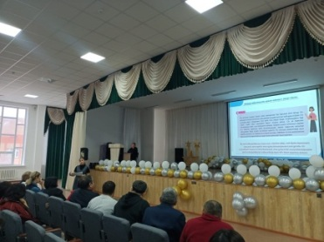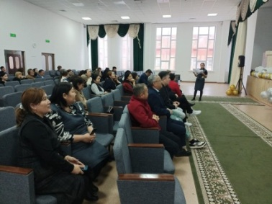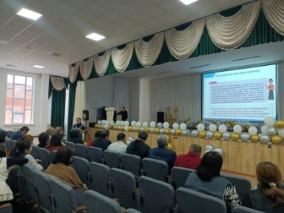
-«Ата-аналарға ашық есік күні» жоспары аясында «Бала-ата-ананың айнасы» тақырыбында психологиялық тренинг өтті
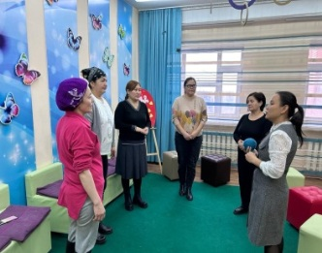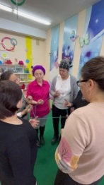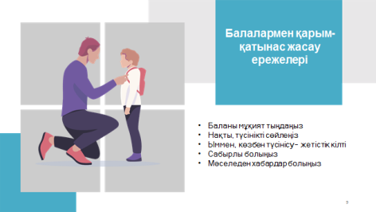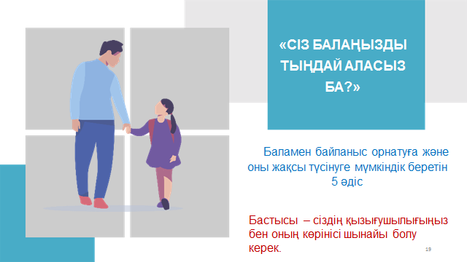
-1,2 сыныптарға № 3 тақырып «Қауіпті жағдайлар», «Сыпайы түрде бас тарту» түзету-дамытушылық жұмысы өтті
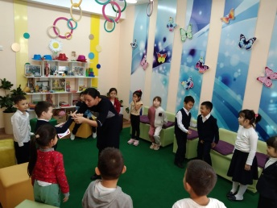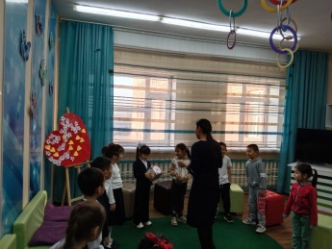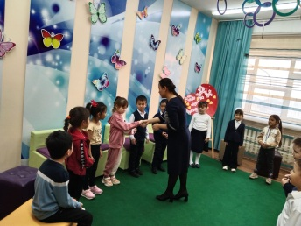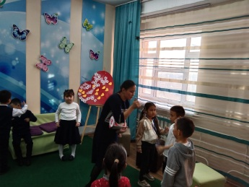
Whats App арқылы сынып жетекшілер чатына жіберілді:
-1-сынып жетекшілеріне «Бірінші сынып оқушыларының сәтті бейімделуі» тақырыбында ата-аналарға арналған жадынама жолданды
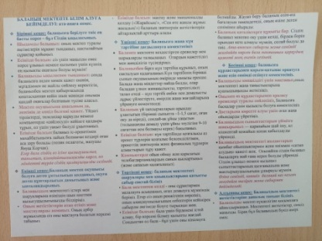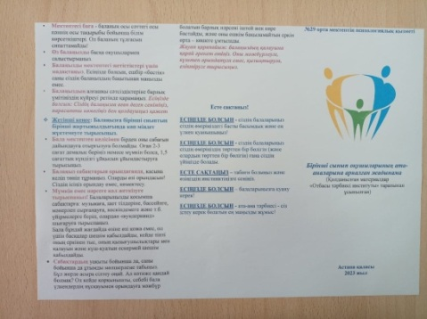
-«Психологиялық-консультациялық көмек көрсету кабинеті» жайлы ақпарат жолданды
Мектептің Instagram, Facebook парақшаларына
-«Ашық есік күні» аясында өткен «Бала-ата-ананың айнасы» тақырыбындағы психологиялық тренингтің есебі жолданды
-Педагогтерге өткен «Білім беру ұйымдарында кездесетін буллинг түрлері және оның алдын алу» тақырыбындағы алдын алу ағартушылық жұмысының есебі жолданды

Ұйымдастыру-әдістемелік бағыт бойынша қатысқан іс-шара, семинар, конференция, байқаулар:
-17.11 күні №59 мектеп базасында өткен жалпы орта білім беру ұйымдарына арналған дәріс
-«Қазақ технология және бизнес» университеті базасында психологтарға арналған аппробациялық тестілеу
-17.11 күні ZOOM платформасында әдістемелік орталықтың ұйымдастыруымен өткен түсіндірме жұмыстары.
-30.11 күні «Жас психологтар мектебі» аясында «Балалармен ата-аналардың қарым-қатынасындағы жанжалды жағдайлар » тақырыбында өткен оқыту семинары

Желтоқсан айының жоспары бойынша: Ата-аналарға, педагогтерге және оқушыларға жалпы 41 жеке және топтық кеңес өткізіліп, «Педагог-психолог консультацияларын есепке алу журналына» тіркелді
*6-сыныптарға №6 тақырып «Мен өз ренішіме түстім» түзету-дамытушылық жұмысы жүргізілді
*Ақпараттық акция, алдын алу және ағартушылық жұмысы: «Қауіпсіз ғаламтор», «Ғаламтор ресурстарын қолдану мәдениеті» жадынамасы
* Бірінші сынып оқушыларын бейімдеу бойынша «Амалтея» диагностикалық кешенінде Ковалеваның мұғалімге арналған сауалнамасы жүргізілді
*5-сыныптарға № 4 тақырып «Мен өзімді мақтан тұта аламын»түзету-дамытушылық жұмысы жүргізілді
Желтоқсан айының 19-29 аралығында психология онкүндігі өтті.
Онкүндіктің жоспары негізінде келесі іс-шаралар жүзеге асырылды:
* 7-9 сыныптарға «Қолда барды бағалай біл» тақырыбында «Менің өмірімнің құндылықтар ағашы» акциясы;
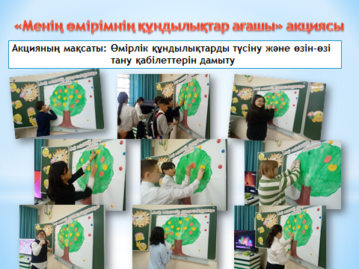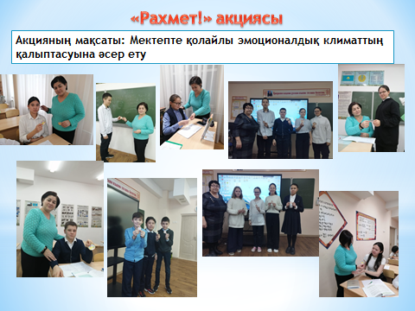
*5-7 сыныптарға «Біздің белсенділер» тақырыбында «Рахмет» акциясы» (19.12- 25.12);

*1-сыныптарға «Қозғалыс – бұл өмір» тақырыбында «Түрлі-түсті алақандар» флешмобы;
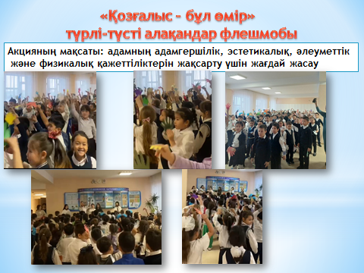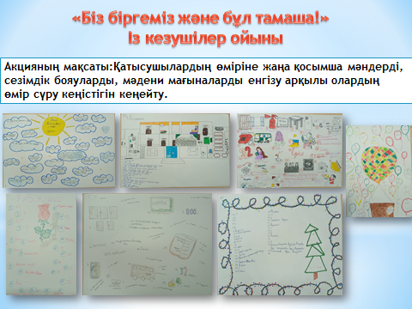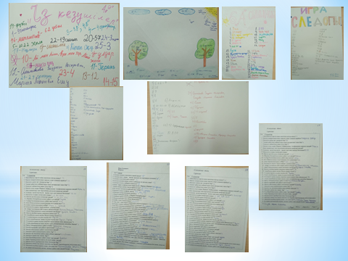

*5-7 «Біз біргеміз және бұл тамаша!» «Із кезушілер» ойыны;
* 5-8 сыныптарға Тұлғааралық қатынастарды диагностикалау мақсатында Ортаңғы буын социометриясы;
*7-8 сыныптарға «Жақсы көңіл-күй – денсаулық кепілі!» тақырыбында «Жақсы көңіл-күйдің ең жақсы рецепті» акциясы;
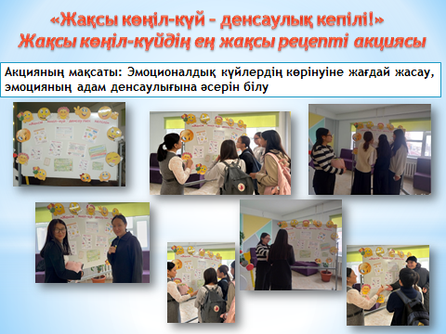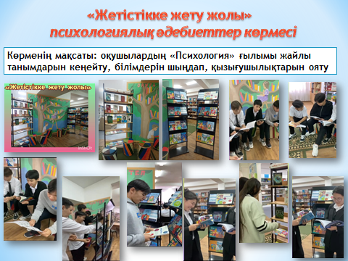
*8-11 сыныптарға «Жетістікке жету жолы» тақырыбында Психологиялық әдебиеттер көрмесі;
*8-сынып қыздарына «Жақыныңа қуаныш сыйла!» тақырыбында «Түймедақтар» акциясы;
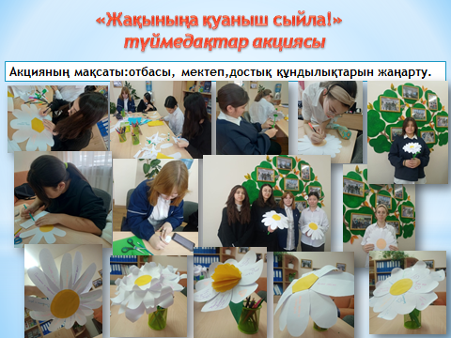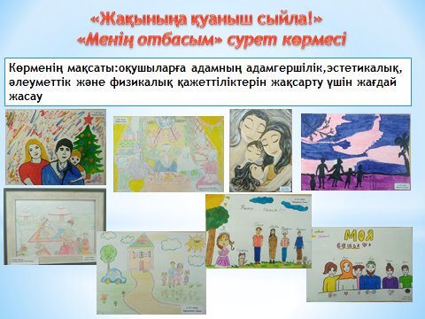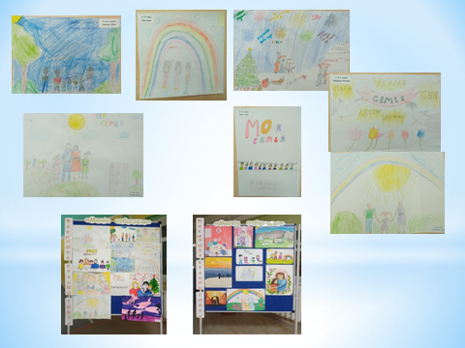
*3-7 сыныптарға «Менің отбасым» сурет көрмесі;
*5-11 сыныптарға «Әлем психологтері» көрмесі ақпараттық акция;
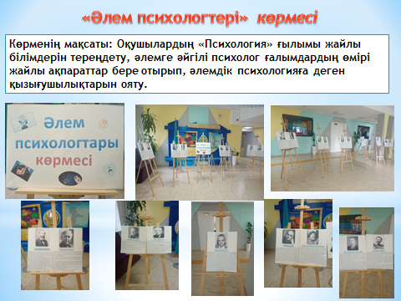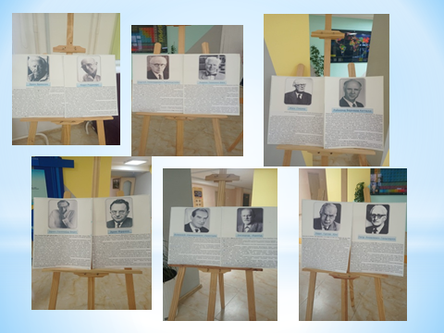
* 7-сыныптарға «Біз біргеміз» тимбилдинг элементтерімен психологиялық тренингі;
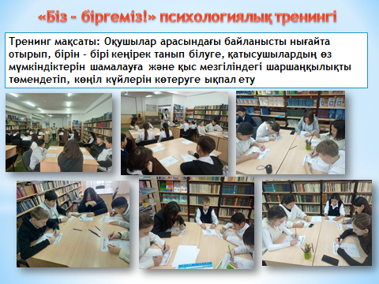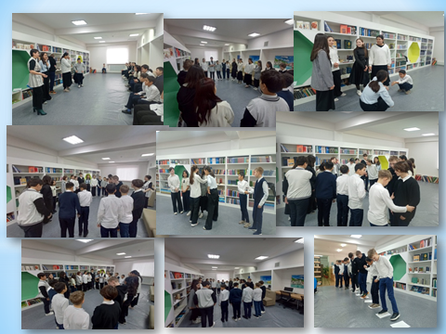
* 4-5 сыныптарға «Өмір –ғажап!» акциясы «Жағымды көңіл-күй» Фото түсірілім
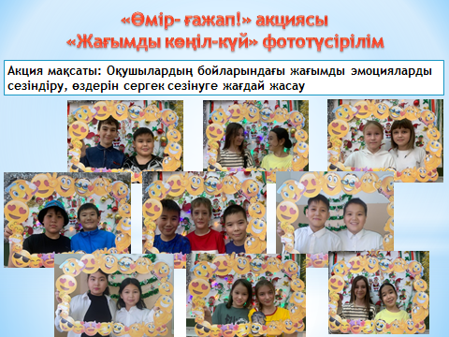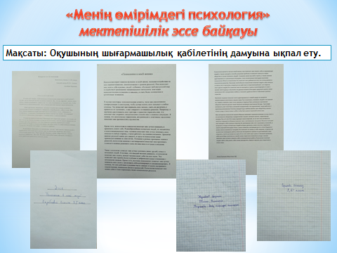

* 7-11 сыныптарға «Менің өмірімдегі психология» мектепішілік эссе байқауы;
* 3-4,5-11 сыныптарға«Даму аймағы» тақырыбында «Менің хоббиім» видеороликтер шеруі/ коллаждар акциясы;
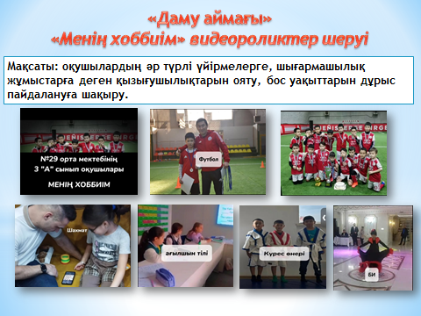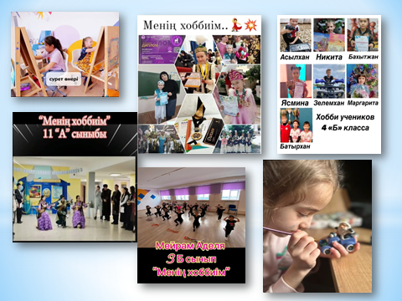
*«Отбасындағы микроклимат және бала тәрбиесі» тақырыбында ата-аналарға жадынамалар;

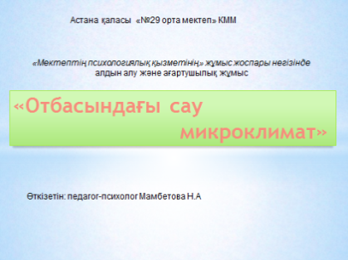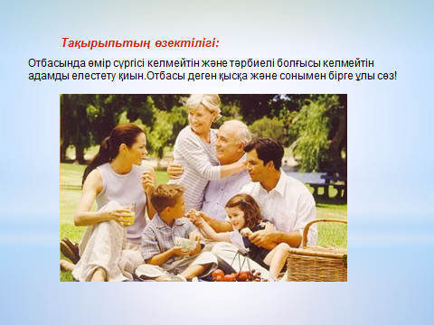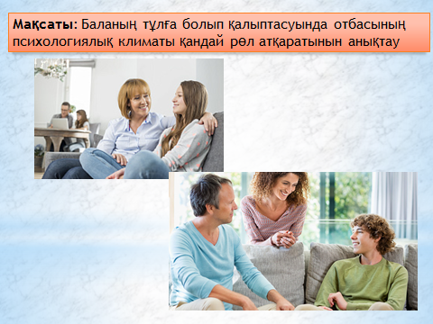

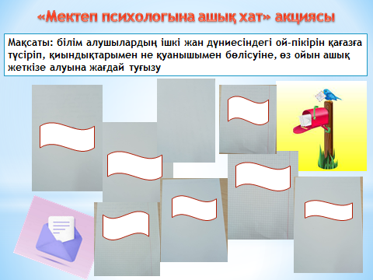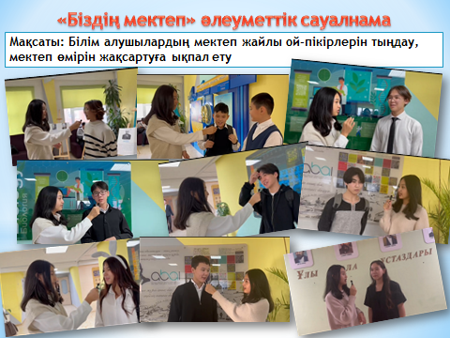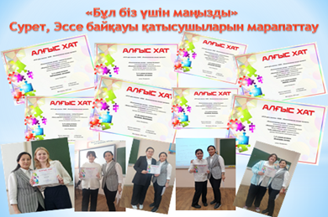
*5-11 сыныптарға «Мектеп психологына ашық хат» акциясы;

*2-11 сыныптарға «Біздің мектеп» Әлеуметтік сауалнама;

*«Бұл біз үшін маңызды» онкүндіктің қортындысы, қатысушыларды марапаттау

Whats App арқылы сынып жетекшілер чатына жіберілді:
-«Қауіпсіз ғаламтор», «Ғаламтор ресурстарын қолдану мәдениеті» жадынамасы жолданды;
-«Отбасындағы микроклимат және бала тәрбиесі» ата-аналарға жадынамалар;
-«Психологиялық-консультациялық көмек көрсету кабинеті» жайлы ақпарат жолданды
-«Жастар арасындағы буллингтің алдын алу» тақырыбында өткен вебинардың сілтемесі;
-«Психолог кеңестері» арнасының «Ата-аналық респект» тақырыбындағы вебинар сілтемесі
Мектептің Instagram, Facebook парақшаларына
-Психология онкүндігі аясында ұйымдастырылған іс-шаралардың есебі жолданды
Ұйымдастыру-әдістемелік бағыт бойынша қатысқан іс-шара, семинар, конференциялар:
-04.12 күні I қалалық «Бабалар аманаты» тарихи-мәдени қоғамдық қоры «Ақ кимешекті-киелім» аналарының форумы өтті. «Ақылды қария- Ағынды дария» форумында тыңдаушы болды.
-08.12 күні Астана қ. Білім басқармасы ММ қолдауымен «Право» ҚҚ ұйымдастыруымен өткен семинарда қатысушы болды.
Тақырыбы: «Кәмелетке толмағандардың жеке қауіпсіздігінің негізі ретінде мінез-құлықты қорғау стратегиялары»(Сертификат)
-14.12 күні ЖПМ жоспары негізінде №22 мектеп базасында «Тиімді байланыс әдістері» тақырыбында өткен семинар-тренингте қатысушы болды.
-22.12 күні You tube арнасында тікелей эфирде «психологтың кеңестері» айдары негізінде өткен «Ата-аналық респект» тақырыбындағы вебинарда тыңдаушы болды.
-28.12 күні «Мектептің медиация қызметін ұйымдастырудың психологиялық-педагогикалық негіздері және жастар арасындағы буллингтің алдын алу» семинарына қатысты(Сертификат)
Психологиялық қызметтің іс-шаралары 2024 жылдың Қаңтар айына арналған айлық жоспарға сәйкес жүргізілді
* Ата-аналарға, педагогтерге және оқушыларға жалпы 50 жеке және топтық консультация өткізіліп, «Педагог-психолог консультацияларын есепке алу журналына» тіркелді
Ата-аналарға –7
педагогтерге –28
оқушыларға – 15 консультация өткізілді

* 5-8 сыныптарға Тұлғааралық қатынастарды диагностикалау мақсатында Ортаңғы буын социометриясы;
«Ортаңғы буын социометриясы» әдістемесінің 5-сыныптар бойынша
анықтама-есебі
Зерттелген сыныптар: 5-сыныптар («А», «Ә», «Б», «В», «Г», «Д»)
Жалпы саны: 123 Қатысқаны: 99 Қатыспағаны:19 Диагнстикадан бас тартқаны:5
Зерттеу уақыты:25.12-19.01
Сипаттама: Социометрия өзгерту, жақсарту және жетілдіру мақсатында тұлғааралық және топаралық қатынастарды диагностикалау үшін пайдаланылады. Социометрияның көмегімен топтық іс-әрекет жағдайында адамдардың әлеуметтік мінез-құлқының типологиясын зерттеуге, белгілі бір топ мүшелерінің әлеуметтік-психологиялық үйлесімділігін бағалауға болады.
Нәтижелерді үлестіру
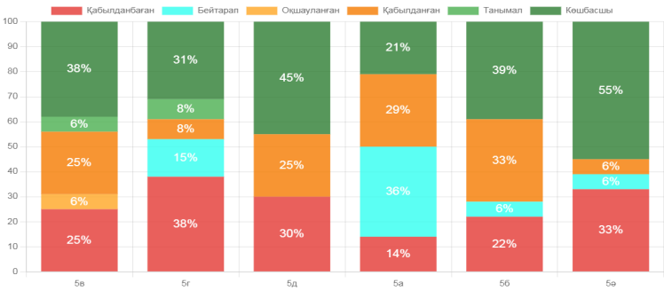
Қорытынды: Жалпы зерттелушілердің нәтижесінде 39оқушы «көшбасшы» дәрежесінде анықталды; «танымал» дәрежесінде-2 оқушы; «қабылданған» дәрежесінде 21оқушы; «оқшауланған» дәрежесінде 1 оқушы; «бейтарап» дәрежесінде 9 оқушы; ал қалған 39-ында «қабылданбаған» дәрежесі анықталды.
«Ортаңғы буын социометриясы» әдістемесінің 6-сыныптар бойынша анықтама-есебі
Зерттелген сыныптар: 6-сыныптар («А», «Б», «В», «Г», «Д» «Е»)
Жалпы саны: 133 Қатысқаны:114 Қатыспағаны: 13 Диагнстикадан бас тартқаны:6 Зерттеу уақыты:25.12.2023-19.01.2024
Нәтижелерді үлестіру
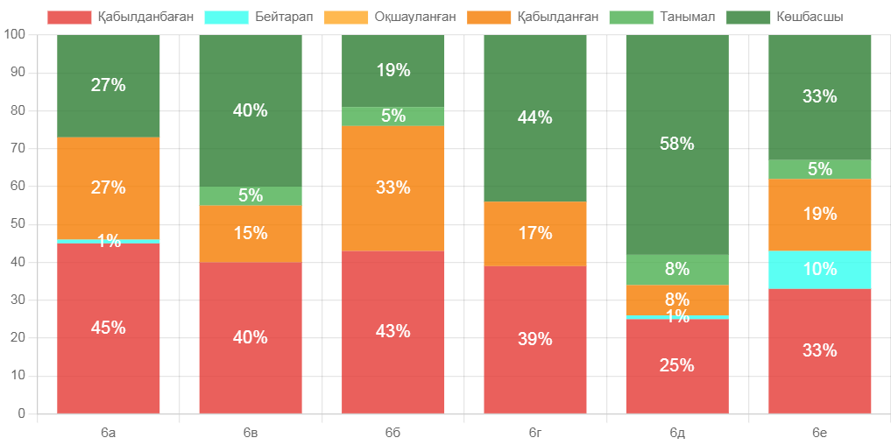
Қорытынды:Жалпы зерттелушілердің нәтижесінде 40оқушы «көшбасшы» дәрежесінде анықталды; «танымал» дәрежесінде-4 оқушы; «қабылданған» дәрежесінде 24оқушы; «бейтарап» дәрежесінде 2 оқушы; ал қалған 44 оқушы «қабылданбаған» дәрежесінде анықталды.
«Ортаңғы буын социометриясы» әдістемесінің 7-сыныптар бойынша
анықтама-есебі
Зерттелетін сыныптар: 7-сыныптар («А», «Б», «В», «Г», «Д»)
Жалпы саны: 120 Қатысқаны: 92 Қатыспағаны:13 Диагнстикадан бас тартқаны:15
Зерттеу уақыты:25.12.2023-18.01.2024
Нәтижелерді үлестіру
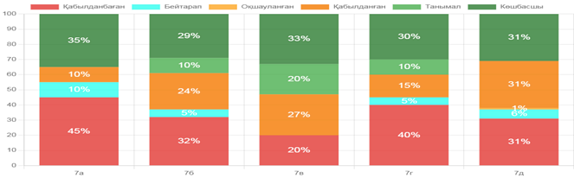
Қорытынды:
Жалпы зерттеу нәтижесіне сүйенсек: 29оқушы «көшбасшы» дәрежесінде анықталды; «танымал» дәрежесінде-7 оқушы; «қабылданған» дәрежесінде 19оқушы; «бейтарап» дәрежесінде 5 оқушы; ал қалған 32 оқушы «қабылданбаған» дәрежесінде анықталды.
Ортаңғы буын социометриясы» әдістемесінің 8-сыныптар бойынша анықтама-есебі
Зерттелетін сыныптар: 8-сыныптар («А», «Б», «В», «Г», «Д»)
Жалпы саны:109 Қатысқаны: 83 Қатыспағаны:20 Диагнстикадан бас тартқаны:6 Зерттеу уақыты:26.12.2023-19.01.2024
Нәтижелерді үлестіру
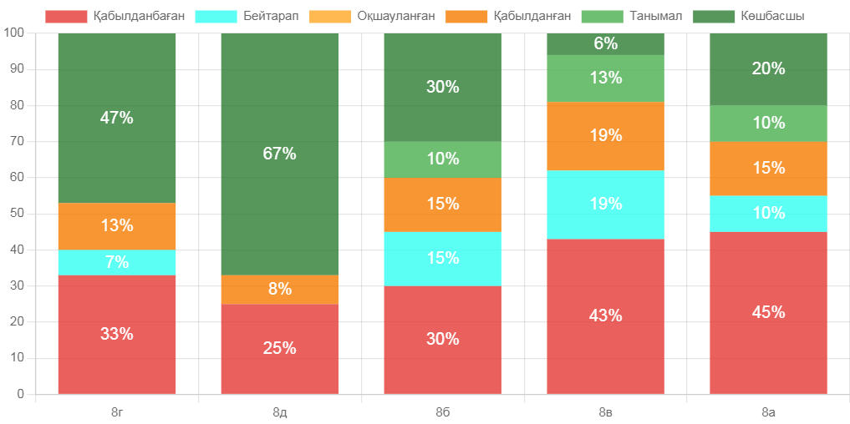
Қорытынды:
Жалпы зерттеу нәтижесіне сүйенсек: 26 оқушы «көшбасшы» дәрежесінде анықталды; «танымал» дәрежесінде-6 оқушы; «қабылданған» дәрежесінде 12оқушы; «бейтарап» дәрежесінде 9 оқушы; ал қалған 30 оқушы «қабылданбаған» дәрежесінде анықталды.
Жалпы есеппен алғанда: 388 қатысушының 134-і көшбасшы; 19-ы танымал; 76-сы қабылданған; 1-еуі оқшауланған; 25-і бейтарап; 145-і қабылданбаған дәрежесінде анықталып отыр.

* 5-сыныптарға «Мен өзімді мақтан тұта аламын» тақырыбында түзету-дамытушылық жұмысы өтті
Мақсаты:Өзіне деген жағымды қарым-қатынасты дамыту,рефлексияны дамыту, тәлім алушылардың
сенімділік сезімін көтеру.
Өтілген күні: 30.01.2024ж
Дайындық кезеңі: сынып жетекшіге тренинг өтілетінін алдын-ала хабарлау, оқушылардың тізімін беру, жұмыс барысында қажетті көрнекі-құралдарды дайындау.
Тренинг өту барысы:
Сәлемдесу - «Дос-доспен!» сергіту ойыны арқылы орындалды.
Қатысушылар 5 секунд ішінде өздеріне серіктес тауып алып, қол алысады. Жүргізушінің нұсқауы бойынша дене мүшелерімен амандасып шығады.
-Оң қол оң қолмен! -Арқа арқамен! -Мұрын мұрынсмен! -Оң аяқ оң аяқпен!, т.б
1-жаттығу. «Мен кіммін» серпімділік ойыны Топ қатысушылары бір-біріне доп лақтыру арқылы «Мен кіммін» деген сұраққа жауап береді. Өзін-өзі сипаттауда мінезі, бет пішіні, мақсаты мен сезімдері туралы айтылады.
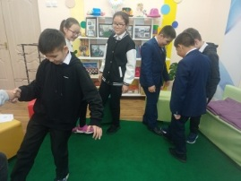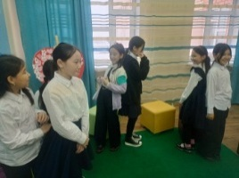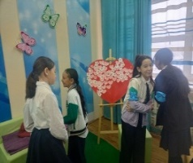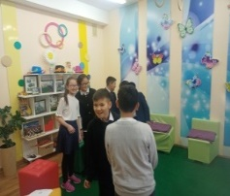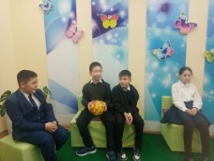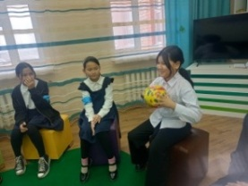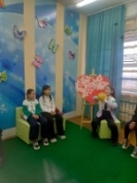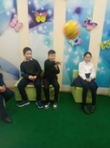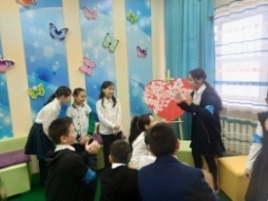
2-жаттығу. «Мен өткен, осы және келер шақтамын» жаттығуы
Балалар өздерін өткен,осы және келер шақта қалай көретінін елестете отырып, ойларымен бөліседі.
3-жаттығу. «Шеңбер бойымен қошемет» жаттығуы Қатысушылар өздерін бір сәтке әртіс ретінде сезінеді.Концерттен кейінгі әртіске деген құрмет-қошеметті оқушылар шеңбер бойымен бір-біріне білдіреді.
*11-сынып оқушыларына ҰБТ-ға дайындық барысында оқушыларға топтық кеңес берілді
*4-сынып оқушыларына Лусканованың «Мектеп мотивациясын анықтау» әдістемесі жүргізілді
Сипаттама
Әдістеменің мақсаты - мектептің мотивациясын анықтау. Оқушылардың мектептегі мотивациясының деңгейін тексеру Н.Г. Лусканованың (1993) сауалнамасы бойынша жүргізіледі
Мақсатты топ: 4 «А», «Ә», «Б», «В» сыныптар
Барлығы:115 Қатысқаны: 95 Қатыспағаны: 11 Диагностикадан бас тартқаны:9

Диагностикаға қатысты Нәтижелерді үлестіру
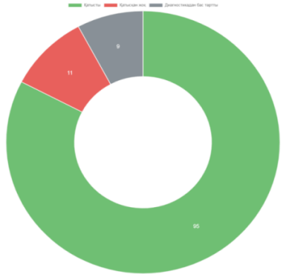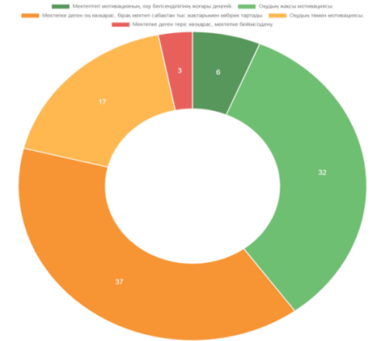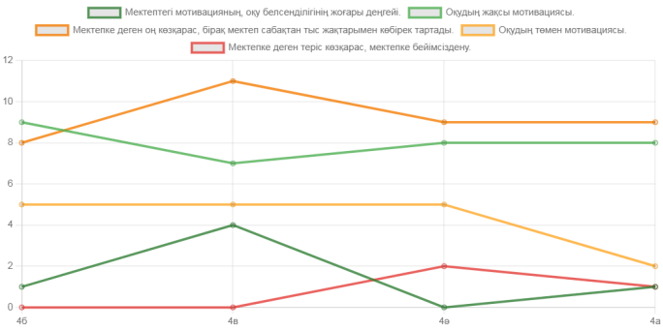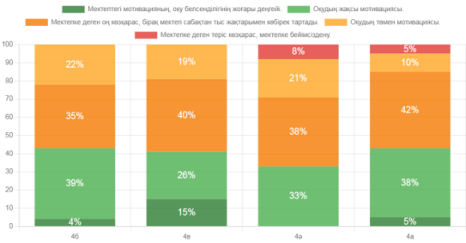

*2-4 сыныптарға топтық жұмыс жүргізілді
*Мектепке жаңадан келген оқушылармен танысу өтті. Оқушылар мектептің психологиялық қызметі жұмысымен ақпараттандырылды. «HR+» жүйесіне мәліметтері енгізілді
*26.01 күні 5-7 сынып ата-аналарына «Ата-ана мен бала арасындағы табысты қарым-қатынас» тақырыбында семинар-тренинг өткізілді. Семинар «Әдістемелік орталық» әдіскерімен бірлесе өтті.

№29 орта мектепте Астана қаласы, «Әдістемелік орталығы» психологиялық сүйемелдеу бөлімінің жоспары негізінде ата-аналарға өткізілген семинар-тренингтің анықтамасы
Тақырыбы: Ата-ана мен бала арасындағы – табысты қарым-қатынас
Мақсаты: баламен жағымды қарым-қатынасты қалыптастыруда ата-аналардың психологиялық білімдерін жетілдіру
Өткен уақыты:26.01.2024ж
Өткізген: Астана қ., «Әдістемелік орталығы» психологиялық сүйемелдеу бөлімінің әдіскері – Рустимова М.А; мектеп психологі - Мамбетова Н.А
Қатысушылар: 5-6-7 сынып ата-аналары
Тренинг барысы:
- Амандасу сәті
- Тақырыптың өзектілігі
- «Ассоциация» жаттығуы , «Аяқталмаған сөйлемдер» жаттығуы
- «Қазіргі жасөспірімнің портреті» ой қозғау
- Жасөспіріммен қалай табысты байланыс орнатуға болады? ережелері
- Үш «Д» Заңы 7.Кеңестер айдары
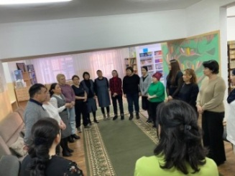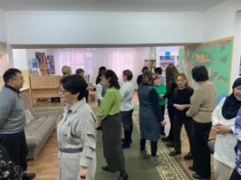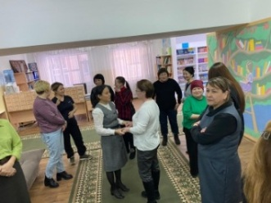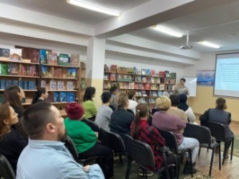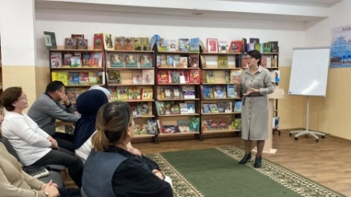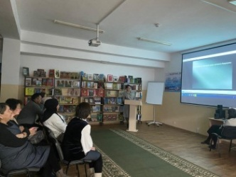
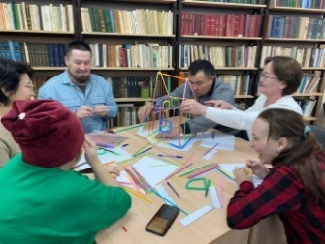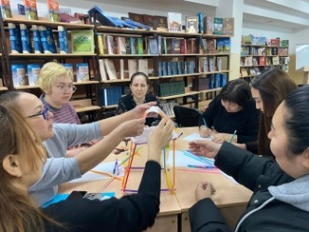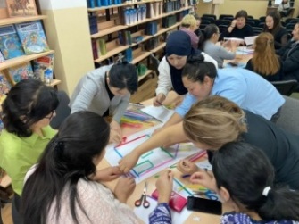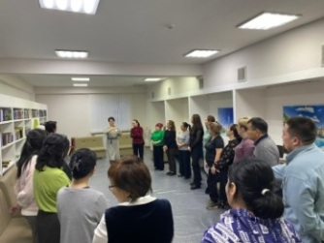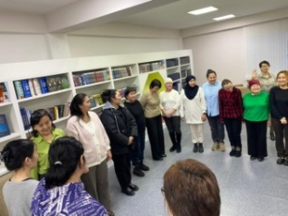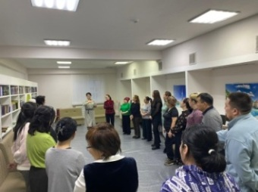
Семинар-тренинг есебі мектептің instagram парақшасына жолданды

Whats App арқылы сынып жетекшілер чатына жіберілді:
-Сынып жетекшілер чатына «Аутодеструктивті мінез-құлқы бар оқушыларға көмек көрсету кезіндегі бірлескен іс-әрекет» тақырыбында материал жолданды
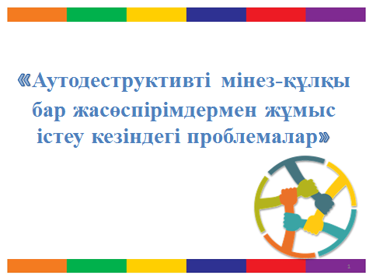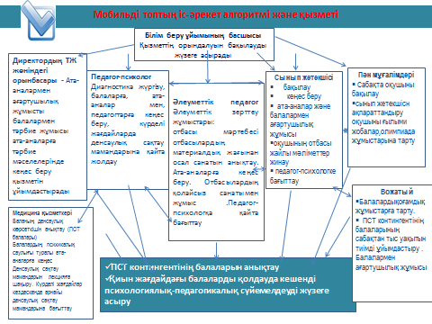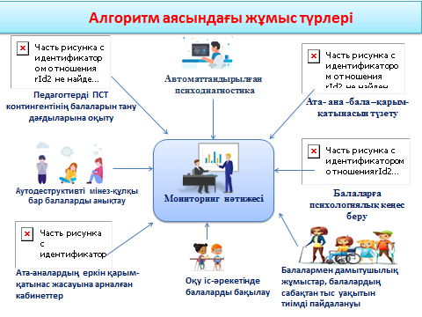
Ұйымдастыру-әдістемелік бағыт бойынша қатысқан іс-шара, семинар, конференциялар:
-05.01 күні №60 мектеп базасында оқыту-семинарына қатысты
Тақырыбы: Мектептегі психолог жұмысының практикалық әдістері(8сағ.Сертификат)
-15-16 күндері ҚР Оқу-ағарту министрінің тапсырмасымен Ауыл мектептерінің оқушыларына арналған жалпы білім беретін пәндер бойынша өткен Республикалық Олимпиаданың қатысушыларына психологиялық тренинг өткізді.
-16.01 күні «Білім алушылардың құқықтары және оларды қорғау: мектеп омбудсмендердің рөлі» тақырыбында ZOOM конференцияға қатысты
-25.01 күні №59 мектеп-лицеінің базасында семинар-жиналыс өтті.
-Ата-аналарға «Жазасыз тәрбиелеу» тақырыбында топтық кеңестер жүргізілді.
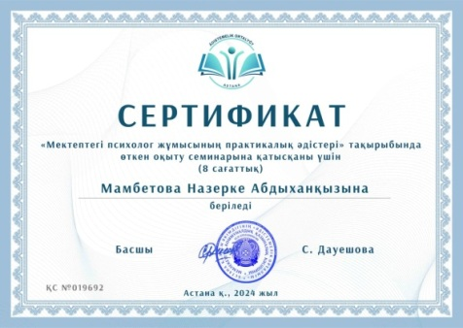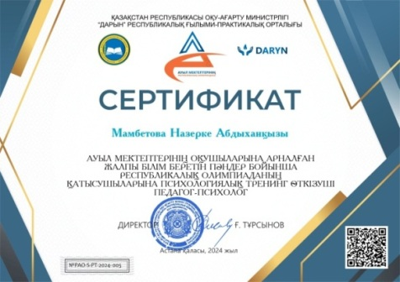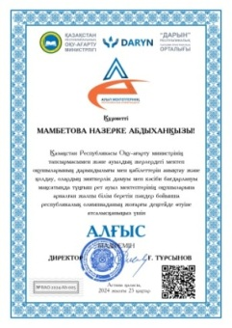
Психологиялық қызметтің іс-шаралары 2024 жылдың Ақпан айына арналған айлық жоспарға сәйкес жүргізілді
* Ата-аналарға, педагогтерге және оқушыларға жалпы 43 жеке және топтық консультация өткізіліп, «Педагог-психолог консультацияларын есепке алу журналына» тіркелді
Ата-аналарға –4
педагогтерге –17
оқушыларға – 22 консультация өткізілді
* Барлық буын педагогтеріне «HR+» ППМАЖ жүйесі жайлы ақпараттық-түсіндірме жұмысы өткізілді. Жауапты: әлеуметтік педагог, мектеп психологі
* 1-сыныптарға «Мен тәуелсіз болғым келеді» тақырыбында түзету-дамытушылық жұмысы өтті
Мақсаты: мектеп оқушыларын «Тәуелсіздік» ұғымымен таныстыру, тәуелсіздік бізге туғаннан беріле ме, әлде оны дамыту мүмкін бе, керек пе, анықтау.
Қатысушылар : 1 «А», «Ә», «Б»- сынып оқушылары Өтілген күні: 27-28.02.2024ж
1 «А» сыныбынан – 11 оқушы 1 «Ә» сыныбынан – 10 оқушы 1 «Б» сыныбынан – 9 оқушы қатысты
Тренинг өту барысы:
1.Ұйымдастырушылық кезең. Дене мүшелері арқылы сәлемдесуЖағымды күйге ену сәті 2.Білімді жаңарту кезеңі «Шындық-өтірік» ойыны.
Бастаушы айтқан ақпараттың шын не өтірік екенін дауыстап айтып,растау не теріске шығару
3.«Тәуелсіздік» ұғымы бойынша жұмыс 4.Сергіту сәті. Нейрогимнастикалық жаттығу
5. Тап және сыз тапсырмасы. 6.Топпен не жұппен еркін ойындар 7. 5. Өзін-өзі анықтау бойынша жұмыс
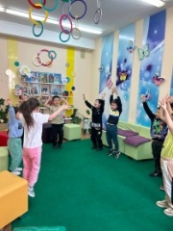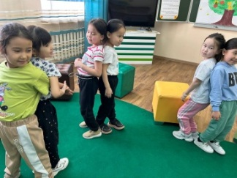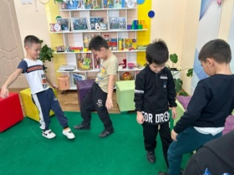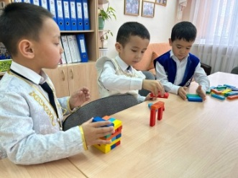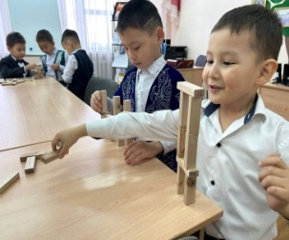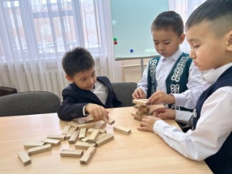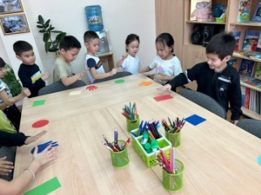
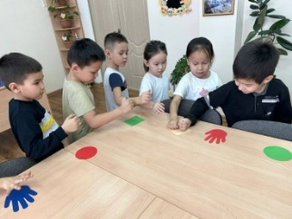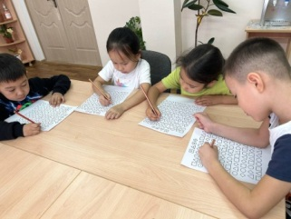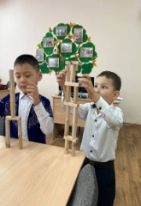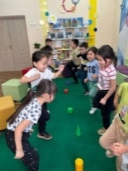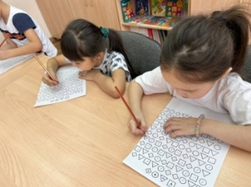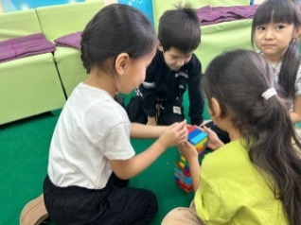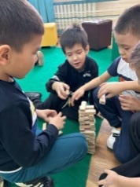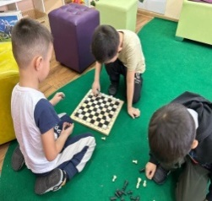

*8-9 сыныптарға №11 емхана мамандарының қатысуымен «Вейпинг. Бұл зиянды әдет түрі қаншалықты қауіпті» тақырыбында алдын алу-ағартушылық жұмысы өтті.
*7-сыныптарға «Қарым-қатынас мәдениеті» тақырыбында топтық жұмыс өтті
Мақсаты: Оқушылардың өзара қарым-қатынастарын отбасында, аулада, сыныпта, мектепте, ұжымда сыйластыққа, сүйіспеншілікке құруға үйрету.
Дамытушылық мақсаты: Оқушыларға жағымды қарым-қатынас жасай алу дағдыларын дамыту.
Тәрбиелік мақсаты: Оқушыларға қарым-қатынас жасай алуға, ізгілікке тәрбиелеу.
Мақсатты топ: 7 «А» сыныбы(ата-аналардың сұранысы негізінде)
Жұмыс түрі: топтық әңгіме Өткізілген күні: 06.02.2024ж
Сабақ барысы:
1. Ұйымдастыру. Шаттық шеңбері 2. Ойланайық, пікірлесейік. Мәтінмен жұмыс. Тапсырма.
3. Өзіммен – өзім, тыныс алу жаттығуы 4. Дәйексөз.Жағдаятты талдау
5. Тапсырма , топпен бірлескен жұмыс. 6. Қорытынды. Жүректен жүрекке.
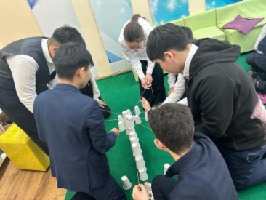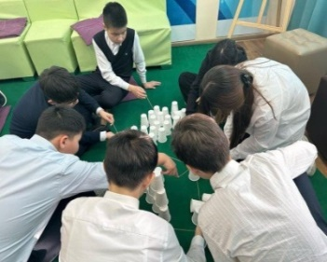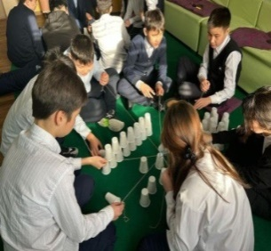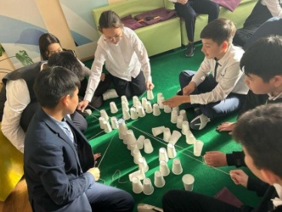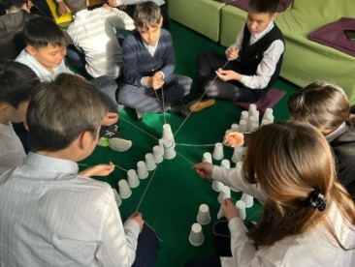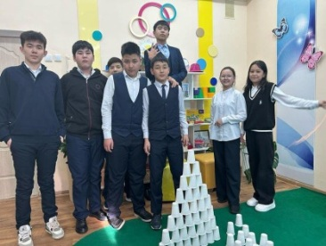
Қорытынды: Топтық әңгіме барысында оқушылар достық татулық қарым-қатынас жайлы ойларымен бөлісті.Өз достарымен қарым-қатынасы жайлы ерекшеліктерімен бөлісіп, өзгелердің алдында үлгі көрсетті. Топпен бірлесе жұмыс жасауда, бір-бірлеріне деген көмектесу, қолдау сезімдері байқалды. Өз тарапымнан сыныпқа біріктіретін, ынтымақтастыққа жетелейтін жұмыстар көбірек жүргізу керектігін түсіндім.
*Мектепке жаңадан келген оқушылармен танысу өтті. Оқушылар мектептің психологиялық қызметі жұмысымен ақпараттандырылды. «HR+» жүйесіне мәліметтері енгізілді
*7-сыныптарға Кондаш «Мазасыздық шкаласын анықтау» әдістемесі жүргізілді.
7-сыныптарға жүргізілген Кондаштың «Алаңдаушылық шкаласы әдісінің» анықтама-есебі
Зерттелетін сыныптар: 7 «А», «Б», «В», «Г», «Д» Жалпы саны: 119
Қатысқаны:96 Қатыспағаны:8(1-үйден оқытылады) Диагностикадан бас тартқаны:15 Зерттеу күні:26.02.2024ж
Сипаттама: Бұл типтегі шкалалардың ерекшелігі-оларда адам кез-келген тәжірибенің, алаңдаушылық белгілерінің болуын немесе болмауын емес, жағдайды қаншалықты алаңдаушылық тудыруы мүмкін екендігі тұрғысынан бағалайды. Бұл түрдегі шкалардың артықшылығы, біріншіден, олар шындықтың аймақтарын, оқушының мазасыздануының негізгі көзі болып табылатын нысандарды анықтауға мүмкіндік береді, екіншіден, сауалнамалардың басқа түрлеріне қарағанда олар аз дәрежеде оқушылардың интроспекциясының даму ерекшеліктеріне тәуелді болады.
Диагностикаға қатысқандар Нәтижелерді үлестіру
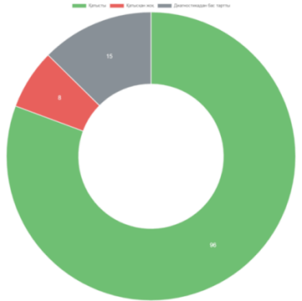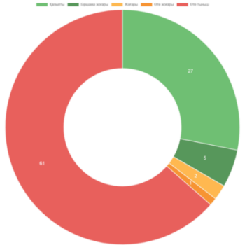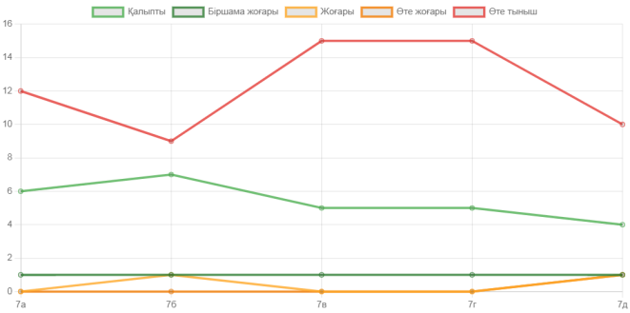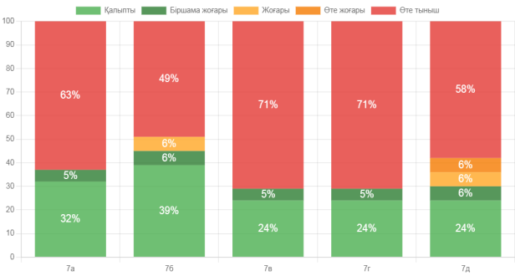

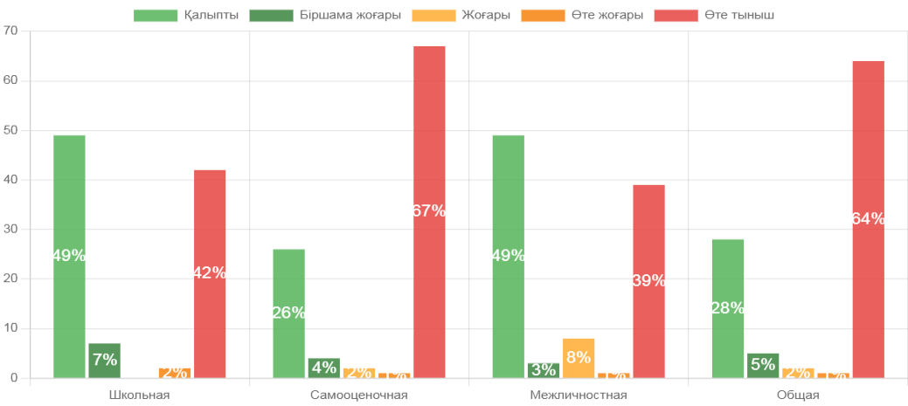
*13-24 аралығында «Өмірге – Иә деп айт!» қалалық акциясы өтті.Акция жоспары негізінде өткізілген іс-шаралар:
-5-11 сыныптарға Балаларға психологиялық көмек көрсететін қызметтер туралы ақпараттандыру мақсатында ақпараттық-түсіндірме сағаты өтті;
Ақпараттық акцияның мақсаты: балалар мен жасөспірімдердің психологиялық сауаттылығын арттыру, ата-аналар қоғамы мен мұғалімдерге психикалық денсаулық мәселелерінде психологиялық-педагогикалық білім беру
Тыңдаушылар: 5-11 сынып оқушылары және педагогикалық ұжым
Өткізілген күні: 13.02.2024ж
Балаларға психологиялық көмек көрсететін қызметтер туралы ақпараттандыру, қолдану жолдарын түсіндіру,үйрету жұмыстары 5-11 сынып аралығында барлық сыныптарда жүргізілді.
Жұмыс барысында білім алушылар: мектептің психологиялық қолдау қызметінің QR-кодымен, бірыңғай байланыс нөмірі ақпаратымен,Буллингтің алдын-алу бойынша құрылған QR-кодпен, сонымен қатар қала бойынша «Психологиялық кеңес беру кабинеттерінің» ақпаратымен және мекен-жайы, байланыс нөмірлерімен таныстырылды.
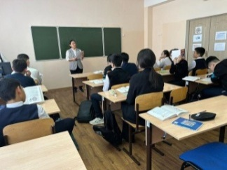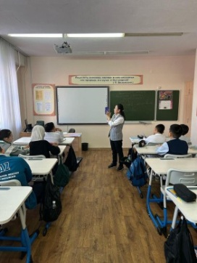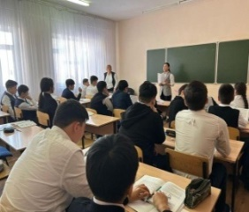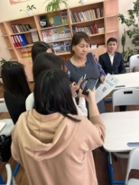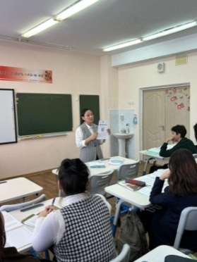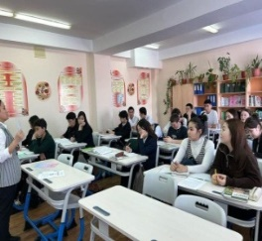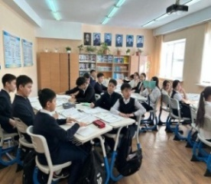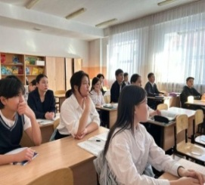
Өткізген: мобильді топ құрамы
Іс-шараның есебі мектептің instagram желісінде жарияланды:
https://www.instagram.com/reel/C3Vdic_tOeX/?igsh=ZWl6bXVidmQzM2s=
-9,11 сынып оқушыларына «ҰБТ дегеніміз не және оның мен үшін маңызы қандай?» тақырыбында тренинг өткізілді. Тренингті өткізген: Халықаралық профориентаторлар бірлестігінің мүшесі Оспанова Д.Т
“Мамандықты қалай таңдаймын және ҰБТ-ға қалай дайындаламын?” семинар-тренингі
Мақсаты: Оқушыларға мамандық таңдауға бағыт-бағдар беру, өмірдегі қажетті таңдауды дұрыс жасауына кеңес беру.«Мамандық», «кәсіпкер», «маман иесі» ұғымдары жайлы түсінік беру.Бір-біріне, өз мамандығына адал болуына тәрбиелеу.Оқушылардың бойына сүйіспеншілік, мейірімділік қасиеттерін қалыптастыру.
Мақсатты топ: 10-11 сыныптар Өткізген: Халықаралық профориентаторлар бірлестігінің мүшесі Оспанова Д.Т. Өткен уақыты: 21.02.2024 ж
Сабақтың түрі: тренинг, бағыт-бағдар.
І. Ұйымдастыру кезеңі Энергетикалық жаттығу.
ІІ. Негізгі бөлім.
І бөлімінде мамандықтар туралы білімімізді ортаға саламыз.
ІІ бөлімінде өздеріңіздің жақындарыңыздың, ата-аналарыңыздың мамандық таңдауда қандай факторлардың әсер ететінін анықтаймыз.
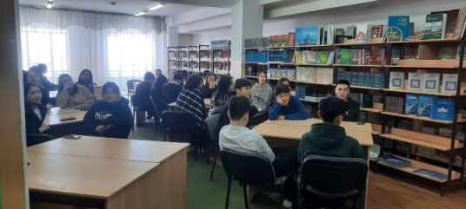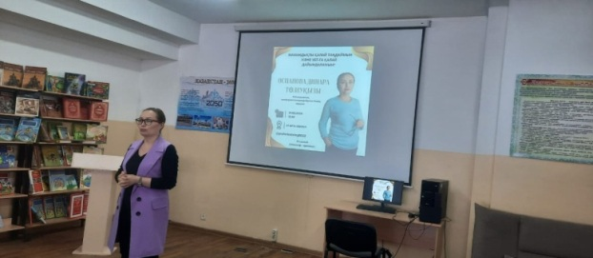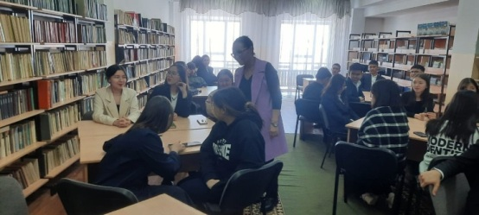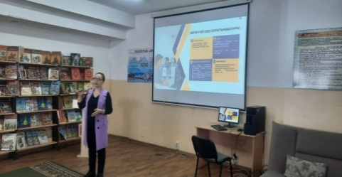
Қорытынды: оқушылар бүгінгі тренинг жайлы өз ойларымен бөлісіп, кері байланыс сәті орын алды.
Іс-шараның есебі instagram желісіне жолданды: https://www.instagram.com/p/C3Z1KwUNdU5/?igsh=MWJjMWZ2OW15Mnh2Mw==
https://www.instagram.com/reel/C3mkioEsxvy/?igsh=dmppeDQ1cnI2dGZs

-Мектеп педагогтеріне «Мұғалімдердің эмоционалды күйіп қалу синдромының алдын алу және педагогтердің психикалық денсаулығын қолдау» тақырыбында жадынама жолданды.
-3-сыныптарға «Дос болуды қалай үйренуге болады?» тақырыбында тренинг өткізілді.
Өткізген уақыты: 01.02.2024ж Мақсаты: сыныптың ауызбіршілігін, ынтымақтастығын дамыту. Мақсатты топ: 2-4 сыныптар
Сәлемдесу: дене мүшелері арқылы сәлемдесу сәті орындалды.
Ой-толғау. Ойын «Құстар үйірі» «Орындарыңды ауыстыңдар» ойыны
Жаттығу «Бес мейірімді сөз». Бір-біріне ойларындағы мейірімді сөздерді жеткізеді
Достық қарым-қатынасты одан әрі нығайту мақсатында жұптық және топтық дамытушы ойындар ойнау ұсынылады. Балалар бір-бірімен өте жағымды қатынаста өздеріне ұнаған ойынды таңдап, ойынды ары қарай жалғастырады.
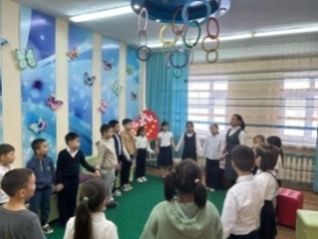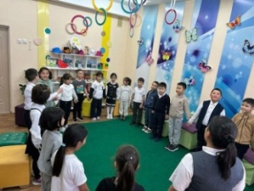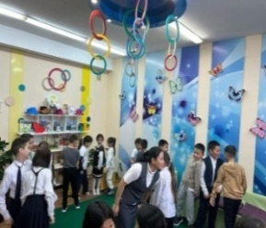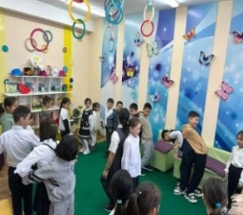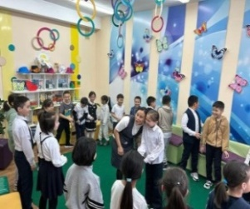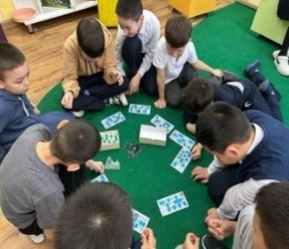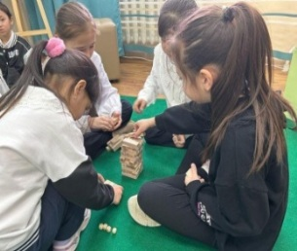
Қорытынды: Оқушылар бір-бірлеріне жылы лебіздерін білдірді.
-ПСТ контингентіне «Амалтея диагностикалық кешенінде» «Жағымсыз жағдайларды жеңу жолдары» әдістемесі жүргізілді.
-«Амалтея» диагносткиалық кешенінде оқушылар тізімдері жаңартылды.
-5-сыныптарға Ы.Алтынсарин атындағы ҰБА «Орта білім беру ұйымдарында кәмелетке толмағандар арасында аутодеструктивті мінез-құлықтың алдын алу» бағдарламасын іске асыру шеңберінде «Қиын жағдайлар маған не үйрете алады» тақырыбында топтық жұмысы өтті.
Мақсаты:қатысушылардың қиын жағдайлардың әсерін саралау мүмкіндіктері. Мақсатты топ: 5-сынып Жұмыс барысы: Ертегі тыңдау.
Ертегіні балалар өздері мысалдар келтіре отырып, аяқтайды.Балалардың бойында жағымды күй орнатып,психологиялық ауырлықтан арылу үшін топтық және жұптық жұмыстар ұсынылды. Ойын барысында ерекше белсенділік танытып, өздеріне жақсы көңіл-күй сыйлай білді.
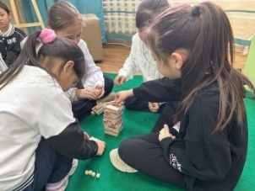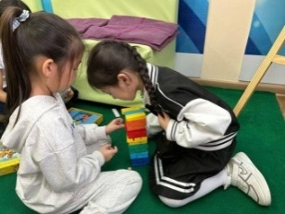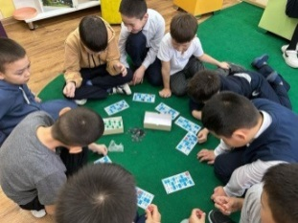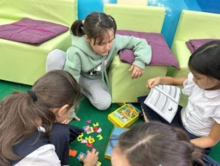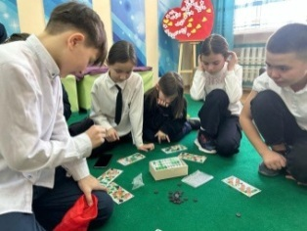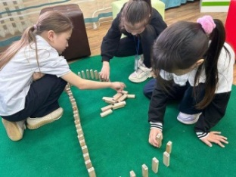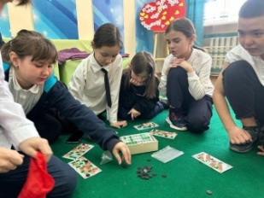
Талдау:
• Бүгінгі сабақтан не түсіндіңдер? Не қиынға соқты? Не қызықты? Не нәрсеге үйрендіңдер?
• Өзің және басқалар туралы қандай жаңалықтарды білдіңдер?
Сабақтың рефлексиясы. Менің бұл сабақтан алған тәлімім... балалар ойларымен бөлісті.
Ұйымдастыру-әдістемелік бағыт бойынша қатысқан іс-шара, семинар, конференциялар:
-02.02 күні Астана қаласы «Әдістемелік орталығының» ұйымдастыруымен өткізіліп жатқан «Психологтің үздік кабинеті» қалалық байқауына кабинет видеоролигі мен қатысуға өтініш жолданды.
-14.02 күні «Әдістемелік орталығы» МКҚК психологиялық сүйемелдеу бөлімінің ұйымдастыруымен «Қауіпсіздік сабағы» тақырыбында онлайн семинарына қатысты.
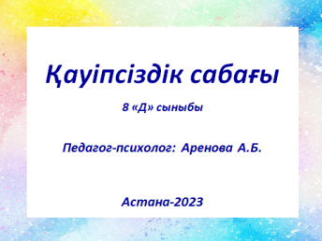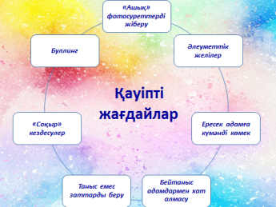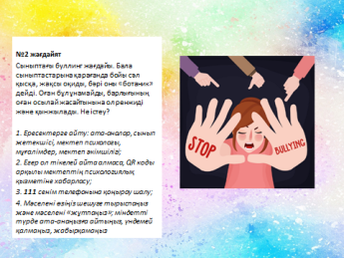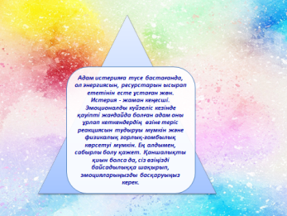
-14.02 күні «Әдістемелік орталық» МКҚК жылдық жоспарына сәйкес №30 мектеп базасында «Әр баланың құқы бар» тақырыбында өткен семинар-практикумға қатысты.
-16.02 күні Астана қаласы «Әдістемелік орталығы» ұйымдастыруымен №11 мектеп базасында Қ.А.Яссауидің туғанына 930 жыл толуына орай «Ғасыр данасы – Қожа Ахмет Яссауи» тақырыбындағы Халықаралық ғылыми-әдістемелік конференциясының республикалық кезеңіне қатысты.
-«Өркен» институтының ұйымдастыруымен №87 мектеп базасында «Менің бауырым» жобасы аясында өткен семинар-тренингке қатысты.
-22.02 күні №22 мектеп базасында «Әдістемелік орталық» МКҚК Психологиялық сүйемелдеу бөлімінің ұйымдастыруымен «Жас психологтар мектебі» жоспары аясында «Арт-терапия шеберханасы: балалардың қорқынышын түзету» тақырыбында өткен семинар-практикумге қатысты.
-23.02 күні мектебімізде өткен қалалық семинарда қатысушы педагогтерге «Қалай табысты мұғалім болуға болады?» тақырыбында психологиялық тренинг өткізді.
Қалалық семинар қатысушыларына психологиялық тренинг
Тақырыбы: «Қалай табысты мұғалім болуға болады?»
Мақсаты: Табысты мұғалімнің ішкі ұстанымын қалыптастыру,шығармашылық мүмкіндіктерін ашу.Жағымды атмосфераны құру, семинар алдында эмоционалды стрессті жеңілдету.
Міндеттері:-мұғалімнің өзіне, өз қалауы мен қажеттіліктеріне деген сенімін белсендіру және нығайту, оның даралығын дамыту, өзіндік санасын кеңейту;-мұғалімнің өзін-өзі бағалау деңгейін арттыру;-тұлғааралық қарым-қатынастардың стилі мен құрылымын және олардың сипаттамаларын зерттеу, сондай-ақ өзі туралы идеяларды, адамның идеалды «менін» және адамның өзіне деген көзқарасын зерттеу.
Өткізген уақыты: 23.02.2024ж
1.Сәлемдесу. Топта жағымды ахуал орнату.
2. «Командирсіз» жаттығуы.
3. «Мақтаныштар» жаттығуы.Мақсаты: ішкі табыс сезімін нығайту.
4. Кездесуіміздің соңында «Бұлақ» деп аталатын астарлы әңгіме тыңдайық.
5.Қорытынды бөлім.
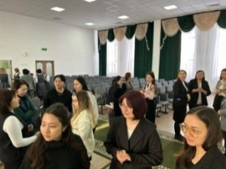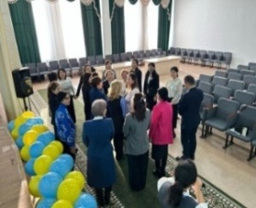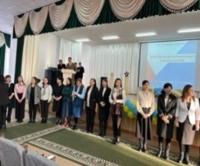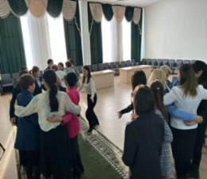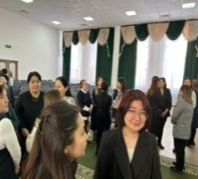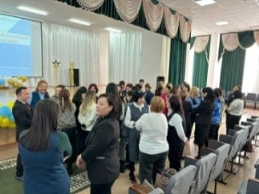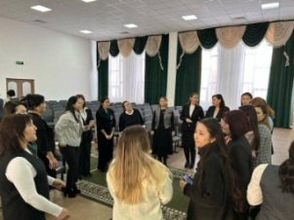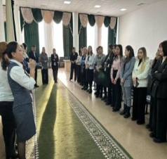
-26.02 күні №77 мектеп базасында «Отбасы хрестоматиясы» ҚҚ сарапшы психологі С.Мырзабаймен өткен кездесуге қатысты.
-29.02 күні №1 психологиялық-педагогикалық түзеу кабинетінің ұйымдастыруымен «Бірлескен ойындар арқылы қарым-қатынас және әлеуметтік өзара әрекеттесу қиындықтары бар балалардың әлеуметтік өзара әрекеттесу дағдыларын қалыптастыру» тақырыбында өткен тәжірибелік семинарына қатысты.

Психологиялық қызметтің іс-шаралары 2024 жылдың Наурыз айына арналған айлық жоспарға сәйкес жүргізілді
* Ата-аналарға, педагогтерге және оқушыларға жалпы 43 жеке және топтық консультация өткізіліп, «Педагог-психолог консультацияларын есепке алу журналына» тіркелді. Педагогтерге –9; оқушыларға – 19 жеке және топтық консультация өткізілді
-ПСТ контингентіне «Амалтея диагностикалық кешенінде» «Жағымсыз жағдайларды жеңу жолдары» әдістемесі жүргізілді;
-9-сыныптарға Е.А.Климовтың Дифференциалды-диагностикалық сауалнамасы жүргізілді
Зерттелетін сыныптар: 9 «А», «Б», «В», «Г», «Д» Жалпы саны:96
Қатысқаны:85 Қатыспағаны:6 Диагностикадан бас тартқаны:5 Зерттеу күні: 12- 14 наурыз аралығы
Сипаттама: Кәсіби бағдарға арналған дифференциалды диагностикалық сауалнама (ДДС) адамның белгілі бір мамандық түрлеріне оның құндылық бағдарларында көрінетін бейімділігін анықтауға арналған. Жасөспірімдер мен ересектерге кәсіптік бағдар беру үшін қолдануға болады.
Дифференциалды диагностикалық сауалнама (ДДС) тұлғаның психологиялық типін анықтауға көмектеседі. Соған сәйкес адамның ойлау түрін, оның таланты мен белгілі бір қызмет салаларына бейімділігін анықтау оңай.
Диагностикаға қатысқандар
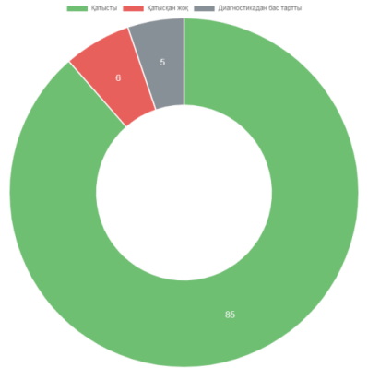

Нәтижелерді үлестіру
Адам – табиғат типі – 32 Адам – белгілік жүйе типі –11
Адам – техника типі –15 Адам – көркем бейне типі – 23 Адам –адам типі –26.
Бұл нәтижелер жоғары пайыздық көрсеткіштер бойынша анықталды.
Кейбір оқушылардың жауаптарына және жеке қызығушылығына тән 2түрлі типтер де анықталды.
-4-сыныптарға «Отбасының кинетикалық суреті» проективті тесті жүргізілді.
4-сыныптарға жүргізілген «Отбасының кинетикалық суреті» тестінің қорытындысы
Сипаттамасы:Тест зерттелінетін баланың оқиғаны субъективті қабылдау туралы мол ақпарат береді. Ол баланың отбасы мүшелереніе қатынасын, сурет салушыны үрейлендіретін отбасылық қарым-қатынастарды, өзінің отбасындағы орнын қалай қабылдайтынын айқындайды.
Зерттеу нәтижелері
4-сынып оқушыларының отбасындағы бұзылу белгілерін зерттеу барысында келесі нәтижелер алынды:
Литер | Қатысқан оқушылар саны | Қолайлы отбасылық жағдай | Мазасыздық, үрей | Қақтығыс  Кикілжің | Отбасылық жағдайдағы кемшілік сезімі, өзін толықтырылмағанс езінуі | Отбасылық жағдайдағы дұшпандық
4 «А» | 20 | 15,71 | 13,6 | 8,5 | 5,1 | 1,9
4 «Ә» | 19 | 16,3 | 4,3 | 6 | 4,8 | 2,7
4 «Б» | 23 | 16,2 | 3,1 | 4,1 | 3,5 | 1,8
4 «В» | 29 | 17,5 | 2,5 | 3,2 | 2,8 | 2,1
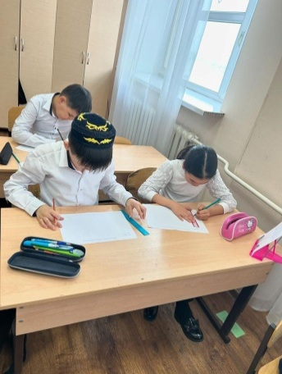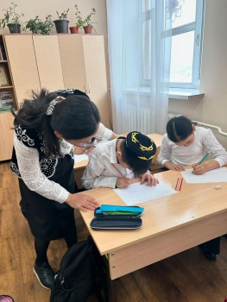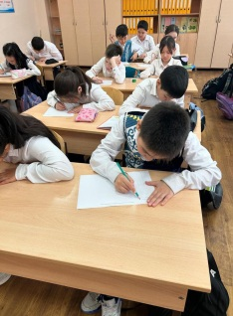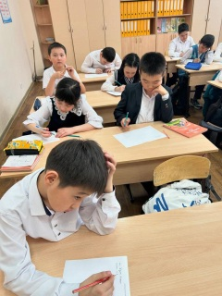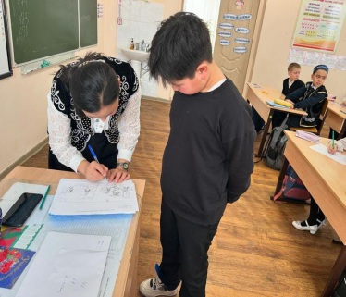
-Мектептің болашақ 1-сынып оқушыларына(балабақша балаларына) мектепті таныстыруды жүзеге асыру аясында мектеп психологымен топтық жұмыстар ұйымдастырылды
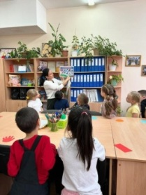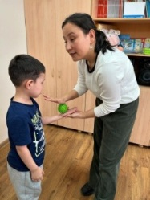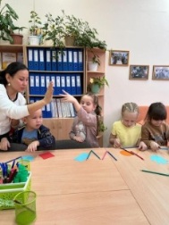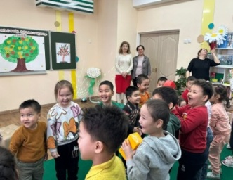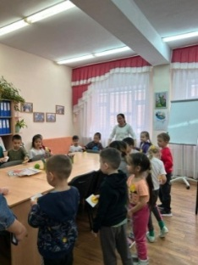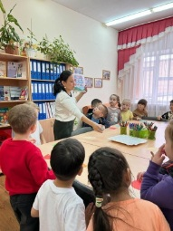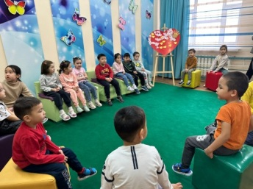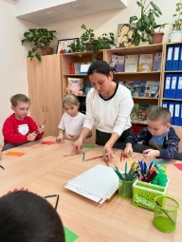

* Барлық буын педагогтеріне «HR+» ППМАЖ жүйесі жайлы ақпараттық-түсіндірме жұмысы өткізілді. Жауапты: әлеуметтік педагог, мектеп психологі
-№3 педагогикалық кеңесте «Оқушылардың әлеуметтенуі мен шығармашылық белсенділігін арттыру тәсілі ретінде білім берудің заманауи әдістерін пайдалану» тақырыбында тәжірибемен бөлісті.
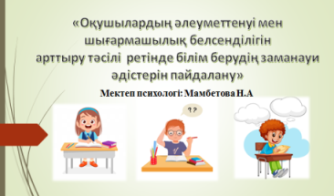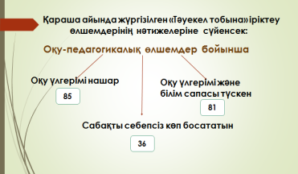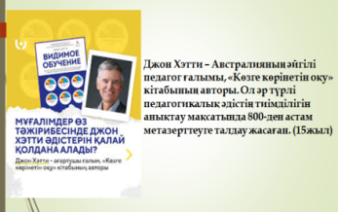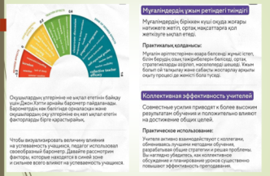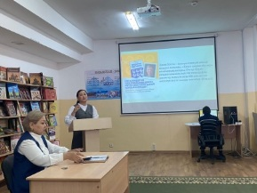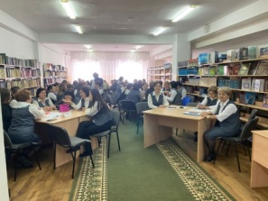
-Қалалық «Психологтың үздік кабинеті» байқауының 2-кезеңіне қатысты.
-11.03 күні ZOOM конференцида «Қауіпсіздік сабағы» практикалық семинары өтті;
-13.03 күні №38 мектеп базасында өткен семинарға қатысты
-18.03 күні Республикалық олимпиада қатысушылары психологиялық тренинг өткізді.
-19.03 күні балақша мамандары келіп, мектеп психологінің жұмыс кеңсесімен, жұмыс бағыттарымен, болашақ мектеп оқушыларының оқу ордасымен танысып өтті.
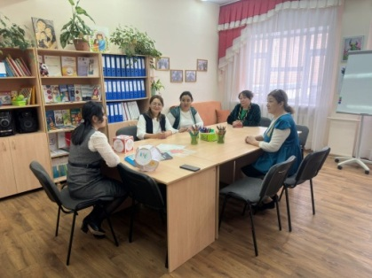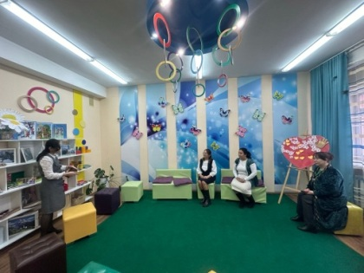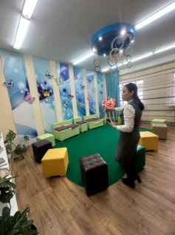
-Ата-аналарға «Жазасыз тәрбиелеу» тақырыбында топтық кеңестер жүргізілді.
-20.03 күні Республикалық пәндік олимпиада қатысушыларына психологиялық қолдау көрсетті
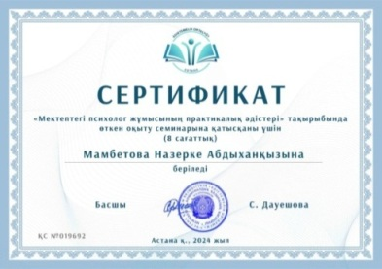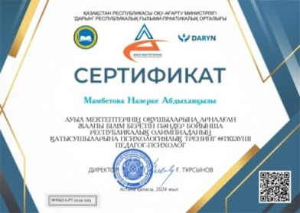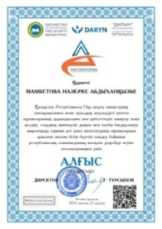

-11-сыныптарға жүргізілген Сьюзен-Деллингердің психогеометриялық сынағы
Сипаттама:Ұсынылған тест тұлғаның фигура таңдау негізінде мінез-құлқының егжей-тегжейлі сипаттамасын беруге мүмкіндік береді
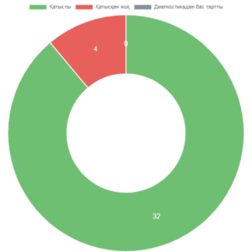

Нәтижелерді үлестіру:
11 «А» сыныбы
№ | ТАЖ | 1-фигура | 2-фигура | 3-фигура
1 | Атенов Ержан | ИРЕК | ШЕҢБЕР | ТІКТӨРТБҰРЫШ
2 | Арыстанбеков Диас | ШЕҢБЕР | ҮШБҰРЫШ | ШАРШЫ
3 | Ақылжан Гульназ | ҮШБҰРЫШ | ШАРШЫ | ТІКТӨРТБҰРЫШ
4 | Балахаева Сабина | ШАРШЫ | ТІКТӨРТБҰРЫШ | ҮШБҰРЫШ
5 | Ермек Аяулым | ШЕҢБЕР | ҮШБҰРЫШ | ШАРШЫ
6 | Есенғалийқызы Томирис | ШЕҢБЕР | ҮШБҰРЫШ | ИРЕК
7 | Кабденов Тілек | ШАРШЫ | ШЕҢБЕР | ҮШБҰРЫШ
8 | Муржикпаева Томирис | ШЕҢБЕР | ШАРШЫ | ИРЕК
9 | Рахимова Дарина | ШЕҢБЕР | ҮШБҰРЫШ | ШАРШЫ
10 | Садвакасова Айдана | ШЕҢБЕР | ҮШБҰРЫШ | ШАРШЫ
11 | Сарсенбеков Ислам | ҮШБҰРЫШ | ШЕҢБЕР | ТІКТӨРТБҰРЫШ
12 | Смагулова Жанель | ШЕҢБЕР | ШАРШЫ | ТІКТӨРТБҰРЫШ
13 | Қожахмет Ерасыл | ШАРШЫ | ТІКТӨРТБҰРЫШ | ШЕҢБЕР
11 «Б» сыныбы:
№ | ТАЖ | 1-фигура | 2-фигура | 3-фигура
1 | Амангелді Жансая | ШЕҢБЕР | ШАРШЫ | ТІКТӨРТБҰРЫШ
2 | Ағажан Ұлдана | ШЕҢБЕР | ТІКТӨРТБҰРЫШ | ИРЕК
3 | Бекенова Нурай | ҮШБҰРЫШ | ШЕҢБЕР | ШАРШЫ
4 | Есенбай Ердаулет | ҮШБҰРЫШ | ТІКТӨРТБҰРЫШ | ШАРШЫ
5 | Жанбатырова Назым | ШЕҢБЕР | ШАРШЫ | ИРЕК
6 | Жолдыбай Алихан | ШАРШЫ | ТІКТӨРТБҰРЫШ | ҮШБҰРЫШ
7 | Жубалдыков Нурхан | ИРЕК | ҮШБҰРЫШ | ШЕҢБЕР
8 | Жумабаева Дильнара | ШЕҢБЕР | ШАРШЫ | ИРЕК
9 | Сарбаев Арлен | ШЕҢБЕР | ТІКТӨРТБҰРЫШ | ШАРШЫ
10 | Халбаева Аруна | ШАРШЫ | ШЕҢБЕР | ҮШБҰРЫШ
11 | Қанатова Жаннұр | ҮШБҰРЫШ | ШЕҢБЕР | ИРЕК
11 «В» сыныбы:
№ | ФИО | 1-фигура | 2-фигура | 3-фигура
1 | АЛЕКСЕЕВ ВЛАДИСЛАВ | ТРЕУГОЛЬНИК | ЗИГЗАГ | КВАДРАТ
2 | БАЛЯБИНА ВЕРОНИКА | КРУГ | КВАДРАТ | ЗИГЗАГ
3 | ДУКЕТБАЕВА ИСАРА | КВАДРАТ | КРУГ | ПРЯМОУГОЛЬНИК
4 | ОКАСОВ САЛМАН | КВАДРАТ | КРУГ | ТРЕУГОЛЬНИК
5 | САЙДАЛИНОВА ГУЛЬНАЗ | ЗИГЗАГ | ТРЕУГОЛЬНИК | КВАДРАТ
6 | УМИРЗАКОВ АРЛАН | КРУГ | ЗИГЗАГ | ТРЕУГОЛЬНИК
7 | ЯГУЛЬБИЕВ ИСМАИЛ | КВАДРАТ | ТРЕУГОЛЬНИК | КРУГ
-Сынып жетекшілерге «Stop, Bulling!» тақырыбында жадынама жолданды
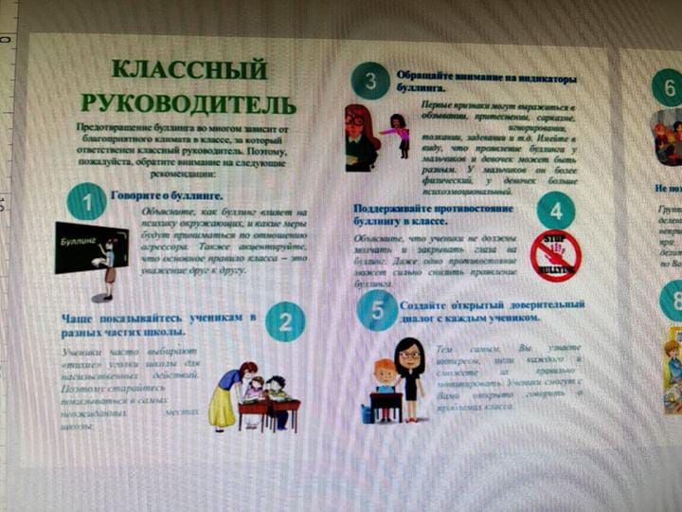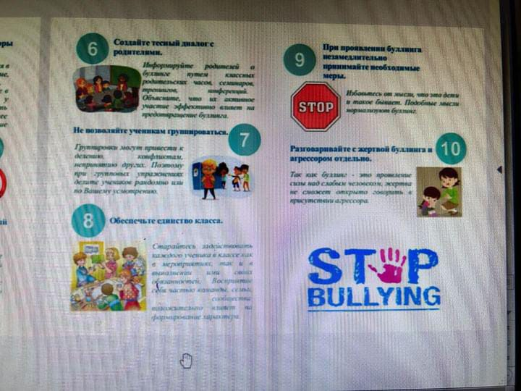
-Сынып жетекшілерге «Балаларға арналған интернет қауіпсіздігінің 10 ережесі» жолданды
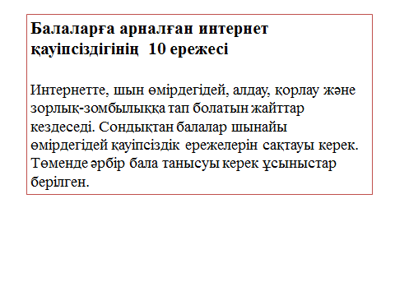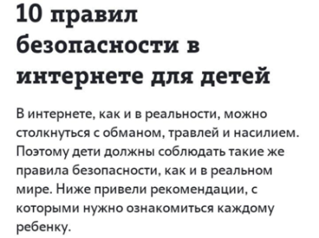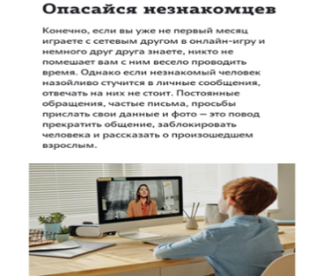
-23.05 күні мектепішілік ата-аналар жиналысында «Балаңызды сырласа білесіз бе?» тақырыбында ағартушылық жұмысын жүргізді
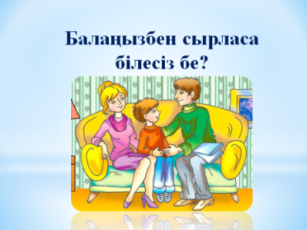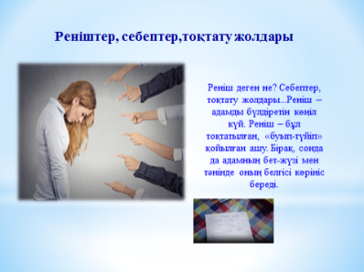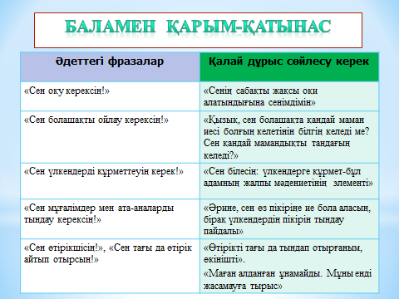
Ұйымдастырушылық-әдістемелік бағыт бойынша қатысқан іс-шаралары:
-№52 мектеп базасында ЕББҚ бар балалармен жұмыс тәжірибесі бойынша өткен семинарға қатысты;
-12.04 күні Оқушылар сарайында «Спидпен күрес» тақырыбында өткен жиналысқа қатысты;
-17.04 күні өткен «Аттестацияға дайындық» бойынша ZOOM-конференцияға қатысты;
-22.04 күні №92 мектеп базасында «Жазғы тынығу лагерін ұйымдастыруға әдістемелік ұсынымдар» тақырыбында өткен жиналысқа қатысты;
-25-26.04 күні ЕҰУ базасында өткен «Махаббат – жүректің даналығы» тақырыбындағы халықаралық конференцияға қатысты;
-26.04 күні №33 мектеп базасында өткен «Француз тілін үйретуде м.ж.д. ұйым және бастауыш сынып арасындағы сабақтастық» тақырыбындағы семинарға қатысты;
-30.04 күні №8 мектеп базасында өткен «Девиантты мінез-құлыққа бейім балалар: түзету және алдын алу тәсілдері» тақырыбындағы семинар-практикумге қатысты;
-30.04 күні «Психологтың үздік кабинеті» қалалық байқауының қорытындысымен жүлделі 3-орын иегері атанып, Дипломмен марапатталды.
-03.05 күні №11 мектеп базасында өткен «Қорытынды диагностика «Тәуекел тобы» контингентінің психодиагностикасы» тақырыбындағы жиналысқа қатысты;
-13.05 – 24.05 аралығында «Инклюзивті білім беру тәжірибесі» тақырыбында біліктілікті арттыру курсынан өтті. НЗМ «Педагогикалық шеберлік» орталығы
-16.05 күні №36 мектеп базасында өткен «Жасөспірімнің тұлғалық дамуына ата-аналық көзқарастың әсері» тақырыбындағы семинар-практикумге қатысты;
-17.05 күні №65 мектеп базасында өткен «Мектеп тәжірибесі: Ерекше білім беруді қажет ететін оқушыларды әлеуметтік бейімдеу» тақырыбындағы республикалық-ғылыми-практикалық конференцияға қатысты;
-22.05 күні мектепішілік «Жұлдыздар шеруі» іс-шарасында мектеп директорының атынан
Алғыс хатпен марапатталды.
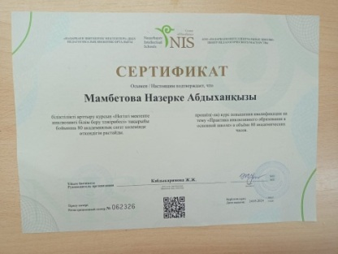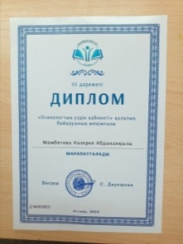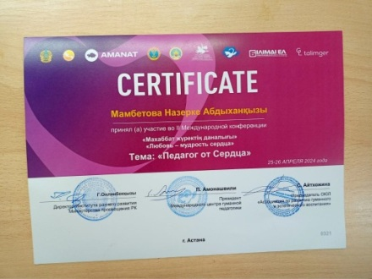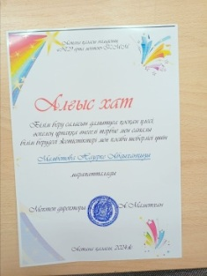

2023-2024 оқу жылындағы педагог-психологтың жұмысын талдау.
I. Педагог-психологтың 2023-2024 оқу жылындағы жұмысындағы басты мақсат – оқу-тәрбие процесін психологиялық қамтамасыз ету алға қойылған міндеттерді жүзеге асыру арқылы шешілді.
II. Тапсырмалар бойынша қорытынды:
1. Педагог-психолог білім беру мекемесінің даму бағдарламасын жүзеге асыруға қатысты, білім беру мекемесінің мониторинг жүйесіне, сондай-ақ білім беру мекемесіндегі инновациялық-эксперименттік жұмыстарға қатысты.
2. Болашақ бірінші сынып оқушыларының жеке психологиялық диагностикасы барысында балалардың мектептегі оқуға психологиялық дайындығы анықталды, балалардың нақты даму деңгейлері анықталды.
3. 1, 5, 10 сынып оқушыларының бейімделуін бақылап, зерттеу барысында бейімделуінде қиындықтары анықталған оқушылармен жеке және топтық жұмыстар жүргізіліп, сынып жетекшілермен тығыз байланыста болды.
4. Педагог-психолог 1-11 сынып оқушыларының диагностикасын жүргізді, мектеп оқушыларына психологиялық қолдау көрсетті. Диагностикалық жұмыс алдыңғы оқу жылымен салыстырғанда біршама мүмкіндіктері жоғарылаған. Оған себеп: Биылғы оқу жылында сынып жетекшілерімен бірлесе жұмыс жасаудың арқасында, психологиялық қолдауға қарсылық білдірген біршама ата-аналарды қосымша ақпараттандырып, психологтың баламен жұмыс жасауына еш қарсылықсыз келісімдерін беруі.
5. Педагог психолог 2023-2024 оқу жылында мобильді топ негізгі құрамымен бірлескен жұмыс арқасында мектептегі «Тәуекел тобына» 4 критерий бойынша іріктелген оқушылар жайлы мәліметтерщді толықтырып, психологиялық қолдауды қажет ететін балалардың тізімдері құрастырылды. Оқушылармен тиісті іс-шаралар, тренингтер, жеке кеңестер, топтық жұмыстар жүргізді.
6. Оқу жылы ішінде педагог-психолог ата-аналармен тығыз байланыста болып, оларға психологиялық қолдау көрсетті.
7. Сынып жетекшілерінің «HR+» ППМАЖ-де жұмыс жасау дағдыларын жетілдіруге ықпал етті.
8.Мектепке әр айда, әр тоқсанда жаңадан келген оқушылармен тығыз байланыс орнатып, қажетінше әр баламен жеке сұхбат жүргізіп, мектептің психологиялық қызметі жұмысымен толық ақпараттандырды.
9. Педагог-психолог жеке және топтық кеңестер мен тренингтер барысында мұғалімдердің,оқушылардың, ата-аналардың психологиялық сауаттылығын арттыруға ықпал етті.
10. Оқу жылы ішінде педагог-психолог мұғалімдерге оқу, мінез-құлық және тұлғааралық қарым-қатынас мәселелері бойынша кеңестер бере отырып, сонымен қатар «кәсіби күйіп қалу» синдромымен күресуге үлкен көмек көрсетті.
11. Желтоқсан айында өткізілген «Психология онкүндігінде» жылдағы іс-шараларды жаңартуды қолға алып, оқушылардың психология саласына қызығушылықтарын оятуды мақсат етіп, 2 апта көлемінде жаңаша іс-шараларды жоспарға енгізіп, оқушылар әрбір іс-шараға өте ерекше белсенділікпен қатысты.
Онкүндік қорытындысында іс-шараларға әр сыныптан белсенді қатысқан оқушыларды мектеп директорының және педагог-психологтің атынан Алғыс хаттармен марапаттады. Ерекше іс-шараларды атап өтсек:
-«Менің өмірімнің құндылықтар ағашы» акциясы;
-«Жақсы көңіл-күйдің ең жақсы рецепті» акциясы;
-«Жетістікке жету жолы» психологиялық әдебиеттер көрмесі;
-«Әлем психологтары» көрмесі;
-«Біз - біргеміз» тимбилдинг элементтерімен психологиялық тренингі;
-«Жағымды көңіл-күй» фото-түсірілімі;
-«Менің өмірімдегі психология» мектепішілік эссе байқауы;
-«Менің хоббиім» видеороликтер акциясы;
-«Мектеп психологына ашық хат» акциясы;
-«Біздің мектеп» әлеуметтік сауалнама/интервью;
-«Бұл – біз үшін маңызды..» марапаттау рәсімі.
12. Педагог-психолог ұйымдастыру-әдістемелік бағыт бойынша қалалық, мектепішілік шараларға белсенді қатысып, кәсіби шеберлігін көрсетті.Атап айтар болсақ:
-«Үздік жыл психологы» қалалық байқауының 3 және 7 жыл еңбек өтілі бар психологтар арасында 1,2,3 кезеңінен сүрінбей өтіп, жүлделі III орынды иеленді.
-«Психологтың үздік кабинеті» қалалық байқауына қатысып, 3 кезеңнің қорытындысы бойынша жүлделі III орынды иеленді.
-Мектепте өткен қалалық семинарда қатысушыларға психологиялық тренинг өткізіп, өз тәжірибесімен бөлісті.
-80сағат көлемінде біліктілікті арттыру курстарынан өтіп, кәсіби біліктілігін жетілдірді.
1. «Білім беру ұйымдарында зорлық-зомбылықтың алдын алу»
2. «Негізгі мектепте инклюзивті білім беру тәжірибесі»
13.ҚР Оқу-ағарту министрінің тапсырмасымен ауылдық жерлердегі мектептердің оқушыларымна арналған жбб пәндер бойынша республикалық олимпиаданың өтуіне ат салысып, олимпиада қатысушыларын психологиялық қолдау мақсатында 2 күндік тренинг жүргізді.
Іс-шараның қорытындысында ерекше ат салысқаны үшін Алғыс хатпен марапатталды.
14.Наурыз айында физика-математика пәндері бойынша өткен республикалық олимпиада қатысушыларына психологиялық қолдау көрсетіп, алғашқы күні оқушылардың бойындағы психологиялық қысымды жеңілдету мақсатында тренинг жүргізсе, екінші күні олимпиада барысында кезекшілік атқарып, оқушыларды психологиялық тұрғыда сүйемелдеу жұмыстарын атқарды.
15. №5 педагогикалық кеңесте «Оқушылардың әлеуметтенуі мен шығармашылық белсенділігін арттыру тәсілі ретінде білім берудің заманауи нысандары мен әдістерін пайдалану» тақырыбында мұғалімдермен өз тәжірибесімен бөлісті.
Жалпы қорытындылар:
Атқарылған жұмыс туралы есеп мектеп психологы жұмысының таңдалған стратегиясының дұрыстығын көрсетеді. Жұмыстың барлық нәтижелері 2023-2024 оқу жылына арналған жұмыс жоспарына, жұмыстың мақсаты мен міндеттеріне, сонымен қатар барлық бағыттар бойынша сәйкес келеді.
Бүкіл оқу жылы бойы мектеп психологы өз жұмысында оқу процесінің барлық қатысушыларымен жұмыс істеу әдістерінің, формаларының және тәсілдерінің барлық дерлік әдістемелік қорын қолданды.Психологиялық қызмет көрсету орталығынан ұсынылған әдістерді педагог-психолог денсаулық сақтау технологияларын қолданды: тренингтер, әңгімелер, кеңестер, автотренинг, релаксация және т.б.нәтижесінде барлық жоспарланған іс-шаралар мектеп психологының жоспары бойынша қатаң түрде өтті. Жүргізілген жұмыстар өздерінің кәсіби мүмкіндіктерін анықтауға, сонымен қатар өз қызметін жүзеге асырудың және болашақта кәсіби өсуінің негізгі жолдарын анықтауға мүмкіндік берді.Келесі оқу жылында мұғалімдермен және ата-аналармен жұмысты күшейтуге назар аударып, өткен жұмыс кезеңіндегі іс-шараларды талдауды ескере отырып, келесі оқу жылында іс-шараларды жалғастыру қажет.
Атқарылған жұмысты қанағаттанарлық деп есептеймін және жинаған тәжірибемді келесі оқу жылында пайдалануды көздеп отырмын.
Атқарылған жұмыстар негізінде педагог-психолог келесі 2024-2025 оқу жылына мынадай міндеттер қойды:
1. Тұлға дамуының әрбір жас кезеңінде оқушылардың тұлғалық және интеллектуалдық дамуына көмектесу жұмыстарын жалғастыру.
2. 1-сынып оқушыларын оқу және бейімдеуге көмектесу.
3. Бесінші сыныпқа көшкен бастауыш сынып оқушыларының сәтті бейімделуіне жағдай жасау.
4.Жасөспірімдердің өтпелі кезең қиындықтарын сәтті еңсеруін қамтамасыз ету мақсатында ата-аналармен тығыз байланыста болып, бірлесе жұмыс жасауға шақыру.
5. Болашақ бірінші сынып оқушыларының мектептегі оқуға психологиялық дайындығын анықтау, қиындықтары анықталған жағдайда психологиялық тұрғыда баланы және ата-ананы сүйемелдеу.
6. Бастауыш сынып оқушыларының танымдық процестерін, психикалық процестерінің дамуын, мотивациясын, мазасыздану деңгейін зерттеу.
7. ПМПК мамандарына жолданатын оқушыларды алдымен мектеп ішінде психологиялық қолдау комиссиясының арасында талқылап, балаға қандай көмектер, қолдаулар қажет ететінін, оқу-білімді меңгеруіндегі қиындықтарды анықтауға міндетті түрде қатысу.
8. Жеке дамуында проблемалары бар мектеп оқушыларына психологиялық көмек көрсету: жанжал, агрессивтілік, эмоционалдық проблемалар.
9. Аутодеструктивті мінез-құлықтың алдын алу, диагностикалау және түзету аспектісінде оқушылардың жеке басындағы үйлесімділікті дамытудың әдістемелік ісін толықтыру.
10. Оқушылардың отбасымен қарым-қатынас жасау және оларға психологиялық қолдау көрсету.
11.Дарынды оқушыларды анықтау, олармен жұмысты жандандыру,арнайы жоспар құрып,толықтыру.
12.Өзіндік білім жетілдіру деңгейін жоғарылату, біліктілік санатын жоғарылату. ЕББҚ бар балалармен жұмысты жандандыру,тәжірибелік қажеттіліктерді толықтыру.
13.Психологиялық relax кабинетін жабдықтауды жалғастыру, дидактикалық материалдарды жаңарту.
14. Кәсіби тұрғыда мақалалар жазу, тәжірибелермен бөлісіп,басылымдарға материалдар жіберу.
15. 9 және 11-сынып түлектерін оқу жылының басынан бастап психологиялық қолдауды жүзеге асыру.

Астана қаласы әкімдігінің «№29 орта мектеп» КММ педагог-психологінің 2023-2024 оқу жылына SWOT талдауы
Мектептегі психологиялық қолдау қызметтің мақсаты: Мектеп кезеңінде қолайлы психологиялық жағдай жсау және оқу процесінің барлық қатысушыларына психологиялық қолдау көрсету арқылы білім беру процесіне қатысушыларды психологиялық сүйемелдеу.
Жұмыс түрлері | Күшті жақтары | Әлсіз жақтары | Мүмкіндіктер | Тәуекелдер
Психологиялық диагностика  Мақсаты: Тұлғаның жеке және жас ерекшеліктерін, сондай-ақ тұлға аралық өзара әрекет ерекшеліктерін зерттеу, жан-жақты толық мүмкіндіктерін ашу.  Психологиялық түзету, дамыту  Мақсаты: Тұлғаның психикалық және тұлғалық дамуындағы кездескен келеңсіздіктерді теңестіру, түзету жұмыстары, жалпы оқу дағдысы мен біліктілік деңгейін арттыру.  Психологиялық алдын-алу және ағартушылық  Мақсаты: Тұлғаның психикалық және тұлғалық дамуында кездесетін сәтсіздіктерге ескерту жасау, алдын алу шараларын ұйымдастыру.  Психологиялық кеңес беру  Мақсаты: Педагогикалық үрдіске қатысушылардың барлығына дамыту, оқыту, тәрбиелеу мәселелері бойынша кеңестер беру. | Бастауыш буын  1. 1сынып білім алушыларының мектепке оқытуға даярлығы анықталды  - «Мектеп суреті» проективті тесті алынды  -1-4 сыныптарға «HR+» ППМАЖ-де «Адамдармен ағаш» проективті әдістемесі жүргізілді  (Д.Лампен, Л.П.Пономаренко)  -1-4 сыныптарда «Тәуекел топ» өлшемі бойынша зерттеу жүргізілді  -1-сынып оқушыларын бейімдеу бойынша мұғалімге арналған сауалнама жүргізілді. (Ковалева)  -4-сыныптарға А.Г.Лусканованың «Мектеп мотивациясын анықтауға арналған сауалнама» жүргізілді.  -4-сыныптардан «Отбасының кинетикалық суреті» проективті тесті алынды.  Орта буын  -5-7 сыныптарға Мектептегі мазасыздықты анықтау "Филиппис" сауалнамасы бастапқы түрде жүргізілді  -5-7 сыныптарда «Тәуекел топ» өлшемі бойынша зерттеу жүргізілді  -5-7 сыныптарға «Топты зерттеудің социометриялық әдісі» жүргізілді.  (Дж.Морено)  -5-7 сыныптарға «Жасөспірімдерге арналған отбасылық әлеуметтену» әдістемесі жүргізілді. (О.И.Матков)  -5-сыныптарға Оқу мотивациясын бағалау сауалнамасы жүргізілді  -7-сыныптарға «Мазасыздық шкаласы» әдістемесі жүргізілді (Кондаш)  Жоғары буын  - 10-сыныптарға «Орта және жоғары мектепте оқуға деген мотивация мен эмоционалды қатынасты диагностикалау әдістемесі» (Спилбергер-Андреева)  --8-11 сыныптарда «Тәуекел топ» өлшемі бойынша зерттеу жүргізілді  -11-сыныптарға Амалтея д.к. «Жағымсыз жағдайларды жеңу жолдары» әдістемесі жүргізілді. (С.С.Гончарова)  -8- сыныптарға «Топты зерттеудің социометриялық әдісі» жүргізілді.  (Дж.Морено)  -8-11 сыныптарға «Тұлғаның психологиялық күйін анықтау» сұрақнамасы жүргізілді. (Г.Айзенк)  -9,11 сыныптарға Сьюзен-Деллингердің психогеометриялық сынағы жүргізілді.  -9,11 сыныптарға «Кәсіби дайындық сауалнамасы» кәсіптік бағдар сынағы жүргізілді.  -9- сыныптарға «Дифференциалды-диагностикалық сауалнама» жүргізілді. (Е.К.Климов)  Педагогтер  -«Темперамент түрлерін диагностикалау», Кейрси сауалнамасы  Бастауыш буын  - 1-сыныптарға «Мен тәуелсіз болғым келеді» түзету-дамыту жұмысы жүргізілді  -3-4 сыныптарға «Менің отбасым» сурет байқауы  -3-4 сыныптарға «Менің хоббиім» акциясы  -1-4 сыныптарға №3 тақырып,«Қауіпті жағдайлар», «сыпайы түрде бас тарту»  -1-сыныптарға «Түрлі-түсті алақандар» флешмобы  -1-4 сыныптарға «Сезім және эмоциялар» топтық жұмысы өтті  Орта буын  -5-7 сыныптарға «Ашумен не істеу керек?» түзету-дамыту жұмысы жүргізілді  -5-8 сыныптарға «Менің хоббиім» акциясы  -4-6 сыныптарға «Қиын жағдайлар маған не үйрете алады» топтық жұмысы  -7-сыныптарға «Қарым-қатынас мәдениеті» топтық жұмысы  -5-8 сыныптарға «Мен өзімді мақтан тұта аламын» түзету-дамыту жұмысы өткізілді  -5-8 сыныптарға «Менің отбасым» сурет байқауы  -7-8-9 сыныптарға «Менің өмірімнің құндылықтар ағашы» топтық жұмыс  -5-7 сыныптар арасында «Рахмет» акциясы өткізілді  -7-8 сыныптарға «Жақсы көңіл-күйдің ең жақсы рецепті» түзету-дамытушылық жұмысы  -6-7-сыныптарға «Дау – жанжал емес» түзету-дамыту жұмысы жүргізілді  -7,8-сыныптарға «Көңіл-күйіңізге әсер етіңіз және оны жақсартыңыз»  -Орта және жоғары буынға «Мен өмірді таңдаймын!» семинар-тренингі  Жоғарғы буын  -8-сыныптарға «Жақыныңа қуаныш сыйла» түймедақтар акциясы  -8-11 сыныптар арасында «Рахмет» акциясы өткізілді  -8-11 сыныптарға «Өтініш және менің оған көзқарасым» топтық жұмысы  -8-11 сыныптарға «Стресстен қалай құтылуға болады»  -9-11 сыныптарға «Менің хоббиім» акциясы  -9-11 сыныптарға «ҰБТ деген не? Қорытынды емтиханға психологиялық дайындық», «ҰБТ-ға сеніммен брайық» түзету-дамыту сабағы жүргізілді  Бастауыш сынып  -4-5 сыныптарға «Ой,сезім, мінез-құлық» ағартушылық жұмысы өткізілді  -3-5 сыныптарға «Дос болуды қалай үйренуге болады?» ағартушылық жұмысы жүргізілді  -1-4 сыныптарға «Қауіпсіз ғаламтор», «Ғаламтор ресурстарын қолдану мәдениеті»  Орта буын  -5-6 сыныптарға «Егер сізді ренжітсе не істеу керек?» ағартушылық жұмысы  -"Буллинг", "Кибербуллинг"  видеоролик;  -7-сыныптарға «Біз біргеміз» тренингі өткізілді  -5-8 сыныптарға «Әлем психологтары» көрмесі ұйымдастырылды  -5-6 сыныптарға «Із кезушілер» ойыны. Оқушыларды ақпараттандыру,ағарту, белсенділікке шақыру мақсатында  -5-8 сыныптарға «Қауіпсіз ғаламтор», «Ғаламтор ресурстарын қолдану мәдениеті»  -6-7 сыныптарға «Мен өз ренішіме кірдім» түзету жұмысы жүргізілді  Жоғарғы буын  -9-11 сыныптарға «Психоактивті заттардың алдын алу» сынып сағаты  -9-сыныптарға «Мектеп психологына ашық хат» акциясы ұйымдастырылды  -Сенім жәшігімен жұмыс;  -8-11 сыныптарға «Жетістікке жету жолы» психологиялық әдебиеттер көрмесі  -9-11 сыныптарға «Әлем психологтары» көрмесі ұйымдастырылды  -9-11 сыныптарға «Қауіпсіз ғаламтор», «Ғаламтор ресурстарын қолдану мәдениеті»  Ата-аналарға қажетті психологиялық қолдау  көрсетілді. Жадынамалар таратылды. Қажетті ақпараттармен таныстырылды.  Педагогтерге:  -«Ата-аналармен жұмыс барысында жанжалды жағдайларды қалай шешуге болады»  -«Оқушылардың әлеуметтенуі мен шығармашылық белсенділігін арттыру тәсілі ретінде білім берудің заманауи әдістерін пайдалану» ағарту жұмысы  -«Жасөспірімдерді қалай түсінуге және қабылдауға болады?» семинар  -«Мұғалімдердің эмоционалдық күйіп қалу синдромының алдын алу»  -«Тағдыр сақшылары» превенция бағдарламасы аясында мектеп педагогтерін оқыту  - «Білім беру ұйымдарында кездесетін буллинг түрлері және оның алдын алу»  Ата-аналарға:  -«Бала тәрбиесіндегі позитивті ата-ананың рөлі»  -«Баламен сенімді қарым-қатынасты қалай құруға болады», «Жазасыз тәрбиелеу» ағартушылық жұмысы  -«Ата-ана мен бала арасындағы табысты қарым-қатынас» семинары  -«Біздің балалар таңдаған мамандықтар» тақырыбында дәріс  -«Отбасындағы микроклимат және бала тәрбиесі» тақырыбында топтық кеңестер  -«Жасөспірімдік кезеңнің ерекшеліктері» тақырыбында топтық кеңестер  -Сұраныс бойынша келген ұстаздарға және ата-аналарға кеңес; | Ата-аналардың қарсылық білдіргеніне байланысты  оқушылардың диагностикаға барлығы түгел қатыспауы  Ата-аналардың оқу жылы басында психологиялық сүйемелдеуге қарсылық білдіргеніне байланысты  біршама оқушылардың диагностикадан түгел өтпеуі  -  -8-11 сынып жетекшілерінен диагностикаға толық қатыспауы  -  Оқушылардың бір-бірімен дұрыс қарым-қатынас жасау қажеттілігіне немқұрайлы қарауы  -  Кейбір бітіруші түлектердің кәсіби бағдар, мамандық таңдау бойынша білімінің жеткіліксіздігі  -  -  -  Тақырыптың қазіргі таңда өзектің екеніне немқұрайлы қарау  Бір-бірін сыныптас, дос ретінде дұрыс қабылдамау  Эстетикалық талғамға аса мән бермеушілік, маңызды деп санамау  -  -  Оқушылардың өзгелерге еліктеп сәндік ретінде көріп, денсаулықтарына қаншалықты зиянды екенінә мән бермей,немқұрайлы қарауы  Сынып жетекшілерінің оқушыларды толыққанды ақпараттандырмауы, соның салдарынан іс-шараларға толық тартылмауы  - | Мектеп «HR+» автоматтандырылған психологиялық-педагогикалық мониторинг жүйесіне қосылуы диагностикалық жұмыстардың сәтті ұйымдастырылуына, бір уақытта бірнеше сыныппен диагностика жоспарлауға үлкен мүмкіндік берді  Білім алушыларға жүргізілген диагностикалық жұмыстар нәтижесінде әр балаға көңіл бөле алу мүмкіндігі. Баланың бойында оқуға деген ынтасын арттыра алуға мүмкіндік.  -Алдыңғы оқу жылымен салыстырғанда, осы оқу жылында көптеген ата-аналар психологиялық сүйемелдеуге келісімдерін берді.  Мұғалімдермен бірлескен жұмыс нәтижесінде зерттеудің бір уақытта жүргізілуі  Диагностика нәтижелері белгілі болғаннан кейін кейбір ата-аналарды ақпараттандыру үшін кеңеске шақыртылды. Соның арқасында  сынып жетекші,мұғалім, ата-ана арасындағы психологиялық ахуалды жақсарту мүмкіндігі туды  Сауалнама нәтижесінде оқушылардың бойындағы, өміріндегі кейбір шешімін таба алмай жүрген қиындықтар анықталды. Сол қиындықтарын ата-аналарымен бірге талқылауға үлкен мүмкіндік болды.  Педагогтердің өзін-өзі зерттеуге қызығушылығы артты  Арнайы автоматтандырылған жейеде жұмыс жүргізуге қолжетімділік  Аталған іс-шараларды ұйымдастыруда сынып жетекшілерінің тарапынан белсенділік танытылып, барлық баланы толықтай қамтуға, бірлесе жұмыс жасауға үлкен мүмкіндіктер болды.  Араларында түсініспеушілік, бір-бірін дос ретінде мойындамай жүрген оқушылардың арасы жақындай түсті, біріге түсті.  Өмірдегі басты құндылықтарды түсінді, ата-ана, дос-бауырға деген құрметі арта түсті.  Топтық жұмыс барасында достық , татулық қарым-қатынастың орын алуы. Бір-біріне деген қамқорлық сезімін оятуға ықпал ету мүмкіндігі.  Оқушылардың бойында жақындарын сыйлау,құрметтеу, жанашырлық қасиеттерінің, адамгершілік құндылықтарының арта түсуі  Мектеп өмірінен тыс оқушылардың айналысатын сүйікті хоббилерімен мектеп қауымының таныс болуы.  Бітірушілердің «ҰБТ» жайлы түсініктерін кеңейтуге мүмкіндік  Оқушылардың бойында өзіне деген сенімділіктің, өз эмоциясын, емтихан барысында кездесуі мүмкін психологиялық қысымдарды жоюға дағдыландыру  Оқушылар топтық жұмыстарға белсенді қатысып, көкейлерінде жүрген кейбір сұрақтарға жауап ала алды  Интернеттегі қауіпсіздік жайлы білімдерін жетілдіру  Видеоролик,т.б материалдармен таныса келе, өздеріне сабақ ала алды  Сыныпты біріктіруге, бір-бірін басқаша қырынан тануларына мүмкіндік туғызды  Әр сыныпта кездесетін назардан тыс қалған балаларды ойынға тарту арқылы, өз мүмкіндігін көрсетуге мүмкіндік берді  Интернеттегі қауіпсіздік жайлы білімдерін жетілдіру  Баланың өз кемшіліктері үшін қысылмауына ,ойын ашық жеткізуіне мүмкіндік  Зиянды заттардың соңы неге әкелетінін видеоматериалдар арқылы көріп, танысып, өздері үшін дұрыс қорытынды шығара алуы  Ашық хат арқылы оқушылар өз ойларын ашық жеткізе білді.  Көптеген әдебиеттермен және авторлармен танысты.  Әлемге әйгілі психологтармен, олардың жеткен жетістіктерімен танысып, көптеген ақпарат ала алды.  Интернеттегі қауіпсіздік жайлы білімдерін жетілдіру  Алдыңғы оқу жылымен салыстырғанда ата-аналар мектеп психологына еркін жүгіне алады  Ата-аналармен тығыз байланыс орнатып, ашық әңгімелесу, баланың болашақ жоспарлары жайлы көптеген мәселелерді ашық талқылау мүмкіндігі. | -  -  -

5.Әлеуметтік педагогтың 2023-2024 оқу жылында атқарған жылдық жұмысының анализі
Мақсаты: әлеуметтік педагогтың жыл бойы атқарған лауазымдық қызметіне сараптама жасау, ата-аналармен жүргізілген әлеуметтік, педагогикалық жұмыстың қорытындысын шығару, салыстырмалы көрсеткішін анықтау және жаңа оқу жылының жоспарына енгізетін ұсыныстар жасау.
Жұмыс объектісі - оқушылар, олардың ата-аналары және әлеуметтік санаттағы отбасылары.
Оқушылардың әлеуметік жағдайын жақсарту мақсатында жүргізілген жұмыстарға тоқталатын болсақ:

Мектептің әлеуметтік төлқұжаты
Мектептің мекен-жайы: Горький көшесі 22
Сынып-жиынтықтар саны:52
1-4 сыныптар –494
5-9 сыныптар –581
10-11 сыныптар -97
№ р/с | Әлеуметтік санаттар | саны | %
 | Барлық оқушылар саны | 1172 | 100
 | Отбасының типіне қарай:
1 | Толық отбасылар | 808 | 68,8%
2 | Толық емес отбасылар | 133 | 11,3%
3 | Анасы жоқ | 10 | 0,8%
4 | Әкесі жоқ | 123 | 10,3%
5 | Көп балалы отбасылар | 404 | 34,4%
6 | Әлеуметтік аз қамтылған отбасылар | 70 | 6%
7 | Жетім және ата-ананың қамқорлығынсыз қалған оқушылар | 4 | 0,34%
8 | Мүгедек және ерекше білімді қажет ететін оқушылар | 19 | 1,6%
9 | Азаматтығы жоқ оқушылар | 0 | -
10 | Басқа мемлекттің азаматтығы бар оқушылар | 0 | -
11 | Алматы ауданы бойынша ЮП бөлімінің есебінде тұрған оқушылар | 0 | -
12 | Мектепішілік бақылау есебінде тұрған оқушылар | - | -
 | Ата-аналарының білімдері:
1 | Жоғарғы оқу орнын аяқтаған (білімі жоғары) | 367 | 31,2%
2 | Кәсіптік және техникалық білімі бар | 254 | 21,6%
3 | Орта білімі бар | 352 | 30%

Әлеуметтік педагогтың жұмысының бір бөлігі, өз құзырлығының шеңбері бойынша көмек қажет ететін балаларды әлеуметтік қорғау, оларға тиісті педагогикалық, психологиялық, материалдық көмек көрсету және консультациялар беру.

Оқу жылының басында барлық сыныптардың әлеуметтік төлқұжаты жасалынып, жиналған мәлімет сараптамадан өткізілді.
Тамыз-қыркүйек айында оқушылардың құжаттары тексеріліп, аз қамтылған отбасынан шыққан оқушылар саны, көп балалы отбасының балалары анықталып, әлеуметтік құжаттары толтырылды. Барлық аз қамтылған отбасынан шыққан оқушылар саны – 70-ке, көп балалы отбасынан шыққан балалар саны 404-ге жетті.
Қазақстан Республикасы Үкіметінің 2011 жылғы 25 қаңтардағы № 64 қаулысы.

Мемлекеттік білім беру мекемелерінің мемлекеттік атаулы әлеуметтік көмек алуға құқығы бар отбасылардан, сондай-ақ мемлекеттік атаулы әлеуметтік көмек алмайтын, жан басына шаққандағы табысы ең төменгі күнкөріс деңгейінің шамасынан төмен отбасылардан шыққан білім алушылары мен тәрбиеленушілеріне және жетім балаларға, ата-анасының қамқорлығынсыз қалып, отбасыларда тұратын балаларға, төтенше жағдайлардың салдарынан шұғыл жәрдемді талап ететін отбасылардан шыққан балаларға және өзге де санаттағы білім алушылар мен тәрбиеленушілерге қаржылай және материалдық көмек көрсетуге бөлінетін қаражатты қалыптастыру, жұмсау бағыты мен оларды есепке алу қағидалары.
"Білім туралы" Қазақстан Республикасының 2007 жылғы 27 шілдедегі Заңының 4-бабының 21) тармақшасына сәйкес әзірленген және мемлекеттік білім беру мекемелерінің білім алушылары мен тәрбиеленушілерінің мынадай санаттарына:
1) мемлекеттік атаулы әлеуметтік көмек алуға құқығы бар отбасылардан шыққан балаларға;
2) мемлекеттік атаулы әлеуметтік көмек алмайтын, жан басына шаққандағы табысы ең төменгі күнкөріс деңгейінің шамасынан төмен отбасылардан шыққан балаларға;
3) жетім балаларға, ата-анасының қамқорлығынсыз қалып, отбасыларда тұратын балаларға;
4) төтенше жағдайлардың салдарынан шұғыл жәрдемді талап ететін отбасылардан шыққан балаларға;
5) білім беру ұйымының алқалы басқару органы айқындайтын білім алушылар мен тәрбиеленушілердің өзге де санаттарына (бұдан әрі - білім алушылар мен тәрбиеленушілер) қаржылай және материалдық көмек көрсетуге бөлінетін қаражатты қалыптастыру, жұмсау бағыты мен есепке алу тәртібін айқындайды.
2. Білім алушылар мен тәрбиеленушілерге қаржылай және материалдық көмек көрсетуге бөлінетін қаражат жергілікті атқарушы органдардың бюджетінде көзделген жалпы білім беретін мектептерді ағымдағы ұстауға арналған шығыстар сомасының кемінде бір пайыз мөлшеріндегі аударымдар есебінен қалыптастырылады.
3. Білім алушылар мен тәрбиеленушілерге қаржылай және материалдық көмек көрсетуге бөлінетін қаражат:
1) киім, аяқ киім, оқулықтар, оқу құралдарын, мектеп-жазу құралдарын сатып алуға;
2) оқитын жерінде тамақтандыруды ұйымдастыруға;
3) қаржылай көмек көрсетуге;
4) санаторий-курорт ұйымдары мен демалыс лагерьлеріне жолдамалар сатып алуға;
5) білім алушылардың мәдени-бұқаралық және спорттық іс-шараларға қатысуына жұмсалады.
4. Білім алушылар мен тәрбиеленушілерге қаржылай және материалдық көмек көрсетуге қаражат ата-аналарының немесе олардың орнындағы адамдардың не кәмелеттік жасқа жеткен білім алушының өтініші негізінде бөлінеді.
Қазіргі кезде мектебімізде көп балалы және аз қамтылған отбасылардан құжат бойынша оқушы білім алуда. Олардың ата-анасынан айырылған, қорғаншылықтағы және қамқоршылықтағы балалар саны – 4 оқушы, толық емес отбасындағы оқушы саны –133 , аз қамтылған отбасындағы бала саны-70, көп балалы отбасынан шыққан бала саны – 404 болды.
Қазақстан Республикасының Білім және ғылым министрлігі Балалардың құқықтарын қорғау комитеті мектеп жасындағы барлық балаларды орта біліммен қамту проблемаларына жұртшылықтың және тұрғындардың назарын аударту, аз қамтылған, көп балалы отбасынан шыққан оқушыларға, сондай-ақ қорғаншылықтағы және асыраушысынан айрылуына байланысты толық емес отбасынан шыққан балаларға жаңа оқу жылында қолдау көрсету мақсатында 1 тамыздан бастап жалпы Республика бойынша жыл сайынғы «Мектепке жол» қайырымдылық акциясы басталды. Біз де бұл акция аясынан тыс қалмадық. Әр оқу жылының басында «мектепке жол» акциясына мектебіміз үлкен жауапкершілікпен өткізуге ат салысып келеді. «Мектепке жол» акциясына Алматы ауданының әкімішілігінің ұйымдастыруымен мектебімізде білім алатын 15 оқушыға демеушілік көрсетілді. Оларға жаңа оқу жылына керекті оқу-құралдармен, мектеп рюкзагтары табыс етілді.
2023-2024 оқу жылында әлеуметтік тұрмыс жағдайлары төмен отбасындағы оқушыларға материалды көмек көрсетілді. Ол көмектің түрі әр мектеп жасындағы балаға 41000 тенге көлемінде жеке өтініштері арқылы мемлекеттік қызметке тіркеліп, ата-аналарының есеп шоттарына қаржылай көмек аударылды. Оқу жылының басында жалпыға міндетті оқу қорынан бөлінетін қаражатты тиімді игеру мақсатында мектепішілік әкімшіліктен, қамқоршылық кеңесінің мүшелерінен және ата-аналардан құрылған комиссия мүшелері бекітілді (бұйрық негізінде). Ата-аналардың осы аталған көмекке жеке өтініштері қабылданып, комиссия отырысында қаралып, оның шешімімен көмекке мұқтаж оқушылардың тізімі бекітілді. Комиссия мүшелерінің бірінші отырысы 2023 жылдың тамыз айының 8-ші жұлдызында болып өтті. Комиссия мүшелерінің шешімімен 4 ата-ананың қамқорлығынсыз қалған оқушылар және 55 атаулы әлеуметтік көмек алатын отбасындағы оқушыларға материалды көмек көрсету шешімі шығарылды. Комиссияның екінші отырысы 08.09.2023 жылы болды, ол отырыста 4 ата-ананының жеке өтініштер қарастырылып, оларға отырыстың шешімімен материалды көмек көрсету шешімі қабылданды.
Мектеп бойынша жалпыға міндетті оқу қорынан 32 аз қамтылған отбасындағы 70 оқушыға материалды көмек көрсетілді. Оқушылардың ата-аналарына 41000 тенге көлемінде қаржылай көмек спорттық киімдер, спорттық аяқ киімдер, күзгі курткалар, күзгі аяқ киімдер, қысқы курткалар, қысқы аяқ киімдер, свитерлер, кеңсе тауарларын және т.б.сатып алды. Сонымен қатар «Ақ ниет» қайырымдылық қорының демеушілігімен көп балалы отбасындағы 50 оқушыға кеңсе тауарлары бар рюгзактар табысталды.
Өткен 2021-2022 және 2022-2023 оқу жылдарымен салыстыратын болсақ, жалпыға міндетті оқу қорынан көмек алған әлеуметтік санаттағы балалардың саны орташа есеппен 33,3% пайызды құрады, ол әлеуметтік құзіретті органдардың бесенділігінің артуымен байланысты.

Мектеп оқушыларын ыстық тамақпен қамту үнемі бақылауда болды. Ыстық тамақтың сапасын бақылау мақсатында бракеражды комиссия мүшелері мектепішілік бұйырық арқылы бекітілді және әр айда 2 рет ыстық тамақтың сапасын тексеріп отырды. Жыл басынан бастап ыстық тамақпен тамақтандыру «Али-Жас и К» ЖШС атқарып келеді. Ыстық тамақпен қамту есебі мемлекеттік қызмет түрі болғандықтан, әр айдың 26, 27 күндері білім басқармасына есебі беріліп отырылды. Жалпы мектеп бойынша тегін ыстық тамақпен 1-4 сыныптардан 496 оқушы, 5-11 сыныптардан 31 әлеуметтік санаттағы оқушылар қамтылды. 2023 жылдан бастап Астана қаласының білім басқармасының бұйрығымен күніне бір мезгіл берілетін ыстық тамақтың бағасы 585 тенгені құрады.

Сонымен қатар 2021-2022, 2022-2023 және 2023-2024 оқу жылдарында 1-4 және 5-11 сыныптардың тегін ыстық тамақпен қамтылу диаграммасы.

Оқу жылының басынан 5-11 сынып аралығындағы әлеуметтік азқамтылған отбасылардан күніне бір мезгіл ыстық тамақпен қамтуға өтініштер қабылданды. Олардың ішінде 31 оқушы мемлекеттік қызмет көрсету органы арқылы қабылданып күніне бір мезгіл ыстық тамақпен қамтылды.

2023 жылдың қазан айының 29 жұлдызында қамқоршылар күні болып өтті, мектеп бойынша 4 ата-ананың қамқорлығынсыз қалған оқушылар бар. Жоғарғы, орта және төменгі буында Метлушко Андрей 7д сыныбы, Метлушко Екатерина 6д сыныбы (қамқоршысы Еврук Надежда Викторовна), Калниязов Әділжан 9б сыныбы (қамқоршысы Калинязова Сания Жумагуловна), Омаров Темірлан 10в сыныбы (қамқоршысы Мусабекова Гульнара Нахановна).
Мектеп директоры Айжан Маметхан қамқоршыларды мерекелерімен құттықтап, алғыс сөздерін айтып, алғыс хаттарымен марапаттады.
Келесі құттықтау сөзі мектептің қамқоршылық кеңесінің төрағасы Бурманов Асхат Төлегенұлына берілді, ол қамқоршыларды мерекелерімен құттықтап, алғыс сөзін айтып кіші-гірім сый-сыйапаттарын табыстады.
Мектептің әлеуметтік педагогы Еркін Ерғазыұлы қамқоршылырдың тәрбилеп, өсіріп отырған балалардың болашақта Қазақстан Республикасының үлгілі және өнегелі азаматтары болып өсетіне сенім білдірді.
Қамқоршылық кеңесінің 09.12.2022 жылдың №5 хаттамасының шешімімен мектеп бойынша Қазақстан Республикасының Президентінің жаңа жыл шыршасына 7б сыныбының оқушысы Қайролла Жасхан(әлеуметтік аз қамтылған отбасынан), 4в сыныбының оқушысы Мұсабек Азамат Қайратжанұлы(мүгедек тобындағы). Астана қаласы әкімінің жаңа жыл шыршасына 4ә сыныбының оқушысы Бағлан Сабина қатыстырылды. Жоғарыда аталған оқушылар атаулы әлеуметтік көмек алушы отбасылардан. Оларға Президентіміздің және қала әкімінің құттықтау сөзідері оқылып сыйлықтары табысталды және балаларды Аяз атамен Ақшаһар жаңа жылдарымен құттықтады.
Президент шыршасына:
- Қалийқызы Гаухар 7а сынып оқушысы (көп балалы отбасынан, мүгедек)
Қала әкімінің шыршасына:
2. Ерекеев Адлет Ергалиевич 5б сынып оқушысы (атаулы әлеуметтік көмек алушы отбасынан)

Сонымен қатар ата-аналардың Қазақстан Республикасының Президентіне алғыстары фейсбук және инстаграм парақшаларында жарияланды.
Мектеп әкімшілігі және мектеп ұстаздарының ұйымдастырумен аз қамтылған, көп балалы, толық емес отбасындағы 80 оқушыға жаңа жыл сыйлықтары табысталды. ОФ «KZ» қоғамдық қордың ұйымдастырумен аз қамтылған және көп балалы отбасындағы 15 оқушыға жаңа жыл сыйлықтары берілді.
«Жасыл ел» әлеуметтік жоба мақсатында жетім, ата-ананың қамқорлығынсыз қалған, әлеуметтік аз қамтылған, көп балалы, толық емес отбасынан шыққан 14-16 жас аралығындағы оқушылар жұмыспен қамтылды. Мектеп бойынша көп балалы, толық емес отбасынан шыққан 30 оқушы мектеп ауласында жұмыс жасау үшін бекітілді. Олардың бірінші ағымы мамыр айының 1-нен 30-на дейін, екінші ағым 3 маусымнан 28-на дейін жұмыс жасады. Бір айда атқарған жұмыстары үшін оқушылардың жеке есеп-шоттарына 64564 тенгені құрайтын айлық төленді.
№ | Жұмыскердің ТАЖ | Туған күні, айы, жылы | ЖСН | байланыс телефоны | Әлеуметтік тобы
 | Петри Дмитрий Юрьевич | 25.09.2007 | 070925550675 | 87052267840 | толық емес отбасы
 | Мухтар Анель Арманқызы | 23.05.2007 | 070523651822 | 87028178130 | Көпбалалы отбасынан
 | Кабденов Тілек Саянұлы | 27.10.2006 | 841011450634 | 87759349984 | Көпбалалы отбасынан
 | Узгельдиева Алуа Қанатқызы | 14.04.2008 | 080414650922 | 87759308233 | Көпбалалы отбасынан
 | Абдикаримова Айым Жанболатовна | 04.05.2008 | 080504652819 | 87771499287 | Көпбалалы отбасынан
 | Баркаева Тахмина Мараловна | 23.04.2008 | 080423650139 | 87055161597 | Көпбалалы отбасынан
 | Каримов Мухамед Ниматович | 20.12.2007 | 071220553035 | 87776039777 | Көпбалалы отбасынан
 | Эржанов Дінмұхаммед Нұржігітұлы | 31.01.2008 | 080131554960 | 87081900618 | Көпбалалы отбасынан
 | Қошқар Бағлан Жұпарбекұлы | 28.03.1996 | 960328301596 | 87761605400 | мұғалім

№ | Жұмыскердің ТАЖ | Туған күні, айы, жылы | ЖСН | байланыс телефоны | Әлеуметтік тобы
1. | Мурзахмет Мереке Женсбайқызы | 16.12.2009 | 091216650257 | 87056694484 | аз қамтылған отбасы
2. | Чебышев Дмитрий Юрьевич | 27.03.2010 | 100327552420 | 87782531918 | толық емес отбасы
3. | Омаргазыева Найля Айбековна | 15.10.2009 | 091015651262 | 87473883479 | аз қамтылған отбасы
4. | Калышева Аяна Ерлановна | 31.12.2009 | 091231652334 | 87018885076 | толық емес отбасы
5. | Парахат Арнұр Мейрамбекұлы | 11.01.2010 | 100111554115 | 87474590192 | толық емес отбасы
6. | Серикова Ботагоз Ерлановна | 11.01.2010 | 100111651771 | 87002495380 | көп балалы отбасынан
7. | Казизов Мадияр Игиликұлы | 27.02.2010 | 100227755274 | 87002863727 | көп балалы отбасынан
8. | Мырзагулов Алдияр Серикович | 29.01.2010 | 100129553234 | 87086584842 | көп балалы отбасынан
9. | Елубаева Камшат Сансызбайқызы | 21.06.2009 | 090621650593 | 87766733898 | көп балалы отбасынан
10. | Муслимов Олжас Талгатбекович | 26.07.2009 | 090726650445 | 87763481529 | аз қамтылған отбасы
11. | Жұмабек Саялы Өмірханқызы | 15.04.2010 | 100415652910 | 87079587655 | көп балалы отбасынан
12. | Берлибекова Амина Бауржановна | 15.05.2009 | 090515651515 | 87064298761 | көп балалы отбасынан
13. | Айтжан Наргиза Бекболатқызы | 16.04.1997 | 970416451340 | 87719795701 | жұмысшы

Жоғарыда көрсетілген оқушылардың жұмыс барысын қадағалау, олардың өмір қауіпсіздігіне жауап беретін мұғалімдер тағайындалды. Оқушылардың ұл балалары мектеп ауласын көгалдандырумен айналыса, екі қыз бала мектеп кітапханасында күнделікті жұмыс жасайды. Жұмыс ұзақтығы 4 сағат, жұмыстың басталу уақыты 09.00-13.00 аралығында.

Сонымен қатар мектепішілік «Шаттық» лагеріне қамқоршылардын және аз қамтылған отбасылардан өтініштер қабылданды. Осы әлеуметтік санаттағы оқушылар жалпыға міндетті оқу қорынан күніне бір мезгіл ыстық тамақпен қамтылады. Бір мезгіл ыстық тамақтың бағасы 626 тенгені құрайды, яғни 10 күнге бір балаға 6260 тенге.

2023-2024 оқу жылында мектепішілік демалыс орындарына баратын оқушылардың тізімі.

№ | Оқушының аты-жөні | сыныбы | Әлеуметтік статусы | Сезон
1 | Асан Айгерім | 4ә | АСП | 03.06-14.06
2 | Асан Ернұр | 1ә | АСП | 03.06-14.06
3 | Диазқызы Райана | 1ә | АСП | 03.06-14.06
4 | Айбекқызы Науша | 1г | АСП | 03.06-14.06
5 | Мухамеджан Али | 2а | по доходу | 03.06-14.06
6 | Асылбек Нұрислам | 1ә | АСП | 03.06-14.06
7 | Ерекеева Айару | 1б | АСП | 03.06-14.06
8 | Демеу Нұрсұлтан | 4а | АСП | 03.06-14.06
9 | Сабыр Айлана | 1а | по доходу | 03.06-14.06

Жетім ата-ананың қамқорлығынсыз қалған, әлеуметтік аз қамтылған, көп балалы отбасындағы 20 оқушы қала сыртындағы «Astana camp» демалыс лагерімен қамтылды.
№ | оқушының аты-жөні | туған күні, айы, жылы | ЖСН | сыныбы | ата-анасының аты-жөні | әлеуметтік статусы | Мекен-жайы, байланыс телефоны
1. | Метлушко Андрей Григорьевич | 11.09.2010 | 100911553136 | 8д | Еврук Надежда Викторовна | сироты | ул.Жамбыл Жабаева д.66 87711661209
2. | Метлушко Екатерина Григорьевна | 01.02.2012 | 120201605007 | 7д | Еврук Надежда Викторовна | сироты | ул.Жамбыл Жабаева д.66 87711661209
3. | Айбекқызы Нұрила | 19.10.2011 | 111019601383 | 7г | Нурлубаевна Асель Габдулгазисовна | АСП | ул. Көкжазық д.16 кв.2 87473883479
4. | Асылбек Еңілік Жанарбекқызы | 23.10.2010 | 101023600177 | 8б | Бердибаева Нургуль Сатибалдиевна | АСП | ул.Иманақ д.24 кв.19  87472693925
5. | Асылбек Арлан Жанарбекұлы | 28.05.2013 | 130528504677 | 6б | Бердибаева Нургуль Сатибалдиевна | АСП | ул.Иманақ д.24 кв.19  87472693925
6. | Ерекеев Адлет Ергалиевич | 18.02.2013 | 130218504394 | 6б | Ерекеева Айгуль Жумабековна | АСП | ул.Талгат Мусабаев д.1/1 87753425933
7. | Ерекеев Абылайхан Ергалиевич | 01.09.2014 | 140901503261 | 5ә | Ерекеева Айгуль Жумабековна | АСП | ул.Талгат Мусабаев д.1/1 87753425933
8. | Муслимов Олжас Талгатбекович | 19.09.2013 | 130919505551 | 8в | Муслимова Бибигуль Муратовна | АСП | ул.Ж.Жабаева д.23/4 ком.4  090726650445
9. | Сагатова Інжу Мадиарқызы | 18.01.2014 | 140118602421 | 5а | Жунисбекова Айгуль Султановна | АСП | ул.Бірлік д.13  87756032691
10. | Алиакбарова Дамира Муратовна | 14.06.2012 | 120614605895 | 6в | Алиакбарова Айтбала Жапаловна | малообеспеченные | ул. Ақжар д.3  87474146335
11. | Арыстанбек Ақбота Қуанышбекқызы | 23.10.2011 | 111023603084 | 7а | Бекбергенова Жулдызай Жанбырбаевна | АСП | ул.Актасты д.12/1 кв.13  87713757223
12. | Базуев Егор Сергеевич | 27.10.2012 | 121027502241 | 6в | Базуева Анастасия Семеновна | многодетные | ул.Актасты д.12/1 кв.16  87052665448
13. | Атабаева Сафина Кайдаровна | 11.08.2011 | 110811601643 | 7д | Атабаева Ансара Кайдаровна | АСП | ул. Бірлік д.1  87073040194
14. | Жумабаева Дильназ Досымовна | 11.07.2010 | 100711651901 | 8б | Жумабаева Венера Жанибековна | малообеспеченные | ул. Е761д.4"В"кв.140  87082533685
15. | Жұмабаев Нұрәділ | 20.02.2012 | 120220502713 | 6б | Жумабаева Венера Жанибековна | малообеспеченные | ул. Е761д.4"В"кв.140  87082533685
16. | Садыков Алихан Жомартович | 08.06.2014 | 140608502647 | 5а | Садыкова Макпал Коныратовна | многодетные | ул. Шалқар 9/3 кв.27  87472031972
17. | Омаргазыева Найля Айбековна | 15.10.2009 | 091015651262 | 8д | Нурлубаевна Асель Габдулгазисовна | АСП | ул. Көкжазық д.16 кв.2 87473883479
18. | Абдуллина Ясмин Канатқызы | 08.11.2010 | 101108600951 | 8д | Абдуллина Маржан Балтабековна | многодетные | Ул. Трасса Астана-Караганда д.23 кв.2012  87072539395
19. | Фатхузаманов Алинур Нуржанович | 29.06.2013 | 130629505169 | 6в | Фатхузаманова Гульдан Равизовна | АСП | Ул.Горького д.1  87757269427
20. | Сейдахметов Жангирхан Нурланұлы | 24.10.2012 | 121024502394 | 6г | Гусманова Асемгуль Тлековна | многодетные | Ул.Горького д.13  87079241012

Шешім:
1. Жетім және ата-ананың қамқорлығынсыз қалған оқушыларды көрсетілетін әлеуметтік көмектің барлық түрлерімен қамту.
2. Жаңа 2023-2024 оқу жылында жалпыға міндетті оқу қорынан көмекке мұқтаж отбасыларға көмек көрсету, сонымен қатар демеушілік көмек түрлерімен, жоспарланған іс-шараларды іске асыру.
3. Әлеуметтік санаттағы оқушыларды қалалық және мектепішілік іс-шараларға белсенді қатыстыру.
4. Оқушыларды ыстық тамақпен қамту жұмысын жандандыру және оқушылардың ыстық тамақ сапасын қадағалау үшін комиссия мүшелерін белсенді қатыстыру.
5. Жетім, әлеуметтік аз қамтылған, көп балалы отбасындағы оқушыларды жазғы демалыспен қамту пайызын 55-60% пайызға арттыру.
2023-2024 оқу жылындағы әлеуметтік педагог жұмысына «SWOT» талдау
Күшті жақтары | Әлсіз жақтары | Мүмкіндіктер | Тәуекелдер
Әлеуметтік қызметті жүзеге асыру
Үлкен мегополистерде 1-4 сыныптардағы оқушылар бір мезгіл тегін ыстық тамақпен қамтылған. | 5-11 сынып аралығындағы оқушылардың ыстық тамақпен толық қамтылмауы.
Әлеуметтік жағдайлары төмен отбасындағы оқушылар жалпыға бірдей оқу қорынан, жылына бір рет материалды көмек көрсетіледі. | Жалпыға бірдей оқу қорынан жылына 2 рет көмек көрсету, себебі оқу жылының басында алатын материалды көмекке, қысқы киімдер, аяқ киімдер алу мүмкіндігі жоқ. | Демеушілік және меценаттық көмектерді көптеп тарту. | Жұмыспен қамту орындарының тиімсіз жұмыс атқарулары.  Мектептің қала сыртында орналасуына байланысты, демеушіліктердің тапшылығы.
Әлеуметтік жағдайлары төмен отбасындағы оқушылар мектепішілік және қосымша білім беру ұйымдарының кейбіріне тегін немесе жеңілдік алады. | Әлеуметтік жағдайлары төмен отбасындағы оқушылардың, сапалы тегін қосымша білім алу орталықтарының шектеулігі. | Сапалы қосымша білім беретін орталықтарды мемлекеттік қамқоршылыққа алу және қаржыландыру.
Жетім, ата-ананың қамқорлығынсыз қалған және әлеуметтік жағдайлары төмен отбасындағы оқушылар мектеп жанындағы немесе қала сыртындағы демалыс орындарымен тегін қамтылады. | Қала сыртындағы демалыс орындарының қызмет көрсету сапасының төмендігі және шектеулігі. |  | Көп жазғы демалыс орындарының күрделі жөндеуді талап етуі. Бос орындардың жеткіліксіздігі.

  - Кітапхана жұмысының талдауы

Жұмыс кестесі:дүйсенбі-жұма.
Оқырмандармен жұмыс уақыты:9.00-18.00.
Оқырмандар саңы:1182 адам, олардың-1100 оқушылар.

Мектеп кітапханасы,бүкіл мектеп жоспар бөлімдерінің көмегімен, мектеп әкімшілігімен бекітілген жоспар бойынша жұмыс істейді.Мектеп және кітапхана қызметінің негізгі тақырыбы: «Оқуға құштар-мектеп, «Қазіргі заманғы азаматтық қоғам шарттарында еркін бағытталатын,шығармашылыққа,әлеуметтік-пайдалы қызмет шарттарында өзін-өзі іске асыруға қабілетті,белсенді азаматтық позициясы бар жеке адамның дамуына мүмкіндік жасау».
Мектеп кітапханасы өз алдына келесі мақсаттарды қойды:
а)Түрлі тасымалдаушылармен мектептің кітапхана-ақпараттық ресурстарды пайдалану,арқылы,білім беру процессының қатысушыларына ақпаратқа,білімге,идеяларға,мәдени құндылықтарға қол жетімді болып қамтамасыз ету;
б)Мәдени және азаматтық өзін-өзі сананы тәрбиелеу,білім алатынға әлеуметтендіруде көмек,оның шығармашылық әлеуетін дамыту;
в)Кітапхананың тәуелсіз пайдаланушының дағдыларын қалыптастыру: ақпараттың іздеуіне,таңдауына және сын бағалауына оқыту;
г)Кітапхана-ақпараттық процессың компьютерлендіру және жаңа ақпараттық технологияларды еңгізу негізінде,кітапханамен берілетін қызметтерін жетілдіру.Кітапхана жұмысының басты міндеті:балаларды
кітаппен ұтымды қабылдаумен жұмыс істеуді үйрету,материалдың талдауына,іздеуіне үйрету,оқу қызметінің ақпараттық қамтамасыз ету дағдыларын және білімдерін дамыту.Өзгерістерге тез шағылысуды үйрену,сыни тұрғыда ойлау,қажетті ақпаратты іздеу және өндеу.Мемлекеттік бағдарлама бойынша оқушыларды оқыту және тәрбиелеуге көмек көрсетіп,мектеп кітапханасы оқушыларды жүйелі оқуға қатыстыру жұмысын жасады.
Мектеп кітапханасы оқушыларды тұрақты өзін-өзі білімге дарытты,жауапкершілікті тәрбиеледі,мектеп бағдарламаларына көмек етіп, әдебиет насихатқа назар аударды.Оқушының кітап оқу мен білім алу қуанышын және әдетін,оқу мерзім бойы кітапханамен пайдалану мұқтаждығын дамытты және қолдады.

Кітап қорының жағдайы.
Кітапхананың жалпы қоры-78404экз.
Мектеп оқулықтары-67136 экз.;
оқу әдебиеттері-5993экз.
Көркем әдебиеттің қоры оқырмандарға ашық қолжетімді.Орналасуы жасына қарай жасалды(мектеп кітапханаларға арналған ББК кестелерімен сәйкес).Құңды әдебиет және жалғыз экземплярда бар кітаптар,пайдалану үшін жеке стеллажға орналастырылды.Әдістемелік әдебиетінің қоры 30 пайызға ескі,бағдарламалық талаптарына сәйкес келмейтін оқу құралдардан тұрады. Оқулықтар қоры жаңа оқулықтар алынған және оқушыларға берілген.Оқулықтармен қамтамасыз етуге үлкен көмек кітапханааралық абонемент көрсетті.Қала мектептерінін кітапханашылармен жұмыс құрылды.2024-2025 оқу жылда оқушылар 2023-2024жылда шығарылған оқулықтармен оқиды.
Түсті-23291982,00 теңгеге.
мемлекеттік мекемеге бұйрықпен 2021 жылдың № 256 13желтоқсаннан тағайындалған комиссия кәсіподағы комитетінін төрағасы, мұғалімдер, МО жетекшісі және мектептің кітапханашы Карабанова С.А. құрамымен, кітапханадағы ескірген кітаптардың жағдайын,сыртқы көрінісін тексеріп,тізімделгеноқулықтардың 29043 экземплярі 29516098,40 тенге есептен шығаруға жататынын шешті. Жаңа оқулықтар алынды және оқушыларға таратылды.Оқулықтармен қамтамасыз етуге үлкен көмек кітапханааралық абонемент көрсетті. Оқулықтар сақталу болдырма мақсатымен,кітапханашымен абонементте,сынып сағаттарында оқырман-балалармен сұхбат өткізілді.Оқулықтар сақталу бойынша жүйелі тұрғыда рейдтер өткізіліп тұрды.Оқу жылдың аяғында кесте бойынша әр сынып оқулықтарды тапсырады.
I.
Оқырмандармен жұмыс мазмұны және ұайымдастыруы.2023-2024 оқу жылында оқырмандар белсенділігінін орта көрсеткіштері сол деңгейде қалды.Бұл көркем әдебиеттің қоры жаңартылғанеместігімен,аңықтама әдебиеттің және қазіргі заманғы авторлардың көркем әдебиеттері аздығымен түсіндіріледі.Белсенді оқырмандар бұл 1,2,3,4 сыныптардың оқушылары,және 5 ,7 сыныптардың оқушылары.Жоғары сынып оқушылардан 10,11 сыныптар.Жоғары сынып оқушылары тек қана бағдарламалық шығармаларды алмай,тарихи әдебиетті,сыни тұрғыда материалды,қазіргі заманғы авторлардың кітаптарын алады.Бірінші сынып оқушылардың мектеп кітапханасымен танысуы дәстүр бойынша қыркүйек айында өтеді.Ал қарашаның аяғында бірінші сынып оқушыларына салтанатты жазу өтеді,бірінші кітапхана сабағы «Мектеп кітапханасымен танысуы».Оқушылар «кітапхана», «кітапханашы»,«кітап қоры» деген ұғымдармен танысады. Бұл сабақ өлеңдермен,жұмбақтармен қызықты және танымды болып өтеді. Оқырмандармен әрқашан жеке жұмыс жасалады.Оқырмандар мүдделерін және көзқарас енділіктерін білу мақсатымен,жүйелі түрде сұхбаттар өткізіледі.Мұғалімдерді сабақ берудін әдістері,жаңа педагогикалық технологиялар қызықтырады. Кітапхананың жиі қонақтары:гуманитарлық циклдың мұғалімдері және бастауыш сыныптардың мұғалімдері және басқалар.Олар жүйелі түрде сынып сағатын немесе түрлі тематикасымен тәрбиелік іс-шараларды өткізу үшін материал алуға келеді.Мысалы:Ана күні,Жаңа жыл,Наурыз,Салауатты өмір салты және тағы басқа.
II.
Анықтамалы-библиографиялық жұмыс. Кітапхана тематикалық папка накопительдарға материал жинау жұмысын жалғастырып жатыр. Сынып жетекшілерге көмекке әдебиеттің библиографиялық тізімдері құрастырылды:
-Гигиена және салауатты өмір салты бойынша әдебиет тізімі.
-Өлкетану-краеведение әдебиетінін тізімі. Оқушылар аралығында кітапхана-библиографиялық білімдерінін насихаты бойынша жұмыс өткізілді.Оқу жыл бойы түрлі жасына қарай топтарына кітапхана сабақтары өткізілді (1,2,3,4,5,6,7,9,11сыныптар).Бұл іс-шараларда оқушылар,олардың жастарына арналған, мерзімді шығармалардың жаңалықтармен таңысты, энциклопедияның анықтама аппараты тұралы білді,көркем әдебиетінін жаңалықтарымен танысты.
III.
Көпшілік жұмысы. Кітапхана қызметінің маңызды бағыты бұл көрме арқылы қорын ашу.Кітапханада әртүрлі мерейтойларға және маңызды күндерге көрмелер қойылады,және әртүрлі айлықтарға.Сонымен бірге тұрақты әрекеттегі кітап көрмелері бар: «Оқуға кеңес береміз», «Советуем прочитать».
Кітапхананың қолайлы жабдықтарына көп назар берілді.Өте жиі балалар мектеп кітапханасына тек қана кітап алу үшін ғана келмей,бір-бірімен әңгімелесу үшін,тыңыш және байсалды атмосферада сырласу үшін келді.Барлық дерлік іс шаралар оқуға қызығуын дамуына шақырды.Педагогикалық ұжымымен бірге (ең алдымен орыс тілі және әдебиет мұғалімдерімен,бастауыш сыныптардың мұғалімдерімен)мен кітап насихаттау бойынша жұмыстың әртүрлі формаларын пайдаландым.
Бұл жұмыстың маңызды орындарынын бірі-көпшілік іс-шаралар,өйткені сыныптан тыс іс-шараларда балалармен тірі байланыс құрылады.Бұл қарап шығу,талқылаулар,утренниктер,сауалнамалар, мерекелер және т.б. Нені арнайы белгілеуге болады?
№ | Мазмұны |  | Өткізілу формасы |  |  |  | Оқырман тобы |  |  |  | Мерзімі |  | Күтілетін нәтиже
1 | Кітапхана әлеміне саяхат |  | Кітапша жасау |  |  |  | Жалпы оқырман |  |  |  | Қыркүйек
2 | Қазақтың аса көрнекті ағартушы – педагогы Ыбырай Алтынсаринның туғанына – 180 жыл |  | Кітапша жасау |  |  |  | Жалпы оқырман |  |  |  | Қазан
3 | «Абай – дана, Абай –Дара қазақта» |  | Танымдық сабақ |  |  |  | Жалпы оқырман |  |  |  | Қараша
 | 15 қараша Ұлттық валюта – теңге күні |  | Бейнеролик |  |  |  | 6- с ынып оқушылары |  |  |  | Қараша
4 | Қазақстан Республикасының тәуелсіздігіне 30 жыл |  | Тәрбие сағаттары, көрмелер, түрлі ссайыстар |  |  |  | Жалпы оқырман |  |  |  | Желтоқсан
5 | Қазақтың әйгілі күйші- композиторы, Қазақстанның халық әртісі Дина Нүпейісованың туғанына -160 жыл |  | Түрлі сайыстар, альбомдар, буклеттер |  |  |  | Жалпы оқырман |  |  |  | Қаңтар
6 | Ең жақсы балалар мен мектеп әдебиеттеріне арналған түрлі қызметтер |  | ««Әдеби тосап», «Кітап әлемді бағындырады», «Кітапты тап жобасы» |  |  |  | Жалпы оқырман |  |  |  | Ақпан
5.2.Кітап пен оқуды насихаттауға бағытталған іс-шаралар
7 | «Оқуға құштар мектеп» жобасы аясында «с –шаралар өткізу |  | Көркем әдебиет қоры |  |  | Жалпы оқырман |  |  |  |  | Жыл бойы
8 | «Оқымысты мектеп конкурстары » |  | Кітап оқудан сайыс |  |  | Жалпы оқырман |  |  |  |  | Наурыз
9 | Кітапханаларға кітаптарды өз еркімен тапсыруға арналған қайырымдылық акциясы |  | Акциялар |  |  | Жалпы оқырман |  |  |  |  | Сәуір
10 | Ата-аналар мен қосылып кітап оқу және талқылау. |  | Білім алушылардың кітапхана қызметкерімен кездесу ұйымдастыру |  |  | 5-8 сыныптар |  |  |  |  | Сәуір
11 | Отбасылық оқуға арналған кітаптардың тізімін жасау |  | «Отбасымен қосылып оқу» |  |  | 2-11 сыныптар |  |  |  |  | Жыл бойы
12 | 1-күн Кітап оқу күні |  | Түрлі сайыстар |  |  | 2-5 сынып |  |  |  |  | Жыл бойы
5.3 Атаулы күндер мен мерейтой иелеріне арналған іс –шаралар
13 | Семей ядролық полигонның жабыдуына – 31 жыл |  |  | Танымдық сабақ |  |  |  |  | Жалпы оқырман |  |  | Сәуір
14 | 2023 -2024 оқу жылында кітаптың пайдасын арттыру мен кітап оқуды қолдау мақсатында (кітап оқу сағаттары сақталады) |  |  | Тақырыптық слайдттар |  |  |  |  | Жалпы оқырман |  |  | Мамыр
15 | Ұлы жеңістің 78 жылдығы |  |  | Альбомдар,буклеттер |  |  |  |  | Жалпы оқырман |  |  | Мамыр
16 | Отбасы – орта мект еп |  |  | Танымдық сабақ |  |  |  |  | 8-11 сыныптар |  |  | Мамыр
17 | Халықаралық отбасы күні |  |  | Әдеби кеш |  |  |  |  | 5-11 сыныптар |  |  | Мамыр

Кітапхана әрдайым педагогикалық ұжымға,оқушыларға жаңа түсімдер туралы хабарлайды,оқу-тәрбиелік процесінің көмегіне ұсыныс тізімін шығарады.
Компьютерлік технологиялар келесі жұмыстарды жасау үшін пайдаланды:
·
*оқулықтар қоры бойынша тапсырыстар,есептер;
·
*кітапхана қызметінін есебі;
·
*кітапхананың жұмыс жоспары;
·
*библиографиялық тізімі;
Сонымен бірге жаңа оқулықтардың көбі электронды тасымалдаушымен келді,оқырмандар оларды үйлерінде қарауға алады, ал мүмкін болса үйдегі компьютерге орнатуға болады. Дискілер кітаптар сияқты формуляр бойынша беріледі.
Сыныптар –жинағының саңы-54
Келушілердің саңы-3579
Кітап беру-35851(оқулықтарды санамай).
Келу-3,13
Оқылу-7,15
IV. Әдістемелік жұмыс
Кітапхана жыл бойы мұғалімдерге,сынып жетекшілерге көпшілік іс-шараларды, сыныпсағаттарды,пәнапталардыөткізуге көмектесті.Әдебиеттін,сценарийдін,өлендердін таңдап алуы өткізілді; кітап көрмелері көрсетілді.Мектеп кітапханасы оқушыларды тұрақты өзін-өзі білімге дарытты,жауапкершілікті тәрбиеледі,мектеп бағдарламаларына көмек етіп,әдебиет насихатқа назар аударды.Оқушының кітап оқу мен білім алу қуанышын және әдетін,және өмір бойы кітапханамен пайдалану мұқтаждығын дамытты және қолдады.
Кітап қорын және каталогын ұайымдастыру бойынша жұмыс.
1.Оқулықтармен жұмыс:
Қыркүйекте 2023-2024 оқу жылына оқулықтардың мектеп жинағы берілді.
Мектеп қоры арқылы оқулықтармен қамтамасыз етілген орта пайызы 99 %.
Мамырда оқушылар мектеп оқулықтарын тапсырды.
Келесі оқу жылына тілектер:
-Уақтылы оқулықтарды тапсыру;
-Мектептен берілген кітаптарды белгілеу;
2.Периодикаға жазылу жасалды.
3.Қормен жұмыс жүргізілді:
-Кітап қорынын орналасуын тексеру және оны ББК кестеге сәйкес ауыстыру;
-Каталогтың ревизиясы;
-Оқырмандар формулярларымен жұмыс.
4.Есептермен жұмыс:
-2023-2024 оқу жылына мектеп оқулықтармен қамтамасыз етілген тұралы есеп құрастырылды.
-Оқу қорынын инвентаризациясы өткізілді.
-2023-2024 оқу жылына оқулықтарға тапсырыс жасалды.

V. Өзін-өзі жетілдіру бойынша жұмыс:
Өз жұмысымда кәсіби басылымдардан ақпаратты алып қолданамын («Астана», «Мектептегі кітапхана»,газета «Білімді ел»,бұйрықтар, хаттар, кітапхана қоры тұралы нұсқаулар, Интернет-кітапханалар және кітапхана қызметі туралы сайттар ),сонымен бірге ең жақсы кітапханашылардың тәжірибесін алам, семинарларға барамын, ашық іс-шараларға, жеке консультацияларға қатысамын. 2022-2023 оқу жылдың мектеп кітапханасынын жұмысын талдай отырғанда, келесі қорытынды шығаруға болады:
Мектеп кітапханасы жыл бойы мұғалімдерге,сынып жетекшілерге көпшілік іс-шараларды,сынып сағаттарды өткізуге көмектесті.Әдебиеттін,сценарийдін,өлендердін таңдап алуы өткізілді; кітап көрмелері көрсетілді.Кітапхана кітап оқуды насихаттады.Жүйелі түрде кітап оқуға шақыруға тырысты,мерзімді басылымға қызығушылықты дарытты,оқырмандармен жұмыс жүргізілді. Кітапхана жұмысы кітапхананың жылдық жоспарына сәйкес және мектептің 2023-2024оқу жылға жұмыс жоспарына сәйкес жүргізілді.
Осы оқу жылға қойылған басты мақсаттар,орындалды.
2023-2024 оқу жылында қандай негізгі мәселелермен жұмыс істеу керек екені көрінді:
1.Оқушылардың оқу белсенділігі төмендеді, кітапты Интернет ауыстырды
2.Қорда ескірген және жарамсыздыққа келген әдебиет көп.
Жалпы қорытынды және ұсыныстар:
1.Оқушылардың кітап оқу белсенділігін күшейту, балаларды кітап оқуға шақырудың жаңа формаларын табу.
2.Қорды жаңа көркем және балалар әдебиетімен толықтыру, жылына бір рет «Мектепке кітап сыйла» акциясын өткізу.
3.Ақпараттың сапасын және қолжетімдігін арттыру, оқырмандарға қызмет көрсетудің сапасын арттыру жұмысын жалғастыру.
4.Стендтерді және маңдайшаларды жаңарту, кітапхана қызметінің және кітапхана сайтының жарнамасын белсенді өткізу.
5.Кітапхананын қорын ескірген әдебиеттен тазалау.
6.Қорды әдістемелік әдебиетпен толтыру.
7.Апатты басылымдарды есептен шығару.

Астана қаласы әкімдігінің «№29 орта мектеп» КММ
2023-2024 оқу жылындағы оқу-тәрбие жұмысының
«SWOT» талдауы

Күшті жақтары | Әлсіз жақтары | Мүмкіндіктер | Тәуекелдер
Оқу-әдістемелік қызметті жүзеге асыру
Мектептегі білім сапасы көрсеткіші мемлекеттік бағдарламада көрсетілген талаптарға сай келеді. Одан бөлек мектепте жыл сайын «Алтын белгіге» және «Үздік аттестатқа» бітіретін оқушыларымыз бар. | Оқушылардың мотивациясының төмендігі. | Қосымша дамыту курстарына оқушыларды тарту. | Ата-аналардың жауапкершілігінің төмендігі.
ҰБТ бойынша оқушылардың көрсеткіштерінің жақсы деңгейі. | Оқушылардың ҰБТ-ға толық қатыспауы. | Дамыта оқытудың инновациялық технологияларын енгізу.
Жоғары оқу орындары, колледждермен меморандумның болуы. | Жас мамандардың тәжірибесінің аздығы. | Жоғары сынып оқушыларының мамандық таңдауына ықпал ету.
Мектепте оқушыларды білім сапасын өз бетінше бағалауға дайындау жүйесі құрылды және енгізілуде.  Күндізгі және сырттай оқу нысандарында өздігінен білім алуға және біліктілігін арттыруға мүмкіндік бар.  Оқушыларды мемлекеттік емес оқу орындарына, күндізгі пәндік олимпиадалар мен жарыстарға сапалы дайындағаны үшін мұғалімдерді марапаттау жүйесі құрылды. | Барлық мектеп мұғалімдері оқытудың тәсілдерін өзгертуге моральдық тұрғыдан дайын емес.  ОББ енгізу кезінде білім беру жүйесін өзгертуге қатысты кейбір мұғалімдердің консервативті көзқарасының болуы.  Пәндерді тереңдетіп оқытатын сыныптар, сондай-ақ бастауыш және орта деңгейлерде бейіндік сыныптар жоқ. | Мектептің барлық мұғалімдері БЖК-дан дер кезінде өтеді. | Ынтымақтастыққа дайын емес ата-аналардың мектепке жоғары талаптары.
Ерекше білім беру қажеттіліктері бар балаларды оқыту үшін ішінара кедергісіз орта үшін жағдайлар жасалды;  Кейбір мұғалімдер инклюзивті білім беру курсын аяқтады | Мұғалімдердің кәсіби білімінің жеткіліксіздігі; | Осы бағыттағы біліктілікті арттыру курстарына қатысу;  Инклюзивті білім беру бойынша вебинарлар мен семинарларға қатысу
Жоғары сапалы білімге қол жеткізу үшін материалдық-техникалық базаны нығайту бойынша жүйелі жұмыстар жүргізілуде. | Тозған мектеп жиһазы, спорттық құрал-жабдықтар, зертханалық жабдықтардың жеткіліксіздігі, көрнекі материалдардың жетіспеушілігі | Мектепті дамыту мәселелерін шешуге әлеуметтік серіктестерді тарту, Қамқоршылық кеңесінің жұмысын жандандыру | Бюджеттен тыс қаржыландырудың жеткіліксіздігі.
Қала көлеміндегі шығармашылық топтарда бірлесіп жұмыс жасауы; | 1.Мұғалімдердің аудандық,қалалық облыстық семинарларда сабақ көрсетуден тартынуы;  2.Қалалық, облыстық танымдық сайыстар мен байқауларға қатысып,жүлделі орындардан көріне алмауы;  3.Өздігінен кәсіби өсуіне ұмтылыстың аздығы;  4.Аудан, қала көлемінде пәндік олимпиададан жүлделі орын ие болғанымен, облыстық, Республикалық олимпиадаларда көрсеткішіміздің төмен болуы.  5.Авторлық бағдарламаның аздығы;  6.Мұғалімдердің көпшілігінің біліктілік санаттарын көтермеуі; | 1.Шығармашылықпен жұмыс жасайтын мұғалімдердің тәжірибесін зерттеу, жинақтау, тарату жұмыстарын ұйымдастыру;  2.Дарынды оқушылар санын арттыру;  3.Жаңашыл, көшбасшы мұғалімдерді ынталандыру;  4.Біліктілік санаттарын жаңа форматтағы аттестация жүйесімен көтеру;  5.Біліктілік арттыру курстарын кестеге сай көтеріп отыру; | .
1-4 сыныптардағы оқушылар бір мезгіл тегін ыстық тамақпен қамтылған. | 5-11 сынып аралығындағы оқушылардың ыстық тамақпен толық қамтылмауы. | Демеушілік және меценаттық көмектерді көптеп тарту. | Жұмыспен қамту орындарының тиімсіз жұмыс атқарулары.  Мектептің қала сыртында орналасуына байланысты, демеушіліктердің тапшылығы.
Әлеуметтік жағдайлары төмен отбасындағы оқушылар жалпыға бірдей оқу қорынан, жылына бір рет материалды көмек көрсетіледі. | Жалпыға бірдей оқу қорынан жылына 2 рет көмек көрсету, себебі оқу жылының басында алатын материалды көмекке, қысқы киімдер, аяқ киімдер алу мүмкіндігі жоқ. | Сапалы қосымша білім беретін орталықтарды мемлекеттік қамқоршылыққа алу және қаржыландыру.
Әлеуметтік жағдайлары төмен отбасындағы оқушылар мектепішілік және қосымша білім беру ұйымдарының кейбіріне тегін немесе жеңілдік алады. | Әлеуметтік жағдайлары төмен отбасындағы оқушылардың, сапалы тегін қосымша білім алу орталықтарының шектеулігі. |  | Көп жазғы демалыс орындарының күрделі жөндеуді талап етуі. Бос орындардың жеткіліксіздігі.
Жетім, ата-ананың қамқорлығынсыз қалған және әлеуметтік жағдайлары төмен отбасындағы оқушылар мектеп жанындағы немесе қала сыртындағы демалыс орындарымен тегін қамтылады. | Қала сыртындағы демалыс орындарының қызмет көрсету сапасының төмендігі және шектеулігі.
Құқық бұзушылық бойынша қалалық және мектепшілік есепте оқушылардың тіркелмеуі | «Үштік одақ» жұмысының орташа деңгейде болуы | Ата- аналарды мектепшілік іс-шараларға қатыстыру | Ата-аналар қыздардың және этикалық тәрбиесіне көңіл бөлу
- Мектеп оқушыларының көшбасшылыққа, оқуға деген қызығушылығының болуы; | - Мектептегі тәрбие бағытын дамытуға арналған жобалар бойынша оқушылардың өзін-өзі басқару жұмысының жүйесі жолға қою. | Осы бағыттағы жұмысты атқару | Ынтымақтастыққа, бірігіп жұмыс жасауға жоғары талаптары
Спорт саласындағы республикалық , қалалық деңгейдегі жоғары жетістіктерге қол жеткізу | Демеушілердің жұмысының төмендігі | Сайыстар мен жарыстарға сапалы дайындағаны үшін мұғалімдерді марапаттау үшін демеушілерді тарту
- Табысты оқушылардың шығармашылығын шыңдауда, дарындылығын ашуда мүмкіндіктердің болуы; | - Мұғалімдердің облыстық, республикалық деңгейде озық іс-тәжірибелерін ұсынуының жеткіліксіздігі; | - Ата-ана мен мектеп арасындағы ынтымақтастықты нығайтып,  - потенциалды біріктіру. | - Жалпы отбасы құндылықтарының әлсіздігі және бала тәрбиесінде жас ата-аналар жауапкершілігінің төмендігі
Бастауыш буын  1. 1сынып білім алушыларының мектепке оқытуға даярлығы анықталды  - «Мектеп суреті» проективті тесті алынды  -1-4 сыныптарға «HR+» ППМАЖ-де «Адамдармен ағаш» проективті әдістемесі жүргізілді  (Д.Лампен, Л.П.Пономаренко)  -1-4 сыныптарда «Тәуекел топ» өлшемі бойынша зерттеу жүргізілді  -1-сынып оқушыларын бейімдеу бойынша мұғалімге арналған сауалнама жүргізілді. (Ковалева)  -4-сыныптарға А.Г.Лусканованың «Мектеп мотивациясын анықтауға арналған сауалнама» жүргізілді.  -4-сыныптардан «Отбасының кинетикалық суреті» проективті тесті алынды.  Орта буын  -5-7 сыныптарға Мектептегі мазасыздықты анықтау "Филиппис" сауалнамасы бастапқы түрде жүргізілді  -5-7 сыныптарда «Тәуекел топ» өлшемі бойынша зерттеу жүргізілді  -5-7 сыныптарға «Топты зерттеудің социометриялық әдісі» жүргізілді.  (Дж.Морено)  -5-7 сыныптарға «Жасөспірімдерге арналған отбасылық әлеуметтену» әдістемесі жүргізілді. (О.И.Матков)  -5-сыныптарға Оқу мотивациясын бағалау сауалнамасы жүргізілді  -7-сыныптарға «Мазасыздық шкаласы» әдістемесі жүргізілді (Кондаш)  Жоғары буын  - 10-сыныптарға «Орта және жоғары мектепте оқуға деген мотивация мен эмоционалды қатынасты диагностикалау әдістемесі» (Спилбергер-Андреева)  --8-11 сыныптарда «Тәуекел топ» өлшемі бойынша зерттеу жүргізілді  -11-сыныптарға Амалтея д.к. «Жағымсыз жағдайларды жеңу жолдары» әдістемесі жүргізілді. (С.С.Гончарова)  -8- сыныптарға «Топты зерттеудің социометриялық әдісі» жүргізілді.  (Дж.Морено)  -8-11 сыныптарға «Тұлғаның психологиялық күйін анықтау» сұрақнамасы жүргізілді. (Г.Айзенк)  -9,11 сыныптарға Сьюзен-Деллингердің психогеометриялық сынағы жүргізілді.  -9,11 сыныптарға «Кәсіби дайындық сауалнамасы» кәсіптік бағдар сынағы жүргізілді.  -9- сыныптарға «Дифференциалды-диагностикалық сауалнама» жүргізілді. (Е.К.Климов)  Педагогтер  -«Темперамент түрлерін диагностикалау», Кейрси сауалнамасы.  Бастауыш буын  - 1-сыныптарға «Мен тәуелсіз болғым келеді» түзету-дамыту жұмысы жүргізілді  -3-4 сыныптарға «Менің отбасым» сурет байқауы  -3-4 сыныптарға «Менің хоббиім» акциясы  -1-4 сыныптарға №3 тақырып,«Қауіпті жағдайлар», «сыпайы түрде бас тарту»  -1-сыныптарға «Түрлі-түсті алақандар» флешмобы  -1-4 сыныптарға «Сезім және эмоциялар» топтық жұмысы өтті  Орта буын  -5-7 сыныптарға «Ашумен не істеу керек?» түзету-дамыту жұмысы жүргізілді  -5-8 сыныптарға «Менің хоббиім» акциясы  -4-6 сыныптарға «Қиын жағдайлар маған не үйрете алады» топтық жұмысы  -7-сыныптарға «Қарым-қатынас мәдениеті» топтық жұмысы  -5-8 сыныптарға «Мен өзімді мақтан тұта аламын» түзету-дамыту жұмысы өткізілді  -5-8 сыныптарға «Менің отбасым» сурет байқауы  -7-8-9 сыныптарға «Менің өмірімнің құндылықтар ағашы» топтық жұмыс  -5-7 сыныптар арасында «Рахмет» акциясы өткізілді  -7-8 сыныптарға «Жақсы көңіл-күйдің ең жақсы рецепті» түзету-дамытушылық жұмысы  -6-7-сыныптарға «Дау – жанжал емес» түзету-дамыту жұмысы жүргізілді  -7,8-сыныптарға «Көңіл-күйіңізге әсер етіңіз және оны жақсартыңыз»  -Орта және жоғары буынға «Мен өмірді таңдаймын!» семинар-тренингі  Жоғарғы буын  -8-сыныптарға «Жақыныңа қуаныш сыйла» түймедақтар акциясы  -8-11 сыныптар арасында «Рахмет» акциясы өткізілді  -8-11 сыныптарға «Өтініш және менің оған көзқарасым» топтық жұмысы  -8-11 сыныптарға «Стресстен қалай құтылуға болады»  -9-11 сыныптарға «Менің хоббиім» акциясы  -9-11 сыныптарға «ҰБТ деген не? Қорытынды емтиханға психологиялық дайындық», «ҰБТ-ға сеніммен брайық» түзету-дамыту сабағы жүргізілді  Бастауыш сынып  -4-5 сыныптарға «Ой,сезім, мінез-құлық» ағартушылық жұмысы өткізілді  -3-5 сыныптарға «Дос болуды қалай үйренуге болады?» ағартушылық жұмысы жүргізілді  -1-4 сыныптарға «Қауіпсіз ғаламтор», «Ғаламтор ресурстарын қолдану мәдениеті»  Орта буын  -5-6 сыныптарға «Егер сізді ренжітсе не істеу керек?» ағартушылық жұмысы  -"Буллинг", "Кибербуллинг"  видеоролик;  -7-сыныптарға «Біз біргеміз» тренингі өткізілді  -5-8 сыныптарға «Әлем психологтары» көрмесі ұйымдастырылды  -5-6 сыныптарға «Із кезушілер» ойыны. Оқушыларды ақпараттандыру,ағарту, белсенділікке шақыру мақсатында  -5-8 сыныптарға «Қауіпсіз ғаламтор», «Ғаламтор ресурстарын қолдану мәдениеті»  -6-7 сыныптарға «Мен өз ренішіме кірдім» түзету жұмысы жүргізілді  Жоғарғы буын  -9-11 сыныптарға «Психоактивті заттардың алдын алу» сынып сағаты  -9-сыныптарға «Мектеп психологына ашық хат» акциясы ұйымдастырылды  -Сенім жәшігімен жұмыс;  -8-11 сыныптарға «Жетістікке жету жолы» психологиялық әдебиеттер көрмесі  -9-11 сыныптарға «Әлем психологтары» көрмесі ұйымдастырылды.  -9-11 сыныптарға «Қауіпсіз ғаламтор», «Ғаламтор ресурстарын қолдану мәдениеті»  Ата-аналарға қажетті психологиялық қолдау  көрсетілді. Жадынамалар таратылды. Қажетті ақпараттармен таныстырылды.  Педагогтерге:  -«Ата-аналармен жұмыс барысында жанжалды жағдайларды қалай шешуге болады»  -«Оқушылардың әлеуметтенуі мен шығармашылық белсенділігін арттыру тәсілі ретінде білім берудің заманауи әдістерін пайдалану» ағарту жұмысы  -«Жасөспірімдерді қалай түсінуге және қабылдауға болады?» семинар  -«Мұғалімдердің эмоционалдық күйіп қалу синдромының алдын алу»  -«Тағдыр сақшылары» превенция бағдарламасы аясында мектеп педагогтерін оқыту  - «Білім беру ұйымдарында кездесетін буллинг түрлері және оның алдын алу»  Ата-аналарға:  -«Бала тәрбиесіндегі позитивті ата-ананың рөлі»  -«Баламен сенімді қарым-қатынасты қалай құруға болады», «Жазасыз тәрбиелеу» ағартушылық жұмысы  -«Ата-ана мен бала арасындағы табысты қарым-қатынас» семинары  -«Біздің балалар таңдаған мамандықтар» тақырыбында дәріс  -«Отбасындағы микроклимат және бала тәрбиесі» тақырыбында топтық кеңестер  -«Жасөспірімдік кезеңнің ерекшеліктері» тақырыбында топтық кеңестер  -Сұраныс бойынша келген ұстаздарға және ата-аналарға кеңес; | Ата-аналардың қарсылық білдіргеніне байланысты  оқушылардың диагностикаға барлығы түгел қатыспауы  Ата-аналардың оқу жылы басында психологиялық сүйемелдеуге қарсылық білдіргеніне байланысты  біршама оқушылардың диагностикадан түгел өтпеуі  -  -8-11 сынып жетекшілерінен диагностикаға толық қатыспауы  -  Оқушылардың бір-бірімен дұрыс қарым-қатынас жасау қажеттілігіне немқұрайлы қарауы  -  Кейбір бітіруші түлектердің кәсіби бағдар, мамандық таңдау бойынша білімінің жеткіліксіздігі  -  -  -  Тақырыптың қазіргі таңда өзектің екеніне немқұрайлы қарау  Бір-бірін сыныптас, дос ретінде дұрыс қабылдамау  Эстетикалық талғамға аса мән бермеушілік, маңызды деп санамау  -  -  Оқушылардың өзгелерге еліктеп сәндік ретінде көріп, денсаулықтарына қаншалықты зиянды екенінә мән бермей,немқұрайлы қарауы  Сынып жетекшілерінің оқушыларды толыққанды ақпараттандырмауы, соның салдарынан іс-шараларға толық тартылмауы  - | Мектеп «HR+» автоматтандырылған психологиялық-педагогикалық мониторинг жүйесіне қосылуы диагностикалық жұмыстардың сәтті ұйымдастырылуына, бір уақытта бірнеше сыныппен диагностика жоспарлауға үлкен мүмкіндік берді  Білім алушыларға жүргізілген диагностикалық жұмыстар нәтижесінде әр балаға көңіл бөле алу мүмкіндігі. Баланың бойында оқуға деген ынтасын арттыра алуға мүмкіндік.  -Алдыңғы оқу жылымен салыстырғанда, осы оқу жылында көптеген ата-аналар психологиялық сүйемелдеуге келісімдерін берді.  Мұғалімдермен бірлескен жұмыс нәтижесінде зерттеудің бір уақытта жүргізілуі  Диагностика нәтижелері белгілі болғаннан кейін кейбір ата-аналарды ақпараттандыру үшін кеңеске шақыртылды. Соның арқасында  сынып жетекші,мұғалім, ата-ана арасындағы психологиялық ахуалды жақсарту мүмкіндігі туды  Сауалнама нәтижесінде оқушылардың бойындағы, өміріндегі кейбір шешімін таба алмай жүрген қиындықтар анықталды. Сол қиындықтарын ата-аналарымен бірге талқылауға үлкен мүмкіндік болды.  Педагогтердің өзін-өзі зерттеуге қызығушылығы артты.  Арнайы автоматтандырылған жейеде жұмыс жүргізуге қолжетімділік.  Аталған іс-шараларды ұйымдастыруда сынып жетекшілерінің тарапынан белсенділік танытылып, барлық баланы толықтай қамтуға, бірлесе жұмыс жасауға үлкен мүмкіндіктер болды.  Араларында түсініспеушілік, бір-бірін дос ретінде мойындамай жүрген оқушылардың арасы жақындай түсті, біріге түсті.  Өмірдегі басты құндылықтарды түсінді, ата-ана, дос-бауырға деген құрметі арта түсті.  Топтық жұмыс барасында достық , татулық қарым-қатынастың орын алуы. Бір-біріне деген қамқорлық сезімін оятуға ықпал ету мүмкіндігі.  Оқушылардың бойында жақындарын сыйлау,құрметтеу, жанашырлық қасиеттерінің, адамгершілік құндылықтарының арта түсуі  Мектеп өмірінен тыс оқушылардың айналысатын сүйікті хоббилерімен мектеп қауымының таныс болуы.  Бітірушілердің «ҰБТ» жайлы түсініктерін кеңейтуге мүмкіндік  Оқушылардың бойында өзіне деген сенімділіктің, өз эмоциясын, емтихан барысында кездесуі мүмкін психологиялық қысымдарды жоюға дағдыландыру  Оқушылар топтық жұмыстарға белсенді қатысып, көкейлерінде жүрген кейбір сұрақтарға жауап ала алды  Интернеттегі қауіпсіздік жайлы білімдерін жетілдіру  Видеоролик,т.б материалдармен таныса келе, өздеріне сабақ ала алды  Сыныпты біріктіруге, бір-бірін басқаша қырынан тануларына мүмкіндік туғызды  Әр сыныпта кездесетін назардан тыс қалған балаларды ойынға тарту арқылы, өз мүмкіндігін көрсетуге мүмкіндік берді  Интернеттегі қауіпсіздік жайлы білімдерін жетілдіру  Баланың өз кемшіліктері үшін қысылмауына ,ойын ашық жеткізуіне мүмкіндік  Зиянды заттардың соңы неге әкелетінін видеоматериалдар арқылы көріп, танысып, өздері үшін дұрыс қорытынды шығара алуы  Ашық хат арқылы оқушылар өз ойларын ашық жеткізе білді.  Көптеген әдебиеттермен және авторлармен танысты.  Әлемге әйгілі психологтармен, олардың жеткен жетістіктерімен танысып, көптеген ақпарат ала алды.  Интернеттегі қауіпсіздік жайлы білімдерін жетілдіру  Алдыңғы оқу жылымен салыстырғанда ата-аналар мектеп психологына еркін жүгіне алады  Ата-аналармен тығыз байланыс орнатып, ашық әңгімелесу, баланың болашақ жоспарлары жайлы көптеген мәселелерді ашық талқылау мүмкіндігі.

